

**Халықты әлеуметтік қорғау саласындағы мемлекеттік көрсетілетін қызметтер
регламенттерін бекіту туралы**

***Күшін жойған***

Батыс Қазақстан облысы әкімдігінің 2014 жылғы 1 шілдедегі № 177 қаулысы. Батыс Қазақстан облысы Әділет департаментінде 2014 жылғы 7 тамызда № 3602 болып тіркелді. Күші жойылды - Батыс Қазақстан облысы әкімдігінің 2015 жылғы 4 тамыздағы № 204 қаулысымен

      Ескерту. Күші жойылды - Батыс Қазақстан облысы әкімдігінің 04.08.2015 № 204 қаулысымен (алғашқы ресми жарияланған күнінен кейін күнтізбелік он күн өткен соң қолданысқа енгізіледі).

      "Қазақстан Республикасындағы жергілікті мемлекеттік басқару және өзін-өзі басқару туралы" 2001 жылғы 23 қаңтардағы, "Мемлекеттік көрсетілетін қызметтер туралы" 2013 жылғы 15 сәуірдегі Қазақстан Республикасының Заңдарын басшылыққа ала отырып, Батыс Қазақстан облысының әкімдігі **ҚАУЛЫ ЕТЕДІ**:  
      1. Қоса беріліп отырған халықты әлеуметтік қорғау саласындағы мемлекеттік көрсетілетін қызметтер регламенттері бекітілсін:  
      1) "Жұмыссыз азаматтарды тіркеу және есепке қою";  
      2) "Семей ядролық сынақ полигонында ядролық сынақтардың салдарынан зардап шеккен азаматтарды тіркеу және есепке алу, біржолғы мемлекеттік ақшалай өтемақы төлеу, куәліктер беру";  
      3) "Жұмыссыз азаматтарға анықтамалар беру";  
      4) "Мүгедектерге протездік-ортопедиялық көмек ұсыну үшін оларға құжаттарды ресімдеу";  
      5) "Мүгедектерді сурдо-тифлотехникалық және міндетті гигиеналық құралдармен қамтамасыз ету үшін оларға құжаттарды ресімдеу";  
      6) "Он сегіз жасқа дейінгі балаларға мемлекеттік жәрдемақы тағайындау";  
      7) "Мемлекеттік атаулы әлеуметтік көмек тағайындау";  
      8) "Жүріп-тұруы қиын бірінші топтағы мүгедектерге жеке көмекшінің және есту кемістігі бар мүгедектерге ымдау тілі маманының қызметтерін ұсыну үшін мүгедектерге құжаттарды ресімдеу";  
      9) "Мүгедектерге кресло-арбалар беру үшін оларға құжаттарды ресімдеу";  
      10) "Мүгедектерді санаторий-курорттық емдеумен қамтамасыз ету үшін оларға құжаттарды ресімдеу";  
      11) "Медициналық-әлеуметтік мекемелерде (ұйымдарда) арнаулы әлеуметтік қызметтер көрсетуге құжаттар ресімдеу";  
      12) "Үйде күтім көрсету жағдайында арнаулы әлеуметтік қызметтер көрсетуге құжаттар ресімдеу";  
      13) "Жергілікті өкілді органдардың шешімдері бойынша мұқтаж азаматтардың жекелеген санаттарына әлеуметтік көмек тағайындау";  
      14) "Адамдарға жұмыспен қамтуға жәрдемдесудің белсенді нысандарына қатысуға жолдамалар беру";  
      15) "Ауылдық елді мекендерде тұратын және жұмыс істейтін әлеуметтік сала мамандарына отын сатып алу бойынша әлеуметтік көмек тағайындау";  
      16) "Өтініш берушінің (отбасының) атаулы әлеуметтік көмек алушыларға тиесілігін растайтын анықтама беру";  
      17) "Үйде оқитын мүгедек балаларға материалдық қамсыздандыруды тағайындау";  
      18) "Оралман мәртебесін беру".  
      2. Осы қаулының орындалуын бақылау Батыс Қазақстан облысы әкімінің орынбасары Б. М. Мәкенге жүктелсін.  
      3. Осы қаулы алғашқы ресми жарияланған күнінен кейін күнтізбелік он күн өткен соң қолданысқа енгізіледі.

*Облыс әкімі                      Н. Ноғаев*

Батыс Қазақстан облысы әкімдігінің  
2014 жылғы 1 шілдедегі № 177  
қаулысымен бекітілген

**"Жұмыссыз азаматтарды тіркеу және есепке қою"**  
**мемлекеттік көрсетілетін қызмет**  
**регламенті**

**1. Жалпы ережелер**

      1. "Жұмыссыз азаматтарды тіркеу және есепке қою" мемлекеттік көрсетілетін қызметі (бұдан әрі – мемлекеттік көрсетілетін қызмет).  
      Мемлекеттік көрсетілетін қызмет Батыс Қазақстан облысының аудандар және облыстық маңызы бар қаланың жұмыспен қамту және әлеуметтік бағдарламалар бөлімдерімен (бұдан әрі – көрсетілетін қызметті беруші) "Халықты әлеуметтік қорғау саласындағы мемлекеттік көрсетілетін қызметтер стандарттарын бекіту туралы" 2014 жылғы 11 наурыздағы № 217 Қазақстан Республикасы Үкіметінің қаулысымен бекітілген "Жұмыссыз азаматтарды тіркеу және есепке қою" мемлекеттік көрсетілетін қызмет стандартына (бұдан әрі - Стандарт) сәйкес көрсетіледі.  
      Өтініштерді қабылдау және мемлекеттік қызметті көрсетудің нәтижелерін беру:  
      1) көрсетілетін қызметті беруші;  
      2) Қазақстан Республикасы Көлік және коммуникация министрлігі Мемлекеттік қызметтерді автоматтандыруды бақылау және халыққа қызмет көрсету орталықтарының қызметін үйлестіру комитетінің "Халыққа қызмет көрсету орталығы" шаруашылық жүргізу құқығындағы республикалық мемлекеттік кәсіпорны (бұдан әрі – ХҚО);  
      3) "электрондық үкіметтің" www.egov.kz веб-порталы (бұдан әрі – портал) арқылы жүзеге асырылады.  
      2. Мемлекеттік көрсетілетін қызмет нысаны: электрондық (ішінара автоматтандырылған) және (немесе) қағаз түрінде.  
      Мемлекеттік көрсетілетін қызмет жеке тұлғаларға (бұдан әрі – көрсетілетін қызметті алушы) тегін көрсетіледі.  
      3. Мемлекеттік қызметті көрсету нәтижесі – қағаз немесе электрондық түрде жұмыссыз ретінде тіркеу және есепке қою туралы хабарлама (бұдан әрі – хабарлама) немесе бас тарту туралы дәлелді жауап (бұдан әрі – бас тарту туралы дәлелді жауап).  
      4. Мемлекеттік қызметті көрсету мерзімі:  
      1) көрсетілетін қызметті берушіге не ХҚО-ға құжаттарын тапсырған сәттен бастап, сондай-ақ порталға жүгінген кезде – 5 (бес) жұмыс күні;  
      2) көрсетілетін қызметті алушы жүгінген күні сол жерде мемлекеттік көрсетілетін қызметті алғанға дейін құжаттарын тапсыру үшін күтудің рұқсат етілген ең ұзақ уақыты 10 (он) минуттан асырмай есептегенде, кезектегі адамдардың санына байланысты болады, ХҚО-ға және порталға жүгінген кезде – бір көрсетілетін қызметті алушыға 15 (он бес) минуттан аспайды;  
      3) көрсетілетін қызметті алушыға қызмет көрсетудің рұқсат етілген ең ұзақ уақыты – 10 (он) минуттан аспайды, ХҚО-ға және порталға жүгінген кезде – 15 (он бес) минуттан аспайды.

**2. Мемлекеттiк қызмет көрсету процесінде**  
**құрылымдық бөлімшелер (қызметкерлер) мен**  
**көрсетілетін қызметті берушінің**  
**iс-қимыл тәртiбi сипаттау**

      5. Мемлекеттік көрсетілетін қызметті алу үшін көрсетілетін қызметті алушы Стандарттың 9-тармағында көрсетілген құжаттарды (бұдан әрі – құжаттар) ұсынады.  
      6. Мемлекеттік қызмет көрсету процессінің құрамына кіретін әрбір рәсімнің (іс-қимылдың) мазмұны, оны орындаудың ұзақтығы:  
      1) көрсетілетін қызметті берушінің кеңсе маманы 2 (екі) минут ішінде алынған құжаттарды тіркейді және көрсетілетін қызметті берушінің басшысына қарау үшін жолдайды.  
      Нәтижесі – тіркеу журналына жазу;  
      2) көрсетілетін қызметті берушінің басшысы 2 (екі) минут ішінде құжаттарын қарайды және көрсетілетін қызметті берушінің жауапты орындаушысын анықтайды.  
      Нәтижесі – жауапты орындаушыға тапсырма береді;  
      3) көрсетілетін қызметті берушінің жауапты орындаушысы 3 (үш) минут ішінде хабарламаны немесе бас тарту дәлелді жауапты рәсімдейді және көрсетілетін қызметті берушінің басшысына қол қою үшін жолдайды.  
      Нәтижесі – анықтаманы немесе бас тарту дәлелді жауапты қол қою үшін дайындау;  
      4) көрсетілетін қызметті берушінің басшысы 2 (екі) минут ішінде хабарламаға немесе бас тарту туралы дәлелді жауапқа қол қояды және көрсетілетін қызметті берушінің кеңсесіне жолдайды.  
      Нәтижесі – хабарламаға немесе бас тарту дәлелді жауапқа қол қою;  
      5) көрсетілетін қызметті берушінің кеңсе маманы 1 (бір) минут ішінде хабарламаны немесе бас тарту туралы дәлелді жауапты тіркейді және көрсетілетін қызмет алушыға береді.  
      Нәтижесі – көрсетілетін қызмет алушының мемлекеттік қызметтің алуының нәтижесі.

**3. Мемлекеттік қызмет көрсету процесінде**  
**құрылымдық бөлімшелер (қызметкерлер) мен**  
**көрсетілетін қызметті берушінің өзара**  
**іс-қимыл тәртібін сипаттау**

      7. Мемлекеттік қызмет көрсету процесіне қатысатын құрылымдық бөлімшелердің (қызметкерлердің) тізбесі:  
      1) көрсетілетін қызметті берушінің кеңсе маманы;  
      2) көрсетілетін қызметті берушінің басшысы;  
      3) көрсетілетін қызметті берушінің жауапты орындаушысы.  
      8. Әр рәсімнің (іс-қимылдың) ұзақтығын көрсете отырып, құрылымдық бөлімшелер (қызметкерлер) арасындағы рәсімдердің (іс-қимылдардың) реттілігін сипаттаудың блок-схемасы "Жұмыссыз азаматтарды тіркеу және есепке қою" мемлекеттік қызмет Регламентінің 1 - қосымшасына сәйкес көрсетілген (бұдан әрі - Регламент).

**4. ХҚО–мен және (немесе) өзге де**  
**көрсетілетін қызметті берушілермен өзара**  
**іс-қимыл тәртібін, сондай-ақ мемлекеттік**  
**қызмет көрсету процесінде ақпараттық**  
**жүйелерді пайдалану тәртібін сипаттау**

      9. ХҚО жүгіну тетігінің сипаттамасы, өтінішті өндеудің ұзақтығы:  
      1) көрсетілетін қызметті алушы қажетті құжаттарын және өтінішті ХҚО қызметкеріне береді, ол электрондық кезек ретімен "кедергісіз" қызмет көрсету арқылы операциялық залда жүзеге асырылады – 2 (екі) минут ішінде;  
      2) 1-процесс – мемлекеттік көрсетілетін қызметті көрсету үшін ХҚО-ның қызметкері ХҚО ЫАЖ АЖО логинді және парольді (авторизациялау үдерісі) енгізуі – 1 (бір) минут ішінде;  
      3) 2-процесс – ХҚО-ның қызметкері мемлекеттік көрсетілетін қызметті таңдауы, экранға мемлекеттік қызметті көрсету үшін сұраныс нысаны шығуы және ХҚО қызметкері көрсетілетін қызметті алушының немесе сенімхат бойынша көрсетілетін қызметті алушы өкілінің (нотариалды куәландырылған сенімхаттың болуы қажет, басқалай куәландырылған сенімхаттың мәліметтері толтырылмайды) мәліметтерін енгізуі – 2 (екі) минут ішінде;  
      4) 3-процесс – электрондық үкімет шлюзі (бұдан әрі – ЭҮШ) арқылы жеке тұлғалардың мемлекеттік деректер қорына (бұдан әрі – ЖТ МДҚ) көрсетілетін қызметті алушының мәліметтері туралы, сондай-ақ Бірыңғай нотариалдық ақпараттық жүйесіне (бұдан әрі - БНАЖ) – көрсетілетін қызметті алушы өкілінің сенімхат мәліметтері туралы сұрау жолдауы 2 (екі) минут ішінде;  
      5) 1 шарт - ЖТ МДҚ-нда көрсетілетін қызметті алушы мәліметтерінің және БНАЖ-де сенімхат мәліметтерінің бар болуын тексеруі – 1 (бір) минут ішінде);  
      6) 4-процесс – ЖТ МДҚ-нда көрсетілетін қызметті алушы мәліметтерінің немесе БНАЖ-де сенімхат мәліметтерінің болмауына байланысты мәліметтерді алуға мүмкіндіктің жоқтығы туралы хабарламаны қалыптастыруы – 1 (бір) минут ішінде;  
      7) 5-процесс – электрондық үкіметтің аймақтық шлюзінің автоматтандырылған жұмыс орнына (бұдан әрі – ЭҮАШ АЖО) ЭҮШ арқылы ХҚО қызметкерінің электрондық цифрлық қолтаңбасымен куәландырылған (қол қойылған) электрондық құжаттарын (көрсетілетін қызметті алушының сұранысын) жолдауы – 1 (бір) минут ішінде;  
      10. Мемлекеттік қызмет көрсетудің нәтижесін ХҚО арқылы алу процесінің сипаттасы, оның ұзақтығы:  
      1) 6-процесс – электрондық құжаттарын ЭҮАШ АЖО-да тіркеуі -1 (бір) минут ішінде;  
      2) 2 шарт – көрсетілетін қызметті берушінің көрсетілетін қызметті алушы ұсынған құжаттар топтапмасының сәйкестігін тексеруі (өңдеуі) – 1 (бір) минут ішінде;  
      3) 7-процесс – көрсетілетін қызметті алушының құжаттарында кемшіліктердің болуына байланысты сұратылып отырған мемлекеттік көрсетілетін қызметтен бас тарту жөніндегі хабарламаны қалыптастыруы – 1 (бір) минут ішінде;  
      4) 8-процесс – көрсетілетін қызметті алушы ХҚО қызметкері арқылы ЭҮАШ АЖО-нда қалыптастырылған мемлекеттік көрсетілетін қызметтің нәтижесін (хабарламаны немесе бас тарту туралы дәлелді жауапты) алуы – 2 (екі) минут ішінде;  
      ХҚО арқылы мемлекеттік қызметті көрсету кезінде іске қосылатын ақпараттық жүйелердің функционалдық өзара іс-қимылдары диаграммасы осы Регламенттің 2-қосымшасында берілген.  
      11. Жүгіну тәртібін және портал арқылы мемлекеттік қызмет көрсету кезінде көрсетілетін қызметті беруші мен көрсетілетін қызметті алушының рәсімдерінің (іс-қимылдарының) реттілігін сипаттау:  
      1) көрсетілетін қызметті алушы жеке сәйкестендіру нөмірінің (бұдан әрі - ЖСН) және сондай-ақ парольдің (порталда тіркелмеген көрсетілетін қызметті алушылар үшін іске асырылады) көмегімен порталға тіркеледі;  
      2) 1-процесс – көрсетілетін қызметті алу үшін порталда көрсетілетін қызметті алушының ЖСН және паролін (авторизациялау үдерісі) енгізуі;  
      3) 1-шарт – порталда ЖСН және пароль арқылы тіркелген көрсетілетін қызметті алушы мәліметтерінің дұрыстығын тексеру;  
      4) 2-процесс - көрсетілетін қызметті алушының мәліметтерінде кемшіліктердің болуына байланысты порталда авторизациялаудан бас тарту туралы дәлелді жауабы жөніндегі хабарламаның қалыптасуы;  
      5) 3-процесс – көрсетілетін қызметті алушы осы Регламентте көрсетілген мемлекеттік көрсетілетін қызметті таңдау, қызметті көрсету үшін экранға сұраныстың нысанын шығару нысанды (мәліметтерді енгізу) және үлгі талаптары мен оның құрылымын ескере отырып, көрсетілетін қызметті алушының нысанды (мәліметтерді енгізу) толтыру, қажетті құжаттардың көшірмелерін электрондық түрде сұраныс нысанына жалғау, сондай-ақ сұранысты куәландыру (қол қою) үшін көрсетілетін қызметті алушы ЭЦҚ тіркеу куәлігін таңдау;  
      6) 2-шарт – порталда ЭЦҚ тіркеу куәлігінің қолданылу мерзімін және қайтарып алынған (күші жойылған) тіркеу куәліктерінің тізімінде жоқтығын, сондай-ақ бірдейлендіру мәліметтерінің (сұраныста көрсетілген ЖСН және ЭЦҚ тіркеу куәлігінде көрсетілген ЖСН арасындағы) сәйкестігін тексеру;  
      7) 4-процесс – көрсетілетін қызметті алушының ЭЦҚ түпнұсқалығының расталмауына байланысты сұратылып отырған мемлекеттік көрсетілетін қызметтен бас тарту туралы дәлелді жауабы жөнінде хабарлама қалыптастыру;  
      8) 5-процесс – көрсетілетін қызметті беруші сұранысты өңдеу үшін ЭҮШ арқылы көрсетілетін қызметті алушымен ЭЦҚ куәландырылған (қол қойылған) электрондық құжаттарын (көрсетілетін қызметті алушының сұранысы) ЭҮАШ АЖО-ға жолдауы;  
      9) 3-шарт – көрсетілетін қызметті беруші көрсетілетін қызметті алушының құжаттарының сәйкестігін тексеруі;  
      10) 6-процесс – көрсетілетін қызметті алушының құжаттар топтамасында кемшіліктердің болуына байланысты сұратылып отырған мемлекеттік көрсетілетін қызметтен бас тарту туралы дәлелді жауабы жөнінде хабарламаны қалыптастыруы;  
      11) 7-процесс - көрсетілетін қызметті алушы порталда қалыптастырылған мемлекеттік көрсетілетін қызметтің нәтижесін (электрондық құжат түріндегі хабарлама) алу. Мемлекеттік қызметті көрсету нәтижесі көрсетілетін қызметті алушының "жеке кабинетіне" көрсетілетін қызметті берушінің уәкілетті тұлғасының ЭЦҚ-мен куәландырылған электрондық құжат нысанында жолданады.  
      Портал арқылы мемлекеттік қызмет көрсету кезінде ақпараттық жүйелердің функционалдық өзара іс-қимылдарының диаграммасы осы Регламенттің 3-қосымшасында көрсетілген.  
      12. Мемлекеттік қызмет көрсету процесінде рәсімдердің (іс-қимылдардың) ретін, көрсетілетін қызметті берушінің құрылымдық бөлімшелердің (қызметкерлердің) және (немесе) рәсімдерінің (іс-қимылдарының) кезекшілігінің толық сипаттамасы, сонымен қатар өзге көрсетілген қызмет берушілермен ХҚО өзара іс-қимыл тәртібінің және мемлекеттік қызмет көрсету процесінде ақпараттық жүйелерді қолдану тәртібінің нақты сипаттамасы осы регламенттің 4-қосымшасына сәйкес мемлекеттік қызмет көрсетудің бизнес-процестерінің анықтамалығында көрсетілген.  
      13. Мемлекеттік қызмет көрсету мәселелері бойынша көрсетілетін қызметті берушілердің және (немесе) олардың лауазымды адамдарының, ХҚО-ның және (немесе) олардың қызметкерлерінің шешімдеріне, әрекеттеріне (әрекетсіздігіне) шағымдану Стандарттың 3-бөліміне сәйкес жүзеге асырылады.

"
Жұмыссыз азаматтарды тіркеу  
және есепке қою" мемлекеттік  
көрсетілетін қызмет регламентіне  
1-қосымша

**Әр рәсімнің (іс-қимылдың) ұзақтығын**  
**көрсете отырып, құрылымдық бөлімшелердің**  
**(қызметкерлердің) арасындағы рәсімдер**  
**(іс-қимылдар) реттілігін сипаттау**  
**схемасы**

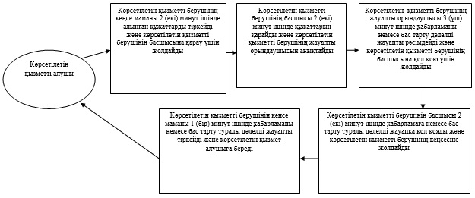

"
Жұмыссыз азаматтарды тіркеу  
және есепке қою" мемлекеттік  
көрсетілетін қызмет регламентіне  
2-қосымша

**ХҚО арқылы мемлекеттік қызметті көрсету**  
**кезінде іске қосылатын ақпараттық**  
**жүйелердің функционалдық өзара іс-қимылдарының**  
**диаграммасы**

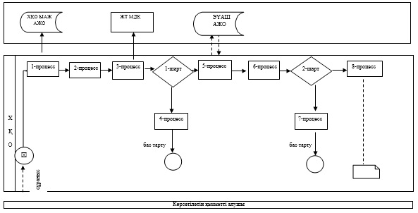

"
Жұмыссыз азаматтарды тіркеу  
және есепке қою" мемлекеттік  
көрсетілетін қызмет регламентіне  
3-қосымша

**Портал арқылы мемлекеттік қызмет көрсетуге**  
**тартылған ақпараттық жүйелердің функционалдық**  
**өзара іс-қимылдарының**  
**диаграммасы**

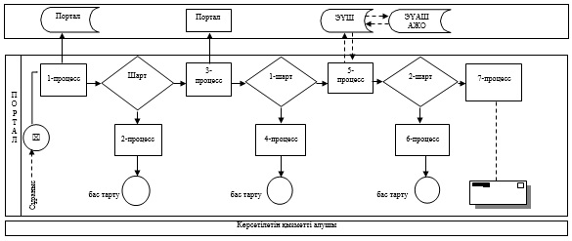

"
Жұмыссыз азаматтарды тіркеу  
және есепке қою" мемлекеттік  
көрсетілетін қызмет регламентіне  
4-қосымша

**"Жұмыссыз азаматтарға анықтамалар беру"**  
**мемлекеттік қызметін көрсетудің**  
**бизнес-процестерінің**  
**анықтамалығы**

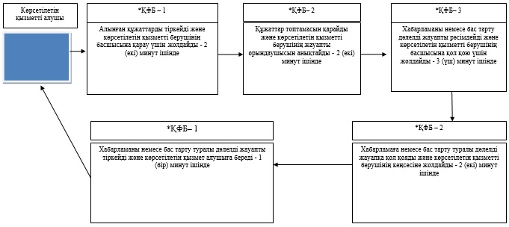

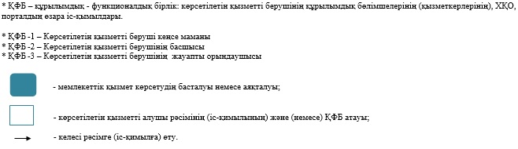

Батыс Қазақстан облысы әкімдігінің  
2014 жылғы 1 шілдедегі № 177  
қаулысымен бекітілген

**"Семей ядролық сынақ полигонында ядролық**  
**сынақтардың салдарынан зардап шеккен**  
**азаматтарды тіркеу және есепке алу,**  
**біржолғы мемлекеттік ақшалай өтемақы төлеу,**  
**куәліктер беру" мемлекеттік көрсетілетін қызмет**  
**регламенті**

**1. Жалпы ережелер**

      1. "Семей ядролық сынақ полигонында ядролық сынақтардың салдарынан зардап шеккен азаматтарды тіркеу және есепке алу, біржолғы мемлекеттік ақшалай өтемақы төлеу, куәліктер беру" мемлекеттік көрсетілетін қызметі (бұдан әрі – мемлекеттік көрсетілетін қызмет).  
      Мемлекеттік көрсетілетін қызмет Батыс Қазақстан облысының аудандар және облыстық маңызы бар қаланың жұмыспен қамту және әлеуметтік бағдарламалар бөлімдерімен (бұдан әрі – көрсетілетін қызметті беруші) Қазақстан Республикасы Үкіметінің 2014 жылғы 11 наурыздағы № 217 "Халықты әлеуметтік қорғау саласындағы мемлекеттік көрсетілетін қызметтер стандарттарын бекіту туралы" қаулысымен бекітілген "Семей ядролық сынақ полигонында ядролық сынақтардың салдарынан зардап шеккен азаматтарды тіркеу және есепке алу, біржолғы мемлекеттік ақшалай өтемақы төлеу, куәліктер беру" мемлекеттік көрсетілетін қызмет стандартына (бұдан әрі – Стандарт) сәйкес көрсетіледі.  
      Өтініштерді қабылдау және мемлекеттік қызмет көрсетудің нәтижелерін беру:  
      1) көрсетілетін қызметті беруші;  
      2) Қазақстан Республикасы Көлік және коммуникация министрлігі Мемлекеттік қызметтерді автоматтандыруды бақылау және халыққа қызмет көрсету орталықтарының қызметін үйлестіру комитетінің "Халыққа қызмет көрсету орталығы" шаруашылық жүргізу құқығындағы республикалық мемлекеттік кәсіпорны (бұдан әрі – ХҚО) арқылы жүзеге асырылады.  
      2. Мемлекеттік көрсетілетін қызметтің нысаны: қағаз түрінде.  
      Мемлекеттік қызмет жеке тұлғаларға (бұдан әрі – көрсетілетін қызметті алушы) тегін көрсетіледі.  
      3. Мемлекеттік қызмет көрсету нәтижесі:  
      көрсетілетін қызметті беруші және ХҚО қызмет көрсеткен кезде:  
      1) Қазақстан Республикасының азаматтарын Семей ядролық сынақ полигонында ядролық сынақтардың салдарынан зардап шеккендер деп тану туралы шешім (бұдан әрі - тану туралы шешім);  
      2) куәлік немесе оның телнұсқасын беру;  
      зейнетақы төлеу жөніндегі мемлекеттік орталығында (бұдан әрі – ЗТМО):  
      1) көрсетілетін қызметті алушының жеке шотына аудару арқылы өтемақы төлеу;  
      2) бас бостандығынан айыру орындарында жазасын өтеп жүрген көрсетілетін қызметті алушыларға жеке және заңды тұлғалардың ақшасын уақытша орналастыру қолма-қол ақшаны бақылау шоттарына аудару арқылы өтемақы (бұдан әрі – өтемақы) төлеу болып табылады.  
      Мемлекеттік қызмет көрсету нәтижесін ұсыну нысаны: қағаз түрінде.

**2. Мемлекеттік қызмет көрсету процесінде**  
**құрылымдық бөлімшелер (қызметкерлер) мен**  
**көрсетілетін қызметті берушінің**  
**іс-қимыл тәртібін сипаттау**

      4. Көрсетілетін қызметті берушіге және ХҚО-ға жүгінген кезде мемлекеттік қызметті көрсету бойынша рәсімді (іс-қимылды) бастау үшін негіздеме Стандарттың 1 және (немесе) 2 қосымшаларына сәйкес нысандар бойынша өтініш (бұдан әрі – өтініш) болып табылады.  
      5. Мемлекеттік қызмет көрсету процесінің құрамына кіретін әрбір рәсімнің (іс-қимылдың) мазмұны және оның нәтижесі:  
      1) көрсетілетін қызметті берушінің кеңсе маманы көрсетілетін қызметті алушы Стандарттың 9 - тармағында көрсетілген қажетті құжаттарды (бұдан әрі - құжаттар) тапсырған кезден бастап 30 (отыз) минут ішінде оларды қабылдауды және тіркеуді жүзеге асырады.  
      Нәтижесі – құжаттарды көрсетілетін қызметті берушінің басшысына бұрыштама қоюға жолдайды;  
      2) көрсетілетін қызметті берушінің басшысы 1 (бір) жұмыс күні ішінде құжаттармен танысады және көрсетілетін қызметті берушінің жауапты орындаушысын анықтайды.  
      Нәтижесі – құжаттарды көрсетілетін қызметті берушінің жауапты орындаушысына жолдайды;  
      3) көрсетілетін қызметті берушінің жауапты орындаушысы келіп түскен құжаттарды қарайды және мыналарды ресімдейді:  
      17 (он жеті) жұмыс күні ішінде тану туралы шешім;  
      3 (үш) жұмыс күні ішінде куәлік немесе оның телнұсқасын беру;  
      өтемақы төлеу туралы шешім;  
      мемлекеттік қызметті көрсетуден бас тарту туралы дәлелді жауап (бұдан әрі - бас тарту туралы дәлелді жауап).  
      Нәтижесі – ресімделген құжаттарды көрсетілетін қызметті берушінің басшысына қол қою үшін жолдайды;  
      Мемлекеттік қызмет көрсету мерзімі мемлекеттік қызмет көрсету туралы шешім қабылдау үшін қосымша сұраулар, тексерулер жүргізу қажет болған жағдайларда 1 (бір) ай мерзімге ұзартылады.  
      4) көрсетілетін қызметті берушінің басшысы 1 (бір) жұмыс күні ішінде ресімделген құжаттарға қол қояды.  
      Нәтижесі – қол қойылған құжаттарды көрсетілетін қызметті берушінің кеңсесіне жолдайды;  
      5) көрсетілетін қызметті берушінің кеңсе маманы 30 (отыз) минут ішінде қол қойылған құжаттарды тіркейді және көрсетілетін қызметті алушыға мемлекеттік қызмет көрсету нәтижесін береді, ЗТМО-на өтемақы төлеу туралы құжаттарды жолдайды.  
      Нәтижесі – көрсетілетін қызметті алушыға мемлекеттік қызмет көрсету нәтижесін береді, ЗТМО көрсетілетін қызметті алушының жеке шотына аудару арқылы өтемақы төлейді.

**3. Мемлекеттік қызмет көрсету процесінде**  
**құрылымдық бөлімшелер (қызметкерлер) мен**  
**көрсетілетін қызметті берушінің өзара**  
**іс-қимыл тәртібін сипаттау**

      6. Мемлекеттік көрсетілетін қызмет процесіне қатысатын көрсетілетін қызметті берушінің құрылымдық бөлімшелерінің (қызметкерлерінің) тізбесі:  
      1) көрсетілетін қызметті берушінің кеңсе маманы;  
      2) көрсетілетін қызметті берушінің басшысы;  
      3) көрсетілетін қызметті берушінің жауапты орындаушысы;  
      4) ЗТМО.  
      7. Әр рәсімнің (іс-қимылдың) ұзақтығын көрсете отырып, құрылымдық бөлімшелер арасындағы өзара іс-қимылдың рәсімдер реттілігін сипаттау "Семей ядролық сынақ полигонында ядролық сынақтардың салдарынан зардап шеккен азаматтарды тіркеу және есепке алу, біржолғы мемлекеттік ақшалай өтемақы төлеу, куәліктер беру" мемлекеттік қызмет регламентінің 1-қосымшасына сәйкес көрсетілген (бұдан әрі - Регламент).

**4. ХҚО және (немесе) өзге де көрсетілетін**  
**қызметті берушілермен өзара іс-қимыл тәртібін,**  
**сондай-ақ мемлекеттік қызмет көрсету процесінде**  
**ақпараттық жүйелерді пайдалану тәртібін сипаттау**

      8. Әрбір рәсімнің ұзақтығын көрсете отырып, ХҚО-ға жүгіну тәртібін сипаттау:  
      1) көрсетілетін қызметті алушы қажетті құжаттар топтамасын және өтінішті ХҚО операторына береді, ол электрондық кезек ретімен "кедергісіз" қызмет көрсету арқылы операциялық залда жүзеге асырылады - 2 (екі) минут ішінде;  
      2) 1-процесс – мемлекеттік көрсетілетін қызметті көрсету үшін ХҚО-ның операторы ХҚО ЫАЖ АЖО логинді және парольді (авторизациялау үдерісі) енгізуі - 1 (бір) минут ішінде;  
      3) 2-процесс – ХҚО-ның операторы мемлекеттік көрсетілетін қызметті таңдауы, экранға мемлекеттік қызметті көрсету үшін сұраныс нысаны шығуы және ХҚО операторы көрсетілетін қызметті алушының немесе сенімхат бойынша көрсетілетін қызметті алушы өкілінің (нотариалды куәландырылған сенімхаттың болуы қажет, басқалай куәландырылған сенімхаттың мәліметтері толтырылмайды) мәліметтерін енгізуі - 2 (екі) минут ішінде;  
      4) 3-процесс – электрондық үкімет шлюзі (бұдан әрі – ЭҮШ) арқылы жеке тұлғалардың мемлекеттік деректер қорына (бұдан әрі – ЖТ МДҚ) көрсетілетін қызметті алушының мәліметтері туралы, сондай-ақ Бірыңғай нотариалдық ақпараттық жүйесіне (бұдан әрі - БНАЖ)–көрсетілетін қызметті алушы өкілінің сенімхат мәліметтері туралы сұрау жолдауы - 2 (екі) минут ішінде;  
      5) 1 шарт - ЖТ МДҚ-нда көрсетілетін қызметті алушы мәліметтерінің және БНАЖ-де сенімхат мәліметтерінің бар болуын тексеруі - 1 (бір) минут ішінде;  
      6) 4-процесс – ЖТ МДҚ-нда көрсетілетін қызметті алушы мәліметтерінің немесе БНАЖ-де сенімхат мәліметтерінің болмауына байланысты мәліметтерді алуға мүмкіндіктің жоқтығы туралы хабарламаны қалыптастыруы - 1 (бір) минут ішінде;  
      7) 5-процесс – электрондық үкіметтің аймақтық шлюзінің автоматтандырылған жұмыс орнына (бұдан әрі – ЭҮАШ АЖО) ЭҮШ арқылы ХҚО операторының электрондық цифрлық қолтаңбасымен куәландырылған (қол қойылған) электрондық құжаттар топтамасын (көрсетілетін қызметті алушының сұранысын) жолдауы - 1(бір) минут ішінде;  
      9. Мемлекеттік қызмет көрсетудің нәтижесін ХҚО арқылы алу процесінің сипаттасы, оның ұзақтығы:  
      1) 6-процесс – электрондық құжат топтамасын ЭҮАШ АЖО-да тіркеуі - 1 (бір) минут ішінде;  
      2) 2 шарт – көрсетілетін қызметті берушінің көрсетілетін қызметті алушы ұсынған құжаттар топтамасының сәйкестігін тексеруі (өңдеуі) - 1 (бір) минут ішінде;  
      3) 7-процесс – көрсетілетін қызметті алушының құжаттар топтамасында кемшіліктердің болуына байланысты сұратылып отырған мемлекеттік көрсетілетін қызметтен бас тарту жөніндегі хабарламаны қалыптастыруы - 1(бір) минут ішінде;  
      4) 8-процесс – көрсетілетін қызметті алушы ХҚО операторы арқылы ЭҮАШ АЖО-нда қалыптастырылған мемлекеттік көрсетілетін қызметтің нәтижесін (хабарламаны немесе бас тарту туралы дәлелді жауапты) алуы - 2 (екі) минут ішінде.  
      ХҚО арқылы мемлекеттік қызметті көрсету кезінде іске қосылатын ақпараттық жүйелердің функционалдық өзара іс-қимылдары диаграммасы осы Регламенттің 2-қосымшасында берілген.  
      10. Мемлекеттік қызмет көрсету процесінде рәсімдердің (іс-қимылдардың) ретін, көрсетілетін қызметті берушінің құрылымдық бөлімшелердің (қызметкерлердің) және (немесе) рәсімдерінің (іс-қимылдарының) кезекшілігінің толық сипаттамасы, сонымен қатар өзге көрсетілген қызмет берушілермен ХҚО өзара іс-қимыл тәртібінің және мемлекеттік қызмет көрсету процесінде ақпараттық жүйелерді қолдану тәртібінің нақты сипаттамасы осы регламенттің 3-қосымшасына сәйкес мемлекеттік қызмет көрсетудің бизнес-процестерінің анықтамалығында көрсетілген.  
      11. Мемлекеттік қызметті көрсету мәселелері бойынша көрсетілетін қызметті берушінің және (немесе) олардың лауазымды адамдарының, ХҚО-лардың және (немесе) олардың қызметкерлерінің шешімдеріне, әрекетіне (әрекетсіздігіне) шағымдану тәртібі Стандарттың 3-бөліміне сәйкес жүзеге асырылады.

Семей ядролық сынақтардың салдарынан  
зардап шеккен азаматтарды тіркеу және  
есепке алу, біржолғы мемлекеттік ақшалай  
өтемақы төлеу, куәліктер беру"  
мемлекеттiк көрсетілетін  
қызмет Регламентіне  
1-қосымша

**Әр рәсімнің (іс-қимылдың) ұзақтығын көрсете**  
**отырып, құрылымдық бөлімшелердің**  
**(қызметкерлердің) арасындағы рәсімдер**  
**(іс-қимылдар) реттілігін сипаттау**  
**схемасы**

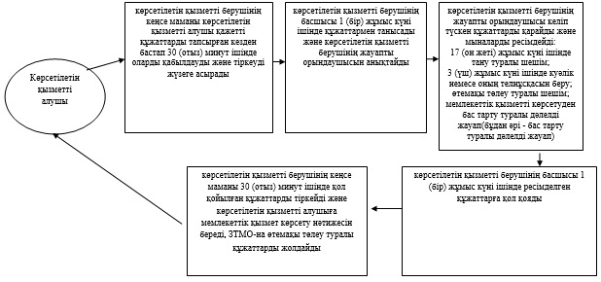

Семей ядролық сынақтардың салдарынан  
зардап шеккен азаматтарды тіркеу және  
есепке алу, біржолғы мемлекеттік ақшалай  
өтемақы төлеу, куәліктер беру"  
мемлекеттiк көрсетілетін  
қызмет Регламентіне  
2-қосымша

**ХҚО арқылы мемлекеттік қызметті көрсету**  
**кезінде іске қосылатын ақпараттық жүйелердің**  
**функционалдық өзара іс-қимылдарының**  
**диаграммасы**

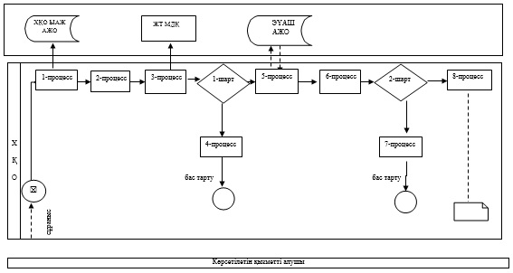

Семей ядролық сынақтардың салдарынан  
зардап шеккен азаматтарды тіркеу және  
есепке алу, біржолғы мемлекеттік ақшалай  
өтемақы төлеу, куәліктер беру"  
мемлекеттiк көрсетілетін  
қызмет Регламентіне  
3-қосымша

**"Семей ядролық сынақ полигонында ядролық**  
**сынақтардың салдарынан зардап шеккен азаматтарды**  
**тіркеу және есепке алу, біржолғы мемлекеттік**  
**ақшалай өтемақы төлеу, куәліктер беру"**  
**мемлекеттік қызметін көрсетудің**  
**бизнес-процестерінің**  
**анықтамалығы**

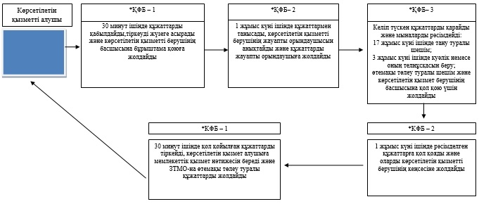

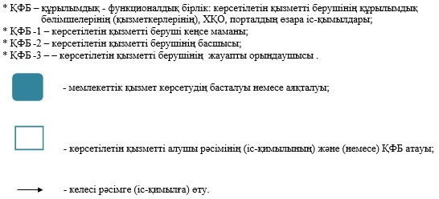

Батыс Қазақстан облысы әкімдігінің  
2014 жылғы 1 шілдедегі № 177  
қаулысымен бекітілген

**"Жұмыссыз азаматтарға анықтамалар беру"**  
**мемлекеттік көрсетілетін қызмет**  
**регламенті**

**1. Жалпы ережелер**

      1. "Жұмыссыз азаматтарға анықтамалар беру" мемлекеттік көрсетілетін қызметі (бұдан әрі – мемлекеттік көрсетілетін қызмет).  
      Мемлекеттік көрсетілетін қызмет Батыс Қазақстан облысының аудандар және облыстық маңызы бар қаланың жұмыспен қамту және әлеуметтік бағдарламалар бөлімдерімен (бұдан әрі – көрсетілетін қызметті беруші) "Халықты әлеуметтік қорғау саласындағы мемлекеттік көрсетілетін қызметтер стандарттарын бекіту туралы" 2014 жылғы 11 наурыздағы № 217 Қазақстан Республикасы Үкіметінің қаулысымен бекітілген "Жұмыссыз азаматтарға анықтамалар беру" мемлекеттік көрсетілетін қызмет стандартына (бұдан әрі - Стандарт) сәйкес көрсетіледі.  
      Өтініштерді қабылдау және мемлекеттік қызметті көрсетудің нәтижелерін беру:  
      1) көрсетілетін қызметті беруші;  
      2) Қазақстан Республикасы Көлік және коммуникация министрлігі Мемлекеттік қызметтерді автоматтандыруды бақылау және халыққа қызмет көрсету орталықтарының қызметін үйлестіру комитетінің "Халыққа қызмет көрсету орталығы" шаруашылық жүргізу құқығындағы республикалық мемлекеттік кәсіпорны (бұдан әрі – ХҚО);  
      3) "электрондық үкіметтің" www.egov.kz веб-порталы (бұдан әрі – портал) арқылы жүзеге асырылады.  
      2. Мемлекеттік көрсетілетін қызмет нысаны: электрондық (толық автоматтандырылған) және (немесе) қағаз түрінде.  
      Мемлекеттік көрсетілетін қызмет жеке тұлғаларға (бұдан әрі – көрсетілетін қызметті алушы) тегін көрсетіледі.  
      3. Мемлекеттік қызметті көрсету нәтижесі – жұмыссыз ретінде тіркеу туралы анықтама (бұдан әрі – анықтама) немесе мемлекеттік қызмет көрсетуден бас тарту туралы дәлелді жауап (бұдан әрі - бас тарту туралы дәлелді жауап).  
      4. Мемлекеттік қызметті көрсету мерзімі:  
      1) көрсетілетін қызметті берушіге тапсырған сәттен бастап – 10 (он) минут ішінде;  
      ХҚО-ға және порталға – 15 (он бес) минут;  
      2) көрсетілетін қызметті алушы көрсетілетін қызмет берушіге жүгінген күні сол жерде көрсетілетін мемлекеттік қызметті алғанға дейін кезекте күтудің рұқсат етілген ең ұзақ уақыты бір көрсетілетін қызметті алушыға қызмет көрсетуге 10 (он) минуттан асырмай есептегенде, кезектегі адамдардың санына байланысты болады;  
      ХҚО-ға және порталға жүгінген кезде – бір көрсетілетін қызметті алушыға қызмет көрсету 15 (он бес) минуттан аспайды;  
      3) көрсетілетін қызметті берушімен көрсетілетін қызметті алушыға қызмет көрсетудің рұқсат етілген ең ұзақ уақыты – 10 (он) минуттан аспайды;  
      ХҚО-ға және порталға жүгінген кезде – 15 (он бес) минуттан аспайды.

**2. Мемлекеттiк қызмет көрсету процесінде**  
**құрылымдық бөлімшелер (қызметкерлер) мен**  
**көрсетілетін қызметті берушінің**  
**iс-қимыл тәртiбi сипаттау**

      5. Мемлекеттік көрсетілетін қызметті алу үшін көрсетілетін қызметті алушы Стандарттың 9-тармағында көрсетілген құжаттарды (бұдан әрі – құжаттар) ұсынады.  
      6. Мемлекеттік қызмет көрсету процессінің құрамына кіретін әрбір рәсімнің (іс-қимылдың) мазмұны, оны орындаудың ұзақтығы:  
      1) көрсетілетін қызметті берушінің кеңсе маманы 2 (екі) минут ішінде алынған құжаттарды тіркейді және көрсетілетін қызметті берушінің басшысына қарау үшін жолдайды.  
      Нәтижесі – тіркеу журналына жазу;  
      2) көрсетілетін қызметті берушінің басшысы 2 (екі) минут ішінде құжаттарын қарайды және көрсетілетін қызметті берушінің жауапты орындаушысын анықтайды.  
      Нәтижесі – жауапты орындаушыға тапсырма береді;  
      3) көрсетілетін қызметті берушінің жауапты орындаушысы 3 (үш) минут ішінде анықтаманы немесе бас тарту дәлелді жауапты рәсімдейді және көрсетілетін қызметті берушінің басшысына қол қою үшін жолдайды.  
      Нәтижесі – анықтаманы немесе бас тарту дәлелді жауапты қол қою үшін дайындау;  
      4) көрсетілетін қызметті берушінің басшысы 2 (екі) минут ішінде анықтамаға немесе бас тарту туралы дәлелді жауапқа қол қояды және көрсетілетін қызметті берушінің кеңсесіне жолдайды.  
      Нәтижесі – анықтаманы немесе бас тарту дәлелді жауапқа қол қою;  
      5) көрсетілетін қызметті берушінің кеңсе маманы 1 (бір) минут ішінде анықтаманы немесе бас тарту туралы дәлелді жауапты тіркейді және көрсетілетін қызмет алушыға береді.  
      Нәтижесі – көрсетілетін қызмет алушының мемлекеттік қызметтің алуының нәтижесі.

**3 Мемлекеттік қызмет көрсету процесінде**  
**құрылымдық бөлімшелер (қызметкерлер) мен**  
**көрсетілетін қызметті берушінің өзара**  
**іс-қимыл тәртібін сипаттау**

      7. Мемлекеттік қызмет көрсету процесіне қатысатын құрылымдық бөлімшелердің (қызметкерлердің) тізбесі:  
      1) көрсетілетін қызметті берушінің кеңсе маманы;  
      2) көрсетілетін қызметті берушінің басшысы;  
      3) көрсетілетін қызметті берушінің жауапты орындаушысы.  
      8. Әр рәсімнің (іс-қимылдың) ұзақтығын көрсете отырып, құрылымдық бөлімшелер (қызметкерлер) арасындағы рәсімдердің (іс-қимылдардың) реттілігін сипаттаудың блок-схемасы "Жұмыссыз азаматтарға анықтамалар беру" мемлекеттік қызмет Регламентінің 1 - қосымшасына сәйкес көрсетілген (бұдан әрі - Регламент).

**4. ХҚО – мен және (немесе) өзге де**  
**көрсетілетін қызметті берушілермен өзара**  
**іс-қимыл тәртібін, сондай-ақ мемлекеттік**  
**қызмет көрсету процесінде ақпараттық**  
**жүйелерді пайдалану тәртібін сипаттау**

      9. ХҚО жүгіну тетігінің сипаттамасы, өтінішті өндеудің ұзақтығы:  
      1) көрсетілетін қызметті алушы қажетті құжаттарын және өтінішті ХҚО операторына береді, ол электрондық кезек ретімен "кедергісіз" қызмет көрсету арқылы операциялық залда жүзеге асырылады – 2 (екі) минут ішінде;  
      2) 1-процесс – мемлекеттік көрсетілетін қызметті көрсету үшін ХҚО-ның операторы ХҚО ЫАЖ АЖО логинді және парольді (авторизациялау үдерісі) енгізуі – 1 (бір) минут ішінде;  
      3) 2-процесс – ХҚО-ның операторы мемлекеттік көрсетілетін қызметті таңдауы, экранға мемлекеттік қызметті көрсету үшін сұраныс нысаны шығуы және ХҚО операторы көрсетілетін қызметті алушының немесе сенімхат бойынша көрсетілетін қызметті алушы өкілінің (нотариалды куәландырылған сенімхаттың болуы қажет, басқалай куәландырылған сенімхаттың мәліметтері толтырылмайды) мәліметтерін енгізуі – 2 (екі) минут ішінде;  
      4) 3-процесс – электрондық үкімет шлюзі (бұдан әрі – ЭҮШ) арқылы жеке тұлғалардың мемлекеттік деректер қорына (бұдан әрі – ЖТ МДҚ) көрсетілетін қызметті алушының мәліметтері туралы, сондай-ақ Бірыңғай нотариалдық ақпараттық жүйесіне (бұдан әрі - БНАЖ) – көрсетілетін қызметті алушы өкілінің сенімхат мәліметтері туралы сұрау жолдауы - 2 (екі) минут ішінде;  
      5) 1 шарт - ЖТ МДҚ-нда көрсетілетін қызметті алушы мәліметтерінің және БНАЖ-де сенімхат мәліметтерінің бар болуын тексеруі – 1 (бір) минут ішінде);  
      6) 4-процесс – ЖТ МДҚ-нда көрсетілетін қызметті алушы мәліметтерінің немесе БНАЖ-де сенімхат мәліметтерінің болмауына байланысты мәліметтерді алуға мүмкіндіктің жоқтығы туралы хабарламаны қалыптастыруы – 1 (бір) минут ішінде;  
      7) 5-процесс – электрондық үкіметтің аймақтық шлюзінің автоматтандырылған жұмыс орнына (бұдан әрі – ЭҮАШ АЖО) ЭҮШ арқылы ХҚО операторының электрондық цифрлық қолтаңбасымен куәландырылған (қол қойылған) электрондық (көрсетілетін қызметті алушының сұранысын) жолдауы – 1 (бір) минут ішінде;  
      10. Мемлекеттік қызмет көрсетудің нәтижесін ХҚО арқылы алу процесінің сипаттасы, оның ұзақтығы:  
      1) 6-процесс – электрондық құжаттарын ЭҮАШ АЖО-да тіркеуі - 1 (бір) минут ішінде;  
      2) 2 шарт – көрсетілетін қызметті берушінің көрсетілетін қызметті алушы ұсынған құжаттар топтамасының сәйкестігін тексеруі (өңдеуі) – 1 (бір) минут ішінде;  
      3) 7-процесс – көрсетілетін қызметті алушының құжаттарында кемшіліктердің болуына байланысты сұратылып отырған мемлекеттік көрсетілетін қызметтен бас тарту жөніндегі хабарламаны қалыптастыруы – 1 (бір) минут ішінде;  
      4) 8-процесс – көрсетілетін қызметті алушы ХҚО операторы арқылы ЭҮАШ АЖО-нда қалыптастырылған мемлекеттік көрсетілетін қызметтің нәтижесін (хабарламаны немесе бас тарту туралы дәлелді жауапты) алуы – 2 (екі) минут ішінде;  
      ХҚО арқылы мемлекеттік қызметті көрсету кезінде іске қосылатын ақпараттық жүйелердің функционалдық өзара іс-қимылдары диаграммасы осы Регламенттің 2-қосымшасында берілген.  
      11. Жүгіну тәртібін және портал арқылы мемлекеттік қызмет көрсету кезінде көрсетілетін қызметті беруші мен көрсетілетін қызметті алушының рәсімдерінің (іс-қимылдарының) реттілігін сипаттау:  
      1) көрсетілетін қызметті алушы жеке сәйкестендіру нөмірінің (бұдан әрі - ЖСН) және сондай-ақ парольдің (порталда тіркелмеген көрсетілетін қызметті алушылар үшін іске асырылады) көмегімен порталға тіркеледі;  
      2) 1-процесс – көрсетілетін қызметті алу үшін порталда көрсетілетін қызметті алушының ЖСН және паролін (авторизациялау үдерісі) енгізуі;  
      3) 1-шарт – порталда ЖСН және пароль арқылы тіркелген көрсетілетін қызметті алушы мәліметтерінің дұрыстығын тексеру;  
      4) 2-процесс - көрсетілетін қызметті алушының мәліметтерінде кемшіліктердің болуына байланысты порталда авторизациялаудан бас тарту туралы дәлелді жауабы жөніндегі хабарламаның қалыптасуы;  
      5) 3-процесс – көрсетілетін қызметті алушы осы Регламентте көрсетілген мемлекеттік көрсетілетін қызметті таңдау, қызметті көрсету үшін экранға сұраныстың нысанын шығару нысанды (мәліметтерді енгізу) және үлгі талаптары мен оның құрылымын ескере отырып, көрсетілетін қызметті алушының нысанды (мәліметтерді енгізу) толтыру, қажетті құжаттардың көшірмелерін электрондық түрде сұраныс нысанына жалғау, сондай-ақ сұранысты куәландыру (қол қою) үшін көрсетілетін қызметті алушы ЭЦҚ тіркеу куәлігін таңдау;  
      6) 2-шарт – порталда ЭЦҚ тіркеу куәлігінің қолданылу мерзімін және қайтарып алынған (күші жойылған) тіркеу куәліктерінің тізімінде жоқтығын, сондай-ақ бірдейлендіру мәліметтерінің (сұраныста көрсетілген ЖСН және ЭЦҚ тіркеу куәлігінде көрсетілген ЖСН арасындағы) сәйкестігін тексеру;  
      7) 4-процесс – көрсетілетін қызметті алушының ЭЦҚ түпнұсқалығының расталмауына байланысты сұратылып отырған мемлекеттік көрсетілетін қызметтен бас тарту туралы дәлелді жауабы жөнінде хабарлама қалыптастыру;  
      8) 5-процесс – көрсетілетін қызметті беруші сұранысты өңдеу үшін ЭҮШ арқылы көрсетілетін қызметті алушымен ЭЦҚ куәландырылған (қол қойылған) электрондық құжаттарын (көрсетілетін қызметті алушының сұранысы) ЭҮАШ АЖО-ға жолдауы;  
      9) 3-шарт – көрсетілетін қызметті беруші көрсетілетін қызметті алушының құжаттарының сәйкестігін тексеруі;  
      10) 6-процесс – көрсетілетін қызметті алушының құжаттар топтамасында кемшіліктердің болуына байланысты сұратылып отырған мемлекеттік көрсетілетін қызметтен бас тарту туралы дәлелді жауабы жөнінде хабарламаны қалыптастыруы;  
      11) 7-процесс - көрсетілетін қызметті алушы порталда қалыптастырылған мемлекеттік көрсетілетін қызметтің нәтижесін (электрондық құжат түріндегі хабарлама) алу. Мемлекеттік қызметті көрсету нәтижесі көрсетілетін қызметті алушының "жеке кабинетіне" көрсетілетін қызметті берушінің уәкілетті тұлғасының ЭЦҚ-мен куәландырылған электрондық құжат нысанында жолданады.  
      Портал арқылы мемлекеттік қызмет көрсету кезінде ақпараттық жүйелердің функционалдық өзара іс-қимылдарының диаграммасы осы Регламенттің 3-қосымшасында көрсетілген.  
      12. Мемлекеттік қызмет көрсету процесінде рәсімдердің (іс-қимылдардың) ретін, көрсетілетін қызметті берушінің құрылымдық бөлімшелердің (қызметкерлердің) және (немесе) рәсімдерінің (іс-қимылдарының) кезекшілігінің толық сипаттамасы, сонымен қатар өзге көрсетілген қызмет берушілермен ХҚО өзара іс-қимыл тәртібінің және мемлекеттік қызмет көрсету процесінде ақпараттық жүйелерді қолдану тәртібінің нақты сипаттамасы осы регламенттің 4-қосымшасына сәйкес мемлекеттік қызмет көрсетудің бизнес-процестерінің анықтамалығында көрсетілген.  
      13. Мемлекеттік қызмет көрсету мәселелері бойынша көрсетілетін қызметті берушілердің және (немесе) олардың лауазымды адамдарының, ХҚО-ның және (немесе) олардың қызметкерлерінің шешімдеріне, әрекеттеріне (әрекетсіздігіне) шағымдану Стандарттың 3-бөліміне сәйкес жүзеге асырылады.

"
Жұмыссыз азаматтарға  
анықтамалар беру"  
мемлекеттік көрсетілетін  
қызмет регламентіне  
1-қосымша

**Әр рәсімнің (іс-қимылдың) ұзақтығын**  
**көрсете отырып, құрылымдық бөлімшелердің**  
**(қызметкерлердің) арасындағы рәсімдер**  
**(іс-қимылдар) реттілігін сипаттау**  
**схемасы**

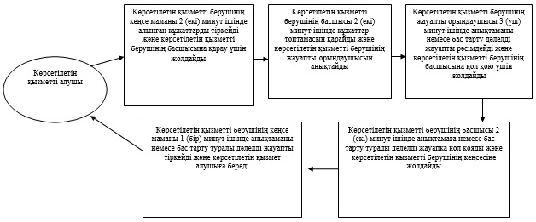

"
Жұмыссыз азаматтарға  
анықтамалар беру"  
мемлекеттік көрсетілетін  
қызмет регламентіне  
2-қосымша

**ХҚО арқылы мемлекеттік қызметті көрсету**  
**кезінде іске қосылатын ақпараттық**  
**жүйелердің функционалдық өзара**  
**іс-қимылдарының**  
**диаграммасы**

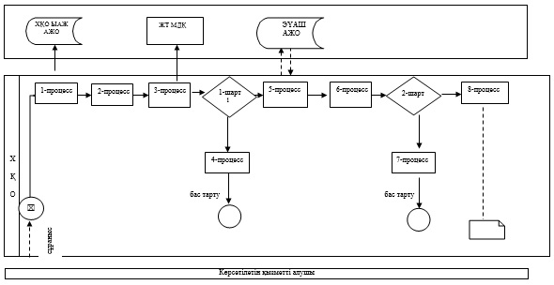

"
Жұмыссыз азаматтарға  
анықтамалар беру"  
мемлекеттік көрсетілетін  
қызмет регламентіне  
3-қосымша

**Портал арқылы мемлекеттік қызмет көрсетуге**  
**тартылған ақпараттық жүйелердің**  
**функционалдық өзара іс-қимылдарының**  
**диаграммасы**

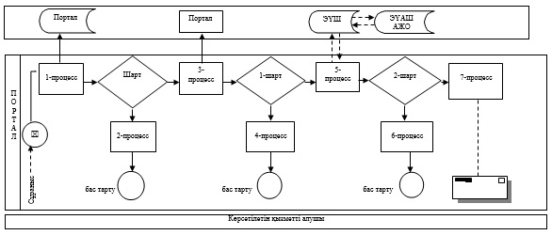

"
Жұмыссыз азаматтарға  
анықтамалар беру"  
мемлекеттік көрсетілетін  
қызмет регламентіне  
4-қосымша

**"Жұмыссыз азаматтарға анықтамалар беру"**  
**мемлекеттік қызметін көрсетудің**  
**бизнес-процестерінің**  
**анықтамалығы**

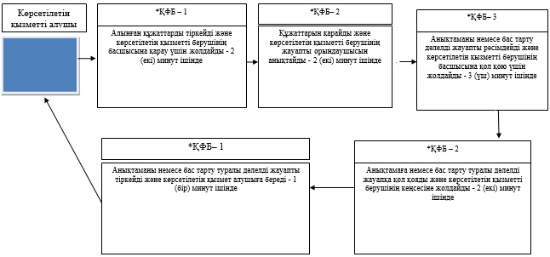

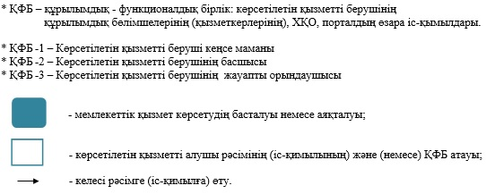

Батыс Қазақстан облысы әкімдігінің  
2014 жылғы 1 шілдедегі № 177  
қаулысымен бекітілген

**"Мүгедектерге протездік-ортопедиялық көмек**  
**ұсыну үшін оларға құжаттарды ресімдеу"**  
**мемлекеттік көрсетілетін қызмет**  
**регламенті**

**1. Жалпы ережелер**

      1. "Мүгедектерге протездік-ортопедиялық көмек ұсыну үшін оларға құжаттарды ресімдеу" мемлекеттік көрсетілетін қызметі (бұдан әрі – мемлекеттік көрсетілетін қызмет).  
      Мемлекеттік көрсетілетін қызмет Батыс Қазақстан облысының аудандар және облыстық маңызы бар қаланың жұмыспен қамту және әлеуметтік бағдарламалар бөлімдерімен (бұдан әрі – көрсетілетін қызметті беруші) Қазақстан Республикасы Үкіметінің 2014 жылғы 11 наурыздағы № 217 "Халықты әлеуметтік қорғау саласындағы мемлекеттік көрсетілетін қызметтер стандарттарын бекіту туралы" қаулысымен бекітілген "Мүгедектерге протездік-ортопедиялық көмек ұсыну үшін оларға құжаттарды ресімдеу" мемлекеттік көрсетілетін қызмет стандартына (бұдан әрі - Стандарт) сәйкес көрсетіледі.  
      2. Өтініштерді қабылдау және мемлекеттік қызмет көрсету нәтижелерін беру көрсетілетін қызметті беруші арқылы жүзеге асырылады.  
      3. Мемлекеттік қызметті көрсету нысаны: қағаз түрінде.  
      4. Мемлекеттік қызметті көрсету нәтижесі - мүгедектерге протездік-ортопедиялық көмек ұсыну мерзімін көрсете отырып құжаттарды ресімдеу туралы хабарлама (бұдан әрі - хабарлама) немесе бас тарту туралы дәлелді жауап.  
      Мемлекеттік қызмет көрсету нәтижесін ұсыну нысаны: қағаз түрінде.  
      5. Мемлекеттік қызметті көрсету мерзімі:  
      1) көрсетілетін қызметті алушы құжаттардың топтамасын көрсетілетін қызметті берушіге тапсырған сәттен бастап 10 жұмыс күні ішінде;  
      2) көрсетілетін қызметті алушы жүгінген күні сол жерде құжаттардың топтамасын тапсыру үшін күтудің рұқсат етілген ең ұзақ уақыты бір көрсетілетін қызметті алушыға қызмет көрсетуге 30 минуттан есептегенде, кезектегі адамдардың санына байланысты болады;  
      3) көрсетілетін қызметті алушыға қызмет көрсетудің рұқсат етілген ең ұзақ уақыты 30 минуттан аспайды.  
      6. Мемлекеттік қызмет тегін көрсетіледі.

**2. Мемлекеттік қызмет көрсету процесінде**  
**құрылымдық бөлімшелерінің (қызметкерлерінің)**  
**көрсетілетін қызметті берушінің**  
**іс-қимыл тәртібін сипаттау**

      7. Көрсетілетін қызметті алушының Стандарттың 9-тармағында көрсетілген қажетті құжаттармен (бұдан әрі - құжаттар) қоса өтініш беруі мемлекеттік қызметті көрсету рәсімдерін (іс-қимыл) бастауға негіз болады.  
      8. Мемлекеттік қызмет көрсету процесінің құрамына кіретін әрбір рәсімнің (іс-қимылдың) мазмұны, оны орындау ұзақтығы:  
      1) көрсетілетін қызметті берушінің кеңсе маманы 30 минут ішінде көрсетілетін қызметті алушыдан алынған құжаттарды қабылдауды және тіркеу журналына тіркеуді жүзеге асырады және оны көрсетілетін қызметті берушінің басшысына қарауға жолдайды.  
      Нәтижесі – тіркеу журналына жазу және көрсетілетін қызметті берушінің басшысына қарауға жолдайды;  
      2) көрсетілетін қызметті берушінің басшысы 1 жұмыс күні ішінде құжаттарды қарайды, көрсетілетін қызметті берушінің жауапты орындаушысын белгілейді.  
      Нәтижесі – жауапты орындаушыны белгілеу;  
      3) көрсетілетін қызметті берушінің жауапты орындаушысы 8 жұмыс күні ішінде құжаттардың толық және дұрыс ресімделгенін тексереді, хабарламаны немесе бас тарту туралы дәлелді жауап дайындайды, көрсетілетін қызметті берушінің басшысына қол қоюға береді.  
      Нәтижесі - хабарламаны немесе бас тарту туралы дәлелді жауапты көрсетілетін қызметті берушінің басшысына қол қоюға жібереді;  
      4) көрсетілетін қызметті берушінің басшысы 1 жұмыс күні ішінде хабарламаға немесе бас тарту туралы дәлелді жауапқа қол қояды және көрсетілетін қызметті берушінің кеңсесіне жібереді.  
      Нәтижесі – хабарлама немесе бас тарту туралы дәлелді жауапты көрсетілетін қызмет берушінің кеңсесіне жібереді;  
      5) көрсетілетін қызметті берушінің кеңсе маманы 30 минут ішінде хабарламаны немесе бас тарту туралы дәлелді жауапты тіркеу журналына тіркейді және мемлекеттік қызмет көрсету нәтижесін көрсетілетін қызметті алушыға береді.  
      Нәтижесі - тіркеу журналына тіркейді және көрсетілетін қызметті алушының мемлекеттік қызметті алғандығы туралы қолы.

**3. Мемлекеттік қызмет көрсету процесінде**  
**көрсетілетін қызметті берушінің құрылымдық**  
**бөлімшелерінің (қызметкерлерінің)**  
**өзара іс-қимыл тәртібін сипаттау**

      9. Мемлекеттік қызмет көрсету процесіне қатысатын құрылымдық бөлімшелердің (қызметкерлердің) тізбесі:  
      1) көрсетілетін қызметті берушінің кеңсе маманы;  
      2) көрсетілетін қызметті берушінің басшысы;  
      3) көрсетілетін қызметті берушінің жауапты орындаушысы.  
      10. Әрбір рәсімнің (іс-қимылдың) ұзақтығын көрсете отырып, құрылымдық бөлімшелер (қызметкерлер) арасындағы рәсімдердің (іс-қимылдардың) реттілігін сипаттаудың блок-схемасы "Мүгедектерге протездік-ортопедиялық көмек ұсыну үшін оларға құжаттарды ресімдеу" мемлекеттік көрсетілетін қызметі регламентінің 1 қосымшасында көрсетілген.  
      11. Мемлекеттік қызметті көрсету процесінде көрсетілетін қызметті берушінің құрылымдық бөлімшелерінің (қызметкерлерінің) рәсімдері (іс-қимылдары), өзара іс-қимылдары реттілігінің толық сипаттамасы осы регламенттің 2-қосымшасына сәйкес мемлекеттік қызмет көрсетудің бизнес-процестерінің анықтамалығында көрсетіледі.  
      12. Мемлекеттік қызмет көрсету мәселелері бойынша көрсетілетін қызметті берушінің және (немесе) олардың лауазымды адамдарының шешімдеріне, әрекеттеріне (әрекетсіздігіне) шағымдану Стандарттың 3-бөліміне сәйкес жүзеге асырылады.

"
Мүгедектерге протездік-ортопедиялық  
көмек ұсыну үшін оларға құжаттарды  
ресімдеу" мемлекеттiк көрсетілетін  
қызмет регламентіне  
1-қосымша

**Әрбір рәсімнің (іс-қимылдың) ұзақтығын**  
**көрсете отырып, құрылымдық бөлімшелер**  
**(қызметкерлер) арасындағы рәсімдердің**  
**(іс-қимылдардың) реттілігін сипаттаудың**  
**блок-схемасы**

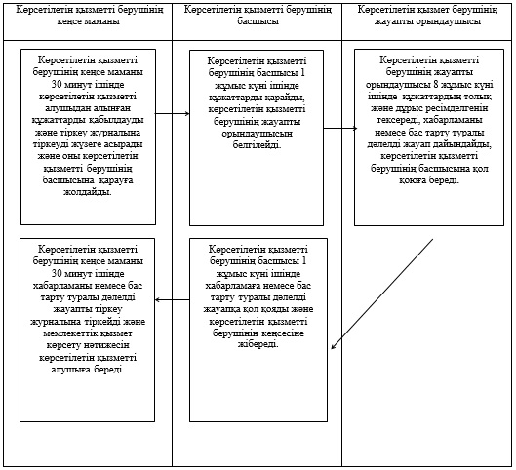

"
Мүгедектерге протездік-ортопедиялық  
көмек ұсыну үшін оларға құжаттарды  
ресімдеу" мемлекеттiк көрсетілетін  
қызмет регламентіне  
2-қосымша

**"Мүгедектерге протездік-ортопедиялық көмек**  
**ұсыну үшін оларға құжаттарды ресімдеу"**  
**мемлекеттік қызметін көрсетудің**  
**бизнес-процестерінің**  
**анықтамалығы**

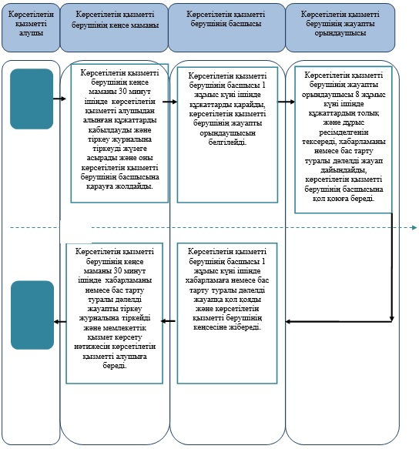

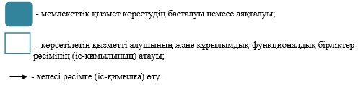

Батыс Қазақстан облысы әкімдігінің  
2014 жылғы 1 шілдедегі № 177  
қаулысымен бекітілген

**"Мүгедектерді сурдо-тифлотехникалық және**  
**міндетті гигиеналық құралдармен қамтамасыз**  
**ету үшін оларға құжаттарды ресімдеу"**  
**мемлекеттік көрсетілетін қызмет**  
**регламенті**

**1. Жалпы ережелер**

      1. "Мүгедектерді сурдо-тифлотехникалық және міндетті гигиеналық құралдармен қамтамасыз ету үшін оларға құжаттарды ресімдеу" мемлекеттік көрсетілетін қызметі (бұдан әрі – мемлекеттік көрсетілетін қызмет).  
      Мемлекеттік көрсетілетін қызмет Батыс Қазақстан облысының аудандар және облыстық маңызы бар қаланың жұмыспен қамту және әлеуметтік бағдарламалар бөлімдерімен (бұдан әрі – көрсетілетін қызметті беруші) Қазақстан Республикасы Үкіметінің 2014 жылғы 11 наурыздағы № 217 "Халықты әлеуметтік қорғау саласындағы мемлекеттік көрсетілетін қызметтер стандарттарын бекіту туралы" қаулысымен бекітілген "Мүгедектерді сурдо-тифлотехникалық және міндетті гигиеналық құралдармен қамтамасыз ету үшін оларға құжаттарды ресімдеу" мемлекеттік көрсетілетін қызмет стандартына (бұдан әрі - Стандарт) сәйкес көрсетіледі.  
      2. Өтініштерді қабылдау және мемлекеттік қызмет көрсету нәтижелерін беру көрсетілетін қызметті беруші арқылы жүзеге асырылады.  
      3. Мемлекеттік қызметті көрсету нысаны: қағаз түрінде.  
      4. Мемлекеттік қызметті көрсету нәтижесі - мүгедектерге сурдо-тифлотехникалық және міндетті гигиеналық құралдар беру мерзімдері көрсетілген құжаттарды ресімдеу туралы хабарлама (бұдан әрі - хабарлама) немесе бас тарту туралы дәлелді жауап.  
      Мемлекеттік қызмет көрсету нәтижесін ұсыну нысаны: қағаз түрінде.  
      5. Мемлекеттік қызметті көрсету мерзімі:  
      1) көрсетілетін қызметті алушы құжаттардың топтамасын көрсетілетін қызметті берушіге тапсырған сәттен бастап 10 жұмыс күні ішінде;  
      2) көрсетілетін қызметті алушы жүгінген күні сол жерде құжаттардың топтамасын тапсыру үшін күтудің рұқсат етілген ең ұзақ уақыты бір көрсетілетін қызметті алушыға қызмет көрсетуге 30 минуттан есептегенде, кезектегі адамдардың санына байланысты болады;  
      3) көрсетілетін қызметті алушыға қызмет көрсетудің рұқсат етілген ең ұзақ уақыты 30 минуттан аспайды.  
      6. Мемлекеттік қызмет тегін көрсетіледі.

**2. Мемлекеттік қызмет көрсету процесінде**  
**құрылымдық бөлімшелерінің (қызметкерлерінің)**  
**көрсетілетін қызметті берушінің**  
**іс-қимыл тәртібін сипаттау**

      7. Көрсетілетін қызметті алушының Стандарттың 9-тармағында көрсетілген қажетті құжаттармен (бұдан әрі - құжаттар) қоса өтініш беруі мемлекеттік қызметті көрсету рәсімдерін (іс-қимыл) бастауға негіз болады.  
      8. Мемлекеттік қызмет көрсету процесінің құрамына кіретін әрбір рәсімнің (іс-қимылдың) мазмұны, оны орындау ұзақтығы:  
      1) көрсетілетін қызметті берушінің кеңсе маманы 30 минут ішінде көрсетілетін қызметті алушыдан алынған құжаттарды қабылдауды және тіркеу журналына тіркеуді жүзеге асырады және оны көрсетілетін қызметті берушінің басшысына қарауға жолдайды.  
      Нәтижесі – тіркеу журналына жазу және көрсетілетін қызметті берушінің басшысына қарауға жолдайды;  
      2) көрсетілетін қызметті берушінің басшысы 1 жұмыс күні ішінде құжаттарды қарайды, көрсетілетін қызметті берушінің жауапты орындаушысын белгілейді.  
      Нәтижесі – жауапты орындаушыны белгілеу;  
      3) көрсетілетін қызметті берушінің жауапты орындаушысы 8 жұмыс күні ішінде құжаттардың толық және дұрыс ресімделгенін тексереді, хабарламаны немесе бас тарту туралы дәлелді жауап дайындайды, көрсетілетін қызметті берушінің басшысына қол қоюға береді.  
      Нәтижесі - хабарламаны немесе бас тарту туралы дәлелді жауапты көрсетілетін қызметті берушінің басшысына қол қоюға жібереді;  
      4) көрсетілетін қызметті берушінің басшысы 1 жұмыс күні ішінде хабарламаға немесе бас тарту туралы дәлелді жауапқа қол қояды және көрсетілетін қызметті берушінің кеңсесіне жібереді.  
      Нәтижесі – хабарлама немесе бас тарту туралы дәлелді жауапты көрсетілетін қызмет берушінің кеңсесіне жібереді;  
      5) көрсетілетін қызметті берушінің кеңсе маманы 30 минут ішінде хабарламаны немесе бас тарту туралы дәлелді жауапты тіркеу журналына тіркейді және мемлекеттік қызмет көрсету нәтижесін көрсетілетін қызметті алушыға береді.  
      Нәтижесі - тіркеу журналына тіркейді және көрсетілетін қызметті алушының мемлекеттік қызметті алғандығы туралы қолы.

**3. Мемлекеттік қызмет көрсету процесінде**  
**көрсетілетін қызметті берушінің құрылымдық**  
**бөлімшелерінің (қызметкерлерінің)**  
**өзара іс-қимыл тәртібін сипаттау**

      9. Мемлекеттік қызмет көрсету процесіне қатысатын құрылымдық бөлімшелердің (қызметкерлердің) тізбесі:  
      1) көрсетілетін қызметті берушінің кеңсе маманы;  
      2) көрсетілетін қызметті берушінің басшысы;  
      3) көрсетілетін қызметті берушінің жауапты орындаушысы.  
      10. Әрбір рәсімнің (іс-қимылдың) ұзақтығын көрсете отырып, құрылымдық бөлімшелер (қызметкерлер) арасындағы рәсімдердің (іс-қимылдардың) реттілігін сипаттаудың блок-схемасы "Мүгедектерді сурдо-тифлотехникалық және міндетті гигиеналық құралдармен қамтамасыз ету үшін оларға құжаттарды ресімдеу" мемлекеттік көрсетілетін қызметі регламентінің 1 қосымшасында көрсетілген.  
      11. Мемлекеттік қызметті көрсету процесінде көрсетілетін қызметті берушінің құрылымдық бөлімшелерінің (қызметкерлерінің) рәсімдері (іс-қимылдары), өзара іс-қимылдары реттілігінің толық сипаттамасы осы регламенттің 2 - қосымшасына сәйкес мемлекеттік қызмет көрсетудің бизнес-процестерінің анықтамалығында көрсетіледі.  
      12. Мемлекеттік қызмет көрсету мәселелері бойынша көрсетілетін қызметті берушінің және (немесе) олардың лауазымды адамдарының шешімдеріне, әрекеттеріне (әрекетсіздігіне) шағымдану Стандарттың 3 - бөліміне сәйкес жүзеге асырылады.

"Мүгедектерді сурдо-тифлотехникалық  
және міндетті гигиеналық құралдармен  
қамтамасыз ету үшін оларға құжаттарды  
ресімдеу" мемлекеттiк көрсетілетін  
қызмет регламентіне  
1-қосымша

**Әрбір рәсімнің (іс-қимылдың) ұзақтығын**  
**көрсете отырып, құрылымдық бөлімшелер**  
**(қызметкерлер) арасындағы рәсімдердің**  
**(іс-қимылдардың) реттілігін сипаттаудың**  
**блок-схемасы**

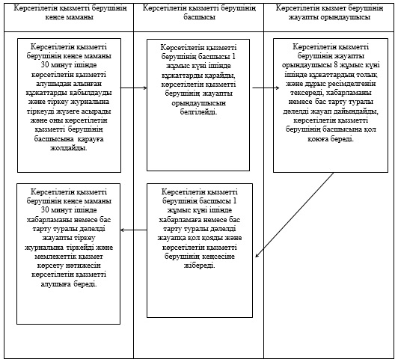

"Мүгедектерді сурдо-тифлотехникалық  
және міндетті гигиеналық құралдармен  
қамтамасыз ету үшін оларға құжаттарды  
ресімдеу" мемлекеттiк көрсетілетін  
қызмет регламентіне  
2-қосымша

**"Мүгедектерді сурдо-тифлотехникалық және**  
**міндетті гигиеналық құралдармен қамтамасыз**  
**ету үшін оларға құжаттарды ресімдеу"**  
**мемлекеттік қызметін көрсетудің**  
**бизнес процестерінің**  
**анықтамалығы**

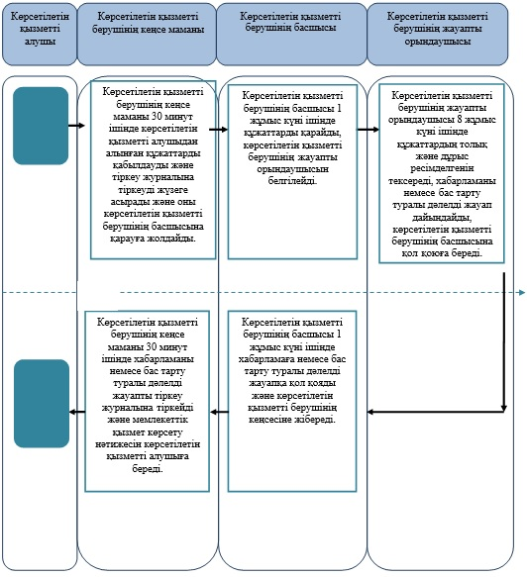

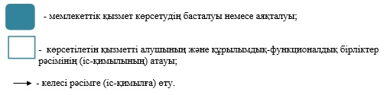

Батыс Қазақстан облысы әкімдігінің  
2014 жылғы 1 шілдедегі № 177  
қаулысымен бекітілген

**"Он сегіз жасқа дейінгі балаларға**  
**мемлекеттік жәрдемақы тағайындау"**  
**мемлекеттік көрсетілетін қызмет**  
**регламенті**

**1. Жалпы ережелер**

      1. "Он сегіз жасқа дейінгі балаларға мемлекеттік жәрдемақы тағайындау" мемлекеттік көрсетілетін қызметі (бұдан әрі – мемлекеттік көрсетілетін қызмет).  
      Мемлекеттік көрсетілетін қызмет Батыс Қазақстан облысының аудандар және облыстық маңызы бар қаланың жұмыспен қамту және әлеуметтік бағдарламалар бөлімдерімен (бұдан әрі – көрсетілетін қызметті беруші) Қазақстан Республикасы Үкіметінің 2014 жылғы 11 наурыздағы № 217 "Халықты әлеуметтік қорғау саласындағы мемлекеттік көрсетілетін қызметтер стандарттарын бекіту туралы" қаулысымен бекітілген "Он сегіз жасқа дейінгі балаларға мемлекеттік жәрдемақы тағайындау" мемлекеттік көрсетілетін қызмет стандартына (бұдан әрі – Стандарт) сәйкес көрсетіледі.  
      Өтініштерді қабылдау және мемлекеттік қызметті көрсету нәтижелерін беру:  
      1) көрсетілетін қызметті беруші;  
      2) Қазақстан Республикасы Көлік және коммуникация министрлігі Мемлекеттік қызметтерді автоматтандыруды бақылау және халыққа қызмет көрсету орталықтарының қызметін үйлестіру комитетінің "Халыққа қызмет көрсету орталығы" шаруашылық жүргізу құқығындағы республикалық мемлекеттік кәсіпорны (бұдан әрі – ХҚО);  
      3) ауыл, ауылдық округтің әкімі (бұдан әрі – ауылдық округ әкімі) арқылы жүзеге асырылады.  
      2. Мемлекеттік көрсетілетін қызмет нысаны: қағаз түрінде.  
      Мемлекеттік қызмет жеке тұлғаларға (бұдан әрі – көрсетілетін қызметті алушы) тегін көрсетіледі.  
      3. Мемлекеттік қызметті көрсету нәтижесі – тағайындау туралы хабарлама (бұдан әрі – хабарлама) немесе мемлекеттік қызмет көрсетуден бас тарту туралы дәлелді жауап (бұдан әрі – бас тарту туралы дәлелді жауап).  
      Мемлекеттік қызметті көрсету нәтижесін ұсыну нысаны: қағаз түрінде.

**2. Мемлекеттік қызмет көрсету процесінде**  
**құрылымдық бөлімшелер (қызметкерлер) мен**  
**көрсетілетін қызметті берушінің**  
**іс-қимыл тәртібін сипаттау**

      4. Мемлекеттік қызметті көрсету бойынша рәсімді (іс-қимылды) бастау үшін негіздеме Стандарттың 1-қосымшасына сәйкес нысан бойынша өтініш болып табылады.  
      5. Мемлекеттік қызмет көрсету процесінің құрамына кіретін әрбір рәсімнің (іс-қимылдың) мазмұны, оны орындаудың ұзақтығы:  
      көрсетілетін қызметті берушіге жүгінген кезде:  
      1) көрсетілетін қызметті берушінің кеңсе маманы көрсетілетін қызметті алушы Стандарттың 9 - тармағында көрсетілген қажетті құжаттарды (бұдан әрі - құжаттар) тапсырған кезден бастап 30 (отыз) минут ішінде оларды қабылдауды және тіркеу журналына тіркеуді жүзеге асырады.  
      Нәтижесі – құжаттарды көрсетілетін қызметті берушінің басшысына бұрыштама қоюға жолдайды;  
      2) көрсетілетін қызметті берушінің басшысы 1 (бір) жұмыс күні ішінде құжаттармен танысады және көрсетілетін қызметті берушінің жауапты орындаушысын анықтайды.  
      Нәтижесі – құжаттарды көрсетілетін қызметті берушінің жауапты орындаушысына жолдайды;  
      3) көрсетілетін қызметті берушінің жауапты орындаушысы келіп түскен құжаттарды 5 (бес) жұмыс күні ішінде қарайды, хабарламаны немесе бас тарту туралы дәлелді жауапты дайындайды және көрсетілетін қызметті берушінің басшысына қол қою үшін жібереді.  
      Нәтижесі – хабарламаны немесе бас тарту туралы дәлелді жауапты көрсетілетін қызметті берушінің басшысына қол қою үшін жолдайды;  
      4) көрсетілетін қызметті берушінің басшысы 1 (бір) жұмыс күні ішінде хабарламаға немесе бас тарту туралы дәлелді жауапқа қол қояды.  
      Нәтижесі – қол қойылған хабарламаны немесе бас тарту туралы дәлелді жауапты көрсетілетін қызметті берушінің кеңсесіне жолдайды;  
      5) көрсетілетін қызметті берушінің кеңсе маманы 30 (отыз) минут ішінде хабарламаны немесе бас тарту туралы дәлелді жауапты тіркейді және көрсетілетін қызметті алушыға береді.  
      Нәтижесі - хабарламаны немесе бас тарту туралы дәлелді жауапты көрсетілетін қызметті алушыға береді;  
      ауылдық округ әкіміне жүгінген кезде:  
      1) ауылдық округ әкімінің маманы көрсетілетін қызметті алушы қажетті құжаттарды тапсырған кезден бастап 30 (отыз) минут ішінде оларды қабылдауды және тіркеу журналына тіркеуді жүзеге асырады.  
      Нәтижесі – құжаттарды ауылдық округ әкіміне бұрыштама қоюға жолдайды;  
      2) ауылдық округ әкімі 1 (бір) жұмыс күні ішінде құжаттармен танысады және ауылдық округ әкімінің жауапты орындаушысын анықтайды.  
      Нәтижесі – құжаттарды ауылдық округ әкімінің жауапты орындаушысына жолдайды;  
      3) ауылдық округ әкімінің жауапты орындаушысы келіп түскен құжаттарды 5 (бес) жұмыс күні ішінде қарайды және көрсетілетін қызметті алушының құжаттарымен қоса көрсетілетін қызметті берушіге жолдау үшін ілеспе хатты дайындайды.  
      Нәтижесі – көрсетілетін қызметті берушіге жолдау үшін көрсетілетін қызметті алушының құжаттарымен қоса ілеспе хаттың жобасын ауылдық округ әкіміне қол қоюға жолдайды;  
      4) ауылдық округ әкімі 1 (бір) жұмыс күні ішінде көрсетілетін қызметті алушының құжаттарымен қоса ілеспе хатқа қол қояды.  
      Нәтижесі – қол қойылған ілеспе хатты көрсетілетін қызметті алушының құжаттарымен қоса көрсетілетін қызметті берушіге жолдайды;  
      5) көрсетілетін қызметті берушінің кеңсе маманы 30 (отыз) минут ішінде көрсетілетін қызметті алушының құжаттарымен қоса ілеспе хатты қабылдауды және тіркеу журналына тіркеуді жүзеге асырады.  
      Нәтижесі – құжаттарды көрсетілетін қызметті берушінің басшысына бұрыштама қоюға жолдайды;  
      6) көрсетілетін қызметті берушінің басшысы 1 (бір) жұмыс күні ішінде құжаттармен танысады және көрсетілетін қызметті берушінің жауапты орындаушысын белгілейді.  
      Нәтижесі – құжаттарды көрсетілетін қызметті берушінің жауапты орындаушысына жолдайды;  
      7) көрсетілетін қызметті берушінің жауапты орындаушысы келіп түскен құжаттарды 5 (бес) жұмыс күні ішінде қарайды, хабарламаны немесе бас тарту туралы дәлелді жауапты дайындайды және көрсетілетін қызметті берушінің басшысына қол қою үшін жолдайды.  
      Нәтижесі – хабарламаны немесе бас тарту туралы дәлелді жауапты көрсетілетін қызметті берушінің басшысына қол қою үшін жолдайды;  
      8) көрсетілетін қызметті берушінің басшысы 1 (бір) жұмыс күні ішінде хабарламаға немесе бас тарту туралы дәлелді жауапқа қол қояды.  
      Нәтижесі – қол қойылған хабарламаны немесе бас тарту туралы дәлелді жауапты көрсетілетін қызметті берушінің кеңсесіне жолдайды;  
      9) көрсетілетін қызметті берушінің кеңсе маманы 30 (отыз) минут ішінде хабарламаны немесе бас тарту туралы дәлелді жауапты тіркеу журналына тіркейді және ауылдық округ әкіміне жолдайды.  
      Нәтижесі – хабарламаны немесе бас тарту туралы дәлелді жауапты ауылдық округ әкіміне жолдайды;  
      10) ауылдық округ әкімі 1 (бір) жұмыс күні ішінде хабарламаны немесе бас тарту туралы дәлелді жауапты көрсетілетін қызметті алушыға береді.  
      Нәтижесі - хабарламаны немесе бас тарту туралы дәлелді жауапты көрсетілетін қызметті алушыға беру.

**3. Мемлекеттік қызмет көрсету процесінде**  
**құрылымдық бөлімшелер (қызметкерлер) мен**  
**көрсетілетін қызметті берушінің өзара**  
**іс-қимыл тәртібін сипаттау**

      6. Мемлекеттік көрсетілетін қызмет процесіне қатысатын құрылымдық бөлімшелердің (қызметкерлердің) тізбесі:  
      1) көрсетілетін қызметті берушінің кеңсе маманы;  
      2) көрсетілетін қызметті берушінің басшысы;  
      3) көрсетілетін қызметті берушінің жауапты орындаушысы;  
      4) ауылдық округ әкімінің маманы;  
      5) ауылдық округ әкімі;  
      6) ауылдық округ әкімінің жауапты орындаушысы.  
      7. Әрбір рәсімнің (іс-қимылдың) ұзақтығын көрсете отырып, құрылымдық бөлімшелер арасындағы өзара іс-қимылдың рәсімдер реттілігін сипаттау көрсетілетін қызметті берушіге жүгінген кезде "Он сегіз жасқа дейінгі балаларға мемлекеттік жәрдемақы тағайындау" (бұдан әрі - Регламент) мемлекеттік қызмет регламентінің 1-қосымшасына сәйкес, ауылдық округ әкіміне жүгінген кезде осы Регламенттің 2–қосымшасына сәйкес көрсетілген.

**4. ХҚО және (немесе) өзге де көрсетілетін**  
**қызметті берушілермен өзара іс - қимыл**  
**тәртібін, сондай - ақ мемлекеттік қызмет**  
**көрсету процесінде ақпараттық жүйелерді**  
**пайдалану тәртібін сипаттау**

      8. ХҚО на жүгіну тетігінің сипаттамасы, өтінішті өңдеудің ұзақтығы:  
      1) көрсетілетін қызметті алушы қажетті құжаттарды және өтінішті ХҚО қызметкеріне береді, ол электрондық кезек ретімен "кедергісіз" қызмет көрсету арқылы операциялық залда жүзеге асырылады - 2(екі) минут ішінде;  
      2) 1-процесс – мемлекеттік көрсетілетін қызметті көрсету үшін ХҚО-ның қызметкері ХҚО ЫАЖ АЖО логинді және парольді (авторизациялау үдерісі) енгізуі - 1 (бір) минут ішінде;  
      3) 2-процесс – ХҚО-ның қызметкері мемлекеттік көрсетілетін қызметті таңдауы, экранға мемлекеттік қызметті көрсету үшін сұраныс нысаны шығуы және ХҚО қызметкері көрсетілетін қызметті алушының немесе сенімхат бойынша көрсетілетін қызметті алушы өкілінің (нотариалды куәландырылған сенімхаттың болуы қажет, басқалай куәландырылған сенімхаттың мәліметтері толтырылмайды) мәліметтерін енгізуі - 2 минут (екі) ішінде;  
      4) 3-процесс – электрондық үкімет шлюзі (бұдан әрі – ЭҮШ) арқылы жеке тұлғалардың мемлекеттік деректер қорына (бұдан әрі – ЖТ МДҚ) көрсетілетін қызметті алушының мәліметтері туралы, сондай-ақ Бірыңғай нотариалдық ақпараттық жүйесіне (бұдан әрі - БНАЖ) – көрсетілетін қызметті алушы өкілінің сенімхат мәліметтері туралы сұрау жолдауы - 2 (екі) минут ішінде;  
      5) 1 шарт - ЖТ МДҚ-нда көрсетілетін қызметті алушы мәліметтерінің және БНАЖ-де сенімхат мәліметтерінің бар болуын тексеруі - 1 (бір) минут ішінде;  
      6) 4-процесс – ЖТ МДҚ-нда көрсетілетін қызметті алушы мәліметтерінің немесе БНАЖ-де сенімхат мәліметтерінің болмауына байланысты мәліметтерді алуға мүмкіндіктің жоқтығы туралы хабарламаны қалыптастыруы - 1 (бір) минут ішінде;  
      7) 5-процесс – электрондық үкіметтің аймақтық шлюзінің автоматтандырылған жұмыс орнына (бұдан әрі – ЭҮАШ АЖО) ЭҮШ арқылы ХҚО қызметкерінің электрондық цифрлық қолтаңбасымен куәландырылған (қол қойылған) электрондық құжаттарды (көрсетілетін қызметті алушының сұранысын) жолдауы - 1 (бір) минут ішінде;  
      9. Мемлекеттік қызмет көрсетудің нәтижесін ХҚО арқылы алу процесінің сипаттасы, оның ұзақтығы:   
      1) 6-процесс – электрондық құжаттарын ЭҮАШ АЖО-да тіркеуі - 1 (бір) минут ішінде;  
      2) 2 шарт – көрсетілетін қызметті берушінің көрсетілетін қызметті алушы ұсынған құжаттарының сәйкестігін тексеруі (өңдеуі) - 1 (бір) минут ішінде;  
      3) 7-процесс – көрсетілетін қызметті алушының құжаттарында кемшіліктердің болуына байланысты сұратылып отырған мемлекеттік көрсетілетін қызметтен бас тарту жөніндегі хабарламаны қалыптастыруы - 1 (бір) минут ішінде;  
      4) 8-процесс – көрсетілетін қызметті алушы ХҚО қызметкері арқылы ЭҮАШ АЖО-нда қалыптастырылған мемлекеттік көрсетілетін қызметтің нәтижесін (хабарламаны немесе бас тарту туралы дәлелді жауапты) алуы – 2 (екі) минут ішінде.  
      ХҚО арқылы мемлекеттік қызметті көрсету кезінде іске қосылатын ақпараттық жүйелердің функционалдық өзара іс-қимылдары диаграммасы осы Регламенттің 3-қосымшасында берілген.  
      10. Мемлекеттік қызмет көрсету процесінде рәсімдердің (іс-қимылдардың) ретін, көрсетілетін қызметті берушінің құрылымдық бөлімшелердің (қызметкерлердің) және (немесе) рәсімдерінің (іс-қимылдарының) кезекшілігінің толық сипаттамасы, сонымен қатар өзге көрсетілген қызмет берушілермен ХҚО өзара іс-қимыл тәртібінің және мемлекеттік қызмет көрсету процесінде ақпараттық жүйелерді қолдану тәртібінің нақты сипаттамасы көрсетілетін қызметті берушіге жүгінген кезде осы Регламенттің 4–қосымшасына сәйкес, ауылдық округ әкіміне жүгінген кезде 5-қосымшасына сәйкес көрсетілген.  
      11. Мемлекеттік қызметті көрсету мәселелері бойынша көрсетілетін қызметті берушінің және (немесе) олардың лауазымды адамдарының, ХҚО-ның және (немесе) олардың қызметкерлерінің шешімдеріне, әрекетіне (әрекетсіздігіне) шағымдану тәртібі Стандарттың 3-бөліміне сәйкес жүзеге асырылады.

"
Он сегіз жасқа дейінгі балаларға  
мемлекеттік жәрдемақы тағайындау"  
мемлекеттiк көрсетілетін қызмет  
Регламентіне  
1-қосымша

**Көрсетілетін қызметті берушіге жүгінген**  
**кезде әрбір рәсімнің (іс-қимылдың) ұзақтығын**  
**көрсете отырып, құрылымдық бөлімшелердің**  
**(қызметкерлердің) арасындағы рәсімдер**  
**(іс-қимылдар) реттілігін сипаттау**  
**схемасы**

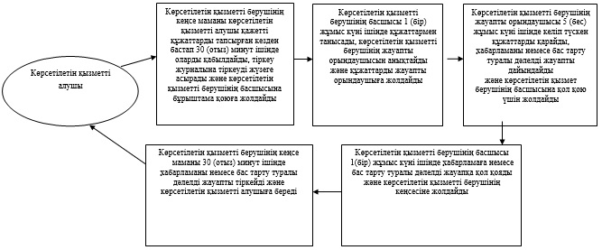

"
Он сегіз жасқа дейінгі балаларға  
мемлекеттік жәрдемақы тағайындау"  
мемлекеттiк көрсетілетін қызмет  
Регламентіне  
2-қосымша

**Ауылдық округ әкіміне жүгінген кезде**  
**әрбір рәсімнің (іс-қимылдың) ұзақтығын**  
**көрсете отырып, құрылымдық бөлімшелердің**  
**(қызметкерлердің) арасындағы рәсімдер**  
**(іс-қимылдар) реттілігін сипаттау**  
**схемасы**

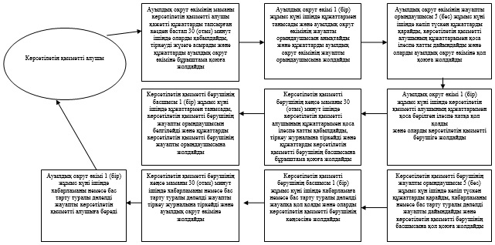

"
Он сегіз жасқа дейінгі балаларға  
мемлекеттік жәрдемақы тағайындау"  
мемлекеттiк көрсетілетін қызмет  
Регламентіне  
3-қосымша

**ХҚО арқылы мемлекеттік қызметті көрсету**  
**кезінде іске қосылатын ақпараттық жүйелердің**  
**функционалдық өзара іс-қимылдарының**  
**диаграммасы**

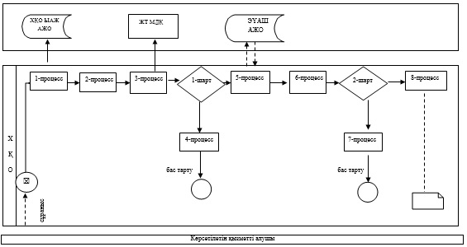

"
Он сегіз жасқа дейінгі балаларға  
мемлекеттік жәрдемақы тағайындау"  
мемлекеттiк көрсетілетін қызмет  
Регламентіне  
4-қосымша

**Көрсетілетін қызметті берушіге жүгінген кезде**  
**"Он сегіз жасқа дейінгі балаларға**  
**мемлекеттік жәрдемақы тағайындау"**  
**мемлекеттік қызмет көрсетудің**  
**бизнес-процестерінің**  
**анықтамалығы**

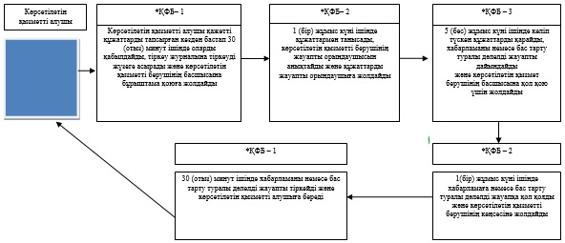

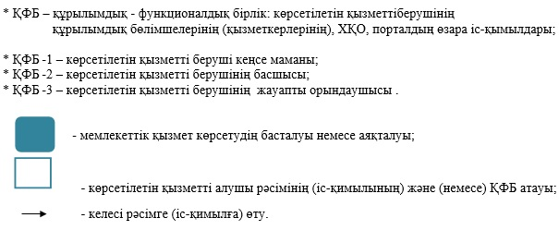

"
Он сегіз жасқа дейінгі балаларға  
мемлекеттік жәрдемақы тағайындау"  
мемлекеттiк көрсетілетін қызмет  
Регламентіне  
5-қосымша

**Ауылдық округ әкіміне жүгінген кезде**  
**"Он сегіз жасқа дейінгі балаларға**  
**мемлекеттік жәрдемақы тағайындау"**  
**мемлекеттік қызмет көрсетудің**  
**бизнес-процестерінің**  
**анықтамалығы**

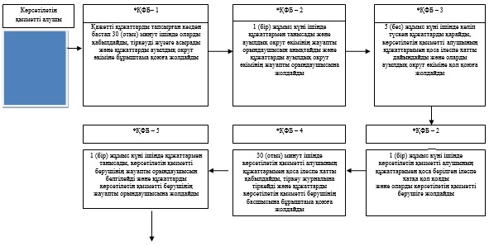

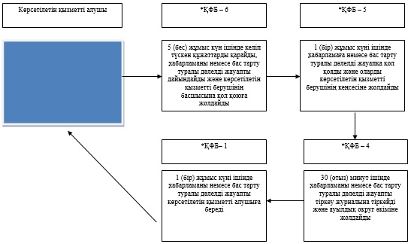

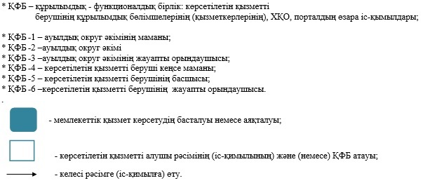

Батыс Қазақстан облысы әкімдігінің  
2014 жылғы 1 шілдедегі № 177  
қаулысымен бекітілген

**"Мемлекеттік атаулы әлеуметтік көмек тағайындау"**  
**мемлекеттік көрсетілетін қызмет**  
**регламенті**

**1. Жалпы ережелер**

      1. "Мемлекеттік атаулы әлеуметтік көмек тағайындау" мемлекеттік көрсетілетін қызметі (бұдан әрі – мемлекеттік көрсетілетін қызмет).  
      Мемлекеттік көрсетілетін қызмет Батыс Қазақстан облысының аудандар және облыстық маңызы бар қаланың жұмыспен қамту және әлеуметтік бағдарламалар бөлімдерімен (бұдан әрі – көрсетілетін қызметті беруші) Қазақстан Республикасы Үкіметінің 2014 жылғы 11 наурыздағы № 217 "Халықты әлеуметтік қорғау саласындағы мемлекеттік көрсетілетін қызметтер стандарттарын бекіту туралы" қаулысымен бекітілген "Мемлекеттік атаулы әлеуметтік көмек тағайындау" мемлекеттік көрсетілетін қызмет стандартына (бұдан әрі – Стандарт) сәйкес көрсетіледі.  
      Өтініштерді қабылдау және мемлекеттік қызмет көрсету нәтижелерін беру:  
      1) көрсетілетін қызметті беруші;  
      2) Қазақстан Республикасы Көлік және коммуникация министрлігі Мемлекеттік қызметтерді автоматтандыруды бақылау және халыққа қызмет көрсету орталықтарының қызметін үйлестіру комитетінің "Халыққа қызмет көрсету орталығы" шаруашылық жүргізу құқығындағы республикалық мемлекеттік кәсіпорны (бұдан әрі – ХҚО);  
      3) тұрғылықты жері бойынша көрсетілетін қызметті беруші болмаған жағдайда - ауыл, ауылдық округтің әкімі (бұдан әрі – ауылдық округ әкімі) арқылы жүзеге асырылады.  
      2. Мемлекеттік көрсетілетін қызмет нысаны: қағаз түрінде.  
      Мемлекеттік қызмет жеке тұлғаларға (бұдан әрі – көрсетілетін қызметті алушы) тегін көрсетіледі.  
      3. Мемлекеттік қызметті көрсету нәтижесі - мемлекеттік атаулы әлеуметтік көмек тағайындау туралы хабарлама (бұдан әрі – хабарлама) немесе Стандарттың 10-тармағында көзделген жағдайда және негіздер бойынша мемлекеттік қызмет көрсетуден бас тарту туралы дәлелді жауап (бұдан әрі – бас тарту туралы дәлелді жауап).  
      Мемлекеттік қызметті көрсету нәтижесін ұсыну нысаны: қағаз түрінде.

**2. Мемлекеттік қызмет көрсету процесінде**  
**құрылымдық бөлімшелер (қызметкерлер) мен**  
**көрсетілетін қызметті берушінің**  
**іс-қимыл тәртібін сипаттау**

      4. Мемлекеттік қызметті көрсету бойынша рәсімді (іс-қимылды) бастау үшін негіздеме Стандарттың 9-тармағына сәйкес нысан бойынша өтініш болып табылады.  
      5. Мемлекеттік қызмет көрсету процесінің құрамына кіретін әрбір рәсімнің (іс-қимылдың) мазмұны, оны орындаудың ұзақтығы:  
      көрсетілетін қызметті берушіге жүгінген кезде:  
      1) көрсетілетін қызметті берушінің кеңсе маманы көрсетілетін қызметті алушы Стандарттың 9-тармағында көрсетілген қажетті құжаттарды (бұдан әрі - құжаттар) тапсырған кезден бастап 15 (он бес) минут ішінде оларды қабылдауды және тіркеу журналына тіркеуді жүзеге асырады.  
      Нәтижесі – құжаттарды көрсетілетін қызметті берушінің басшысына бұрыштама қоюға жолдайды;  
      2) көрсетілетін қызметті берушінің басшысы 1 (бір) жұмыс күні ішінде құжаттармен танысады және көрсетілетін қызметті берушінің жауапты орындаушысын анықтайды.  
      Нәтижесі – құжаттарды көрсетілетін қызметті берушінің жауапты орындаушысына жолдайды;  
      3) көрсетілетін қызметті берушінің жауапты орындаушысы келіп түскен құжаттарды 5 (бес) жұмыс күні ішінде қарайды, хабарламаны немесе бас тарту туралы дәлелді жауапты дайындайды және көрсетілетін қызметті берушінің басшысына қол қою үшін жібереді.  
      Нәтижесі – хабарламаны немесе бас тарту туралы дәлелді жауапты көрсетілетін қызметті берушінің басшысына қол қою үшін жолдайды;  
      4) көрсетілетін қызметті берушінің басшысы 1 (бір) жұмыс күні ішінде хабарламаға немесе бас тарту туралы дәлелді жауапқа қол қояды.  
      Нәтижесі – қол қойылған хабарламаны немесе бас тарту туралы дәлелді жауапты көрсетілетін қызметті берушінің кеңсесіне жолдайды;  
      5) көрсетілетін қызметті берушінің кеңсе маманы 15 (он бес) минут ішінде хабарламаны немесе бас тарту туралы дәлелді жауапты тіркеу журналына тіркейді және көрсетілетін қызметті алушыға береді.  
      Нәтижесі - хабарламаны немесе бас тарту туралы дәлелді жауапты көрсетілетін қызметті алушыға береді;  
      ауылдық округ әкіміне жүгінген кезде:  
      1) ауылдық округ әкімінің маманы көрсетілетін қызметті алушы қажетті құжаттарды тапсырған кезден бастап 15 (он бес) минут ішінде оларды қабылдауды және тіркеу журналына тіркеуді жүзеге асырады.  
      Нәтижесі – құжаттарды ауылдық округ әкіміне бұрыштама қоюға жолдайды;  
      2) ауылдық округ әкімі 1 (бір) жұмыс күні ішінде құжаттармен танысады және ауылдық округ әкімінің жауапты орындаушысын анықтайды.  
      Нәтижесі – құжаттарды ауылдық округ әкімінің жауапты орындаушысына жолдайды;  
      3) ауылдық округ әкімінің жауапты орындаушысы келіп түскен құжаттарды 5 (бес) жұмыс күні ішінде қарайды және көрсетілетін қызметті алушының құжаттарымен қоса көрсетілетін қызметті берушіге жолдау үшін ілеспе хатты дайындайды.  
      Нәтижесі – көрсетілетін қызметті берушіге жолдау үшін көрсетілетін қызметті алушының құжаттарымен қоса ілеспе хаттың жобасын ауылдық округ әкіміне қол қоюға жолдайды;  
      4) ауылдық округ әкімі 1 (бір) жұмыс күні ішінде көрсетілетін қызметті алушының құжаттарымен қоса ілеспе хатқа қол қояды.  
      Нәтижесі – қол қойылған ілеспе хатты көрсетілетін қызметті алушының құжаттарымен қоса көрсетілетін қызметті берушіге жолдайды;  
      5) көрсетілетін қызметті берушінің кеңсе маманы 15 (он бес) минут ішінде көрсетілетін қызметті алушының құжаттарымен қоса ілеспе хатты қабылдауды және тіркеу журналына тіркеуді жүзеге асырады.  
      Нәтижесі – құжаттарды көрсетілетін қызметті берушінің басшысына бұрыштама қоюға жолдайды;  
      6) көрсетілетін қызметті берушінің басшысы 1 (бір) жұмыс күні ішінде құжаттармен танысады және көрсетілетін қызметті берушінің жауапты орындаушысын белгілейді.  
      Нәтижесі – құжаттарды көрсетілетін қызметті берушінің жауапты орындаушысына жолдайды;  
      7) көрсетілетін қызметті берушінің жауапты орындаушысы келіп түскен құжаттарды 5 (бес) жұмыс күні ішінде қарайды, хабарламаны немесе бас тарту туралы дәлелді жауапты дайындайды және көрсетілетін қызметті берушінің басшысына қол қою үшін жолдайды.  
      Нәтижесі – хабарламаны немесе бас тарту туралы дәлелді жауапты көрсетілетін қызметті берушінің басшысына қол қою үшін жолдайды;  
      8) көрсетілетін қызметті берушінің басшысы 1 (бір) жұмыс күні ішінде хабарламаға немесе бас тарту туралы дәлелді жауапқа қол қояды.  
      Нәтижесі – қол қойылған хабарламаны немесе бас тарту туралы дәлелді жауапты көрсетілетін қызметті берушінің кеңсесіне жолдайды;  
      9) көрсетілетін қызметті берушінің кеңсе маманы 15 (он бес) минут ішінде хабарламаны немесе бас тарту туралы дәлелді жауапты тіркеу журналына тіркейді және ауылдық округ әкіміне жолдайды.  
      Нәтижесі – хабарламаны немесе бас тарту туралы дәлелді жауапты ауылдық округ әкіміне жолдайды;  
      10) ауылдық округ әкімі 1 (бір) жұмыс күні ішінде хабарламаны немесе бас тарту туралы дәлелді жауапты көрсетілетін қызметті алушыға береді.  
      Нәтижесі - хабарламаны немесе бас тарту туралы дәлелді жауапты көрсетілетін қызметті алушыға беру.

**3. Мемлекеттік қызмет көрсету процесінде**  
**құрылымдық бөлімшелер (қызметкерлер) мен**  
**көрсетілетін қызметті берушінің өзара**  
**іс-қимыл тәртібін сипаттау**

      6. Мемлекеттік көрсетілетін қызмет процесіне қатысатын құрылымдық бөлімшелердің (қызметкерлердің) тізбесі:  
      1) көрсетілетін қызметті берушінің кеңсе маманы;  
      2) көрсетілетін қызметті берушінің басшысы;  
      3) көрсетілетін қызметті берушінің жауапты орындаушысы;  
      4) ауылдық округ әкімінің маманы;  
      5) ауылдық округ әкімі;  
      6) ауылдық округ әкімінің жауапты орындаушысы.  
      7. Әрбір рәсімнің (іс-қимылдың) ұзақтығын көрсете отырып, құрылымдық бөлімшелер арасындағы өзара іс-қимылдың рәсімдер реттілігін сипаттау көрсетілетін қызметті берушіге жүгінген кезде "Мемлекеттік атаулы әлеуметтік көмек тағайындау" (бұдан әрі - Регламент) мемлекеттік қызмет Регламентінің 1-қосымшасына сәйкес, ауылдық округ әкіміне жүгінген кезде осы Регламенттің 2–қосымшасына сәйкес көрсетілген.

**4. ХҚО және (немесе) өзге де көрсетілетін**  
**қызметті берушілермен өзара іс-қимыл тәртібін,**  
**сондай-ақ мемлекеттік қызмет көрсету**  
**процесінде ақпараттық жүйелерді**  
**пайдалану тәртібін сипаттау**

      8. ХҚО на жүгіну тетігінің сипаттамасы, өтінішті өңдеудің ұзақтығы:  
      1) көрсетілетін қызметті алушы қажетті құжаттарды және өтінішті ХҚО қызметкеріне береді, ол электрондық кезек ретімен "кедергісіз" қызмет көрсету арқылы операциялық залда жүзеге асырылады – 2 (екі) минут ішінде;  
      2) 1-процесс – мемлекеттік көрсетілетін қызметті көрсету үшін ХҚО-ның қызметкері ХҚО ЫАЖ АЖО логинді және парольді (авторизациялау үдерісі) енгізуі - 1 (бір) минут ішінде;  
      3) 2-процесс – ХҚО-ның қызметкері мемлекеттік көрсетілетін қызметті таңдауы, экранға мемлекеттік қызметті көрсету үшін сұраныс нысаны шығуы және ХҚО қызметкері көрсетілетін қызметті алушының немесе сенімхат бойынша көрсетілетін қызметті алушы өкілінің (нотариалды куәландырылған сенімхаттың болуы қажет, басқалай куәландырылған сенімхаттың мәліметтері толтырылмайды) мәліметтерін енгізуі - 2 (екі) минут ішінде;  
      4) 3-процесс – электрондық үкімет шлюзі (бұдан әрі – ЭҮШ) арқылы жеке тұлғалардың мемлекеттік деректер қорына (бұдан әрі – ЖТ МДҚ) көрсетілетін қызметті алушының мәліметтері туралы, сондай-ақ Бірыңғай нотариалдық ақпараттық жүйесіне (бұдан әрі - БНАЖ)–көрсетілетін қызметті алушы өкілінің сенімхат мәліметтері туралы сұрау жолдауы - 2 (екі) минут ішінде;  
      5) 1 шарт - ЖТ МДҚ-нда көрсетілетін қызметті алушы мәліметтерінің және БНАЖ-де сенімхат мәліметтерінің бар болуын тексеруі - 1 (бір) минут ішінде;  
      6) 4-процесс – ЖТ МДҚ-нда көрсетілетін қызметті алушы мәліметтерінің немесе БНАЖ-де сенімхат мәліметтерінің болмауына байланысты мәліметтерді алуға мүмкіндіктің жоқтығы туралы хабарламаны қалыптастыруы - 1 (бір) минут ішінде;  
      7) 5-процесс – электрондық үкіметтің аймақтық шлюзінің автоматтандырылған жұмыс орнына (бұдан әрі – ЭҮАШ АЖО) ЭҮШ арқылы ХҚО қызметкерінің электрондық цифрлық қолтаңбасымен куәландырылған (қол қойылған) электрондық құжаттарды (көрсетілетін қызметті алушының сұранысын) жолдауы - 1 (бір) минут ішінде;  
      9. Мемлекеттік қызмет көрсетудің нәтижесін ХҚО арқылы алу процесінің сипаттасы, оның ұзақтығы:  
      1) 6-процесс – электрондық құжаттарын ЭҮАШ АЖО-да тіркеуі - 1 (бір) минут ішінде;  
      2) 2 шарт – көрсетілетін қызметті берушінің көрсетілетін қызметті алушы ұсынған құжаттарының сәйкестігін тексеруі (өңдеуі) - 1 (бір) минут ішінде;  
      3) 7-процесс – көрсетілетін қызметті алушының құжаттарында кемшіліктердің болуына байланысты сұратылып отырған мемлекеттік көрсетілетін қызметтен бас тарту жөніндегі хабарламаны қалыптастыруы - 1 (бір) минут ішінде;  
      4) 8-процесс – көрсетілетін қызметті алушы ХҚО қызметкері арқылы ЭҮАШ АЖО-нда қалыптастырылған мемлекеттік көрсетілетін қызметтің нәтижесін (хабарламаны немесе бас тарту туралы дәлелді жауапты) алуы – 2 (екі) минут ішінде.  
      ХҚО арқылы мемлекеттік қызметті көрсету кезінде іске қосылатын ақпараттық жүйелердің функционалдық өзара іс-қимылдары диаграммасы осы Регламенттің 3-қосымшасында берілген.  
      10. Мемлекеттік қызмет көрсету процесінде рәсімдердің (іс-қимылдардың) ретін, көрсетілетін қызметті берушінің құрылымдық бөлімшелердің (қызметкерлердің) және (немесе) рәсімдерінің (іс-қимылдарының) кезекшілігінің толық сипаттамасы, сонымен қатар өзге көрсетілген қызмет берушілермен ХҚО өзара іс-қимыл тәртібінің және мемлекеттік қызмет көрсету процесінде ақпараттық жүйелерді қолдану тәртібінің нақты сипаттамасы көрсетілетін қызметті берушіге жүгінген кезде осы Регламенттің 4–қосымшасына сәйкес, ауылдық округ әкіміне жүгінген кезде 5-қосымшасына сәйкес көрсетілген.  
      11. Мемлекеттік қызметті көрсету мәселелері бойынша көрсетілетін қызметті берушінің және (немесе) олардың лауазымды адамдарының, ХҚО-ның және (немесе) олардың қызметкерлерінің шешімдеріне, әрекетіне (әрекетсіздігіне) шағымдану тәртібі Стандарттың 3-бөліміне сәйкес жүзеге асырылады.

"
Мемлекеттік атаулы  
әлеуметтік көмек тағайындау"  
мемлекеттiк көрсетілетін  
қызмет Регламентіне  
1-қосымша

**Көрсетілетін қызметті берушіге жүгінген**  
**кезде әрбір рәсімнің (іс-қимылдың)**  
**ұзақтығын көрсете отырып, құрылымдық**  
**бөлімшелердің (қызметкерлердің) арасындағы**  
**рәсімдер (іс-қимылдар) реттілігін сипаттау**  
**схемасы**

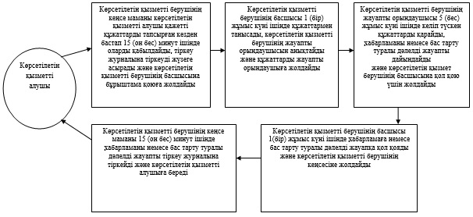

"
Мемлекеттік атаулы  
әлеуметтік көмек тағайындау"  
мемлекеттiк көрсетілетін  
қызмет Регламентіне  
2-қосымша

**Ауылдық округ әкіміне жүгінген кезде**  
**әрбір рәсімнің (іс-қимылдың) ұзақтығын**  
**көрсете отырып, құрылымдық бөлімшелердің**  
**(қызметкерлердің) арасындағы рәсімдер**  
**(іс-қимылдар) реттілігін сипаттау**  
**схемасы**

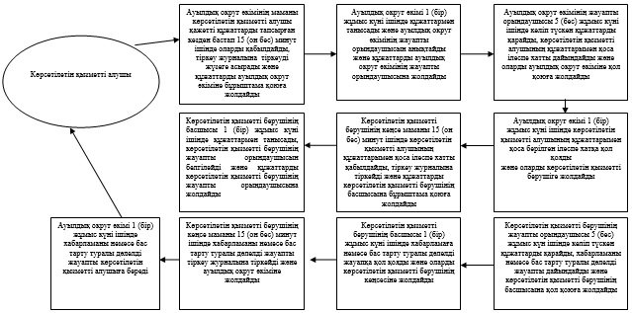

"
Мемлекеттік атаулы  
әлеуметтік көмек тағайындау"  
мемлекеттiк көрсетілетін  
қызмет Регламентіне  
3-қосымша

**ХҚО арқылы мемлекеттік қызметті көрсету**  
**кезінде іске қосылатын ақпараттық**  
**жүйелердің функционалдық өзара**  
**іс-қимылдарының**  
**диаграммасы**

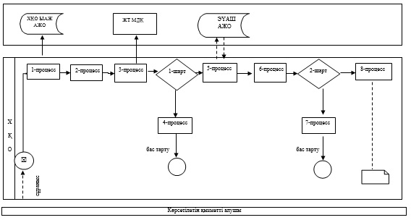

"
Мемлекеттік атаулы  
әлеуметтік көмек тағайындау"  
мемлекеттiк көрсетілетін  
қызмет Регламентіне  
4-қосымша

**Көрсетілетін қызметті берушіге жүгінген**  
**кезде "Мемлекеттік атаулы әлеуметтік**  
**көмек тағайындау" мемлекеттік қызмет**  
**көрсетудің бизнес-процестерінің**  
**анықтамалығы**

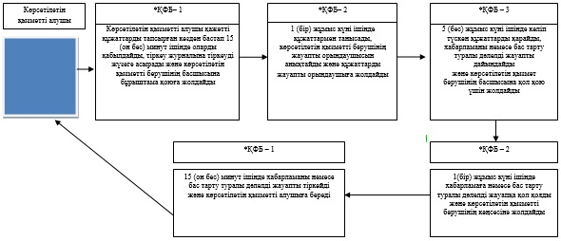

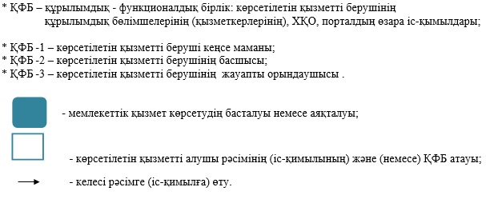

"
Мемлекеттік атаулы  
әлеуметтік көмек тағайындау"  
мемлекеттiк көрсетілетін  
қызмет Регламентіне  
5-қосымша

**Ауылдық округ әкіміне жүгінген кезде**  
**"Мемлекеттік атаулы әлеуметтік**  
**көмек тағайындау" мемлекеттік қызмет**  
**көрсетудің бизнес-процестерінің**  
**анықтамалығы**

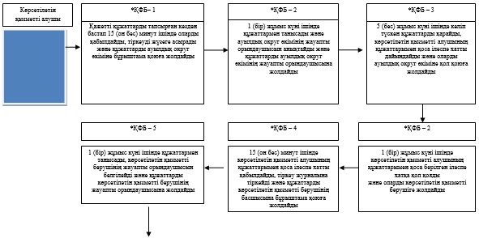

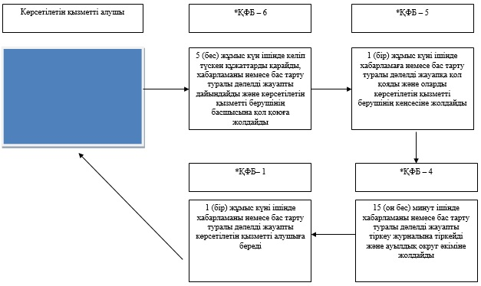

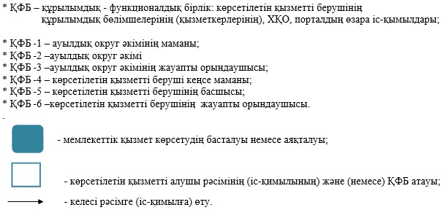

Батыс Қазақстан облысы әкімдігінің  
2014 жылғы 1 шілдедегі № 177  
қаулысымен бекітілген

**"Жүріп-тұруы қиын бірінші топтағы мүгедектерге**  
**жеке көмекшінің және есту кемістігі бар**  
**мүгедектерге ымдау тілі маманының қызметтерін**  
**ұсыну үшін мүгедектерге құжаттарды ресімдеу"**  
**мемлекеттік көрсетілетін қызмет**  
**регламенті**

**1. Жалпы ережелер**

      1. "Жүріп-тұруы қиын бірінші топтағы мүгедектерге жеке көмекшінің және есту кемістігі бар мүгедектерге ымдау тілі маманының қызметтерін ұсыну үшін мүгедектерге құжаттарды ресімдеу" мемлекеттік көрсетілетін қызметі (бұдан әрі – мемлекеттік көрсетілетін қызмет).  
      Мемлекеттік көрсетілетін қызмет Батыс Қазақстан облысының аудандар және облыстық маңызы бар қаланың жұмыспен қамту және әлеуметтік бағдарламалар бөлімдерімен (бұдан әрі – көрсетілетін қызметті беруші) Қазақстан Республикасы Үкіметінің 2014 жылғы 11 наурыздағы № 217 "Халықты әлеуметтік қорғау саласындағы мемлекеттік көрсетілетін қызметтер стандарттарын бекіту туралы" қаулысымен бекітілген "Жүріп-тұруы қиын бірінші топтағы мүгедектерге жеке көмекшінің және есту кемістігі бар мүгедектерге ымдау тілі маманының қызметтерін ұсыну үшін мүгедектерге құжаттарды ресімдеу" мемлекеттік көрсетілетін қызмет стандартына (бұдан әрі - Стандарт) сәйкес көрсетіледі.  
      2. Өтініштерді қабылдау және мемлекеттік қызмет көрсету нәтижелерін беру көрсетілетін қызметті беруші арқылы жүзеге асырылады.  
      3. Мемлекеттік қызметті көрсету нысаны: қағаз түрінде.  
      4. Мемлекеттік қызметті көрсету нәтижесі - жүріп-тұруы қиын бірінші топтағы мүгедектерге жеке көмекшінің және есту кемістігі бар мүгедектерге ымдау тілі маманының қызметтерін ұсыну мерзімдері көрсетілген құжаттарды ресімдеу туралы хабарлама (бұдан әрі-хабарлама) немесе бас тарту туралы дәлелді жауап.  
      Мемлекеттік қызмет көрсету нәтижесін ұсыну нысаны: қағаз түрінде.  
      5. Мемлекеттік қызметті көрсету мерзімі:  
      1) көрсетілетін қызметті алушы құжаттардың топтамасын көрсетілетін қызметті берушіге тапсырған сәттен бастап 10 жұмыс күні ішінде;  
      2) көрсетілетін қызметті алушы жүгінген күні сол жерде құжаттардың топтамасын тапсыру үшін күтудің рұқсат етілген ең ұзақ уақыты бір көрсетілетін қызметті алушыға қызмет көрсетуге 30 минуттан есептегенде, кезектегі адамдардың санына байланысты болады;  
      3) көрсетілетін қызметті алушыға қызмет көрсетудің рұқсат етілген ең ұзақ уақыты 30 минуттан аспайды.  
      6. Мемлекеттік қызмет тегін көрсетіледі.

**2. Мемлекеттік қызмет көрсету процесінде**  
**құрылымдық бөлімшелерінің (қызметкерлерінің)**  
**көрсетілетін қызметті берушінің**  
**іс-қимыл тәртібін сипаттау**

      7. Көрсетілетін қызметті алушының Стандарттың 9-тармағында көрсетілген қажетті құжаттармен (бұдан әрі - құжаттар) қоса өтініш беруі мемлекеттік қызметті көрсету рәсімдерін (іс-қимыл) бастауға негіз болады.  
      8. Мемлекеттік қызмет көрсету процесінің құрамына кіретін әрбір рәсімнің (іс-қимылдың) мазмұны, оны орындау ұзақтығы:  
      1) көрсетілетін қызметті берушінің кеңсе маманы 30 минут ішінде көрсетілетін қызметті алушыдан алынған құжаттарды қабылдауды және тіркеу журналына тіркеуді жүзеге асырады және оны көрсетілетін қызметті берушінің басшысына қарауға жолдайды.  
      Нәтижесі – тіркеу журналына жазу және көрсетілетін қызметті берушінің басшысына қарауға жолдайды;  
      2) көрсетілетін қызметті берушінің басшысы 1 жұмыс күні ішінде құжаттарды қарайды, көрсетілетін қызметті берушінің жауапты орындаушысын белгілейді.   
      Нәтижесі – жауапты орындаушыны белгілеу;  
      3) көрсетілетін қызметті берушінің жауапты орындаушысы 8 жұмыс күні ішінде құжаттардың толық және дұрыс ресімделгенін тексереді, хабарламаны немесе бас тарту туралы дәлелді жауап дайындайды, көрсетілетін қызметті берушінің басшысына қол қоюға береді.  
      Нәтижесі - хабарламаны немесе бас тарту туралы дәлелді жауапты көрсетілетін қызметті берушінің басшысына қол қоюға жібереді;  
      4) көрсетілетін қызметті берушінің басшысы 1 жұмыс күні ішінде хабарламаға немесе бас тарту туралы дәлелді жауапқа қол қояды және көрсетілетін қызметті берушінің кеңсесіне жібереді.  
      Нәтижесі – хабарлама немесе бас тарту туралы дәлелді жауапты көрсетілетін қызмет берушінің кеңсесіне жібереді;  
      5) көрсетілетін қызметті берушінің кеңсе маманы 30 минут ішінде хабарламаны немесе бас тарту туралы дәлелді жауапты тіркеу журналына тіркейді және мемлекеттік қызмет көрсету нәтижесін көрсетілетін қызметті алушыға береді.  
      Нәтижесі - тіркеу журналына тіркейді және көрсетілетін қызметті алушының мемлекеттік қызметті алғандығы туралы қолы.

**3. Мемлекеттік қызмет көрсету процесінде**  
**көрсетілетін қызметті берушінің құрылымдық**  
**бөлімшелерінің (қызметкерлерінің) өзара**  
**іс-қимыл тәртібін сипаттау**

      9. Мемлекеттік қызмет көрсету процесіне қатысатын құрылымдық бөлімшелердің (қызметкерлердің) тізбесі:  
      1) көрсетілетін қызметті берушінің кеңсе маманы;  
      2) көрсетілетін қызметті берушінің басшысы;  
      3) көрсетілетін қызметті берушінің жауапты орындаушысы.  
      10. Әрбір рәсімнің (іс-қимылдың) ұзақтығын көрсете отырып, құрылымдық бөлімшелер (қызметкерлер) арасындағы рәсімдердің (іс-қимылдардың) реттілігін сипаттаудың блок-схемасы "Жүріп-тұруы қиын бірінші топтағы мүгедектерге жеке көмекшінің және есту кемістігі бар мүгедектерге ымдау тілі маманының қызметтерін ұсыну үшін мүгедектерге құжаттарды ресімдеу" мемлекеттік көрсетілетін қызметі регламентінің 1 қосымшасында көрсетілген.  
      11. Мемлекеттік қызметті көрсету процесінде көрсетілетін қызметті берушінің құрылымдық бөлімшелерінің (қызметкерлерінің) рәсімдері (іс-қимылдары), өзара іс-қимылдары реттілігінің толық сипаттамасы осы регламенттің 2-қосымшасына сәйкес мемлекеттік қызмет көрсетудің бизнес-процестерінің анықтамалығында көрсетіледі.  
      12. Мемлекеттік қызмет көрсету мәселелері бойынша көрсетілетін қызметті берушінің және (немесе) олардың лауазымды адамдарының шешімдеріне, әрекеттеріне (әрекетсіздігіне) шағымдану Стандарттың 3-бөліміне сәйкес жүзеге асырылады.

"Жүріп-тұруы қиын бірінші  
топтағы мүгедектерге жеке  
көмекшінің және есту  
кемістігі бар мүгедектерге  
ымдау тілі маманының  
қызметтерін ұсыну үшін  
мүгедектерге құжаттарды  
ресімдеу" мемлекеттiк  
көрсетілетін қызмет  
регламентіне  
1-қосымша

**Әрбір рәсімнің (іс-қимылдың) ұзақтығын**  
**көрсете отырып, құрылымдық бөлімшелер**  
**(қызметкерлер) арасындағы рәсімдердің**  
**(іс-қимылдардың) реттілігін сипаттаудың**  
**блок-схемасы**

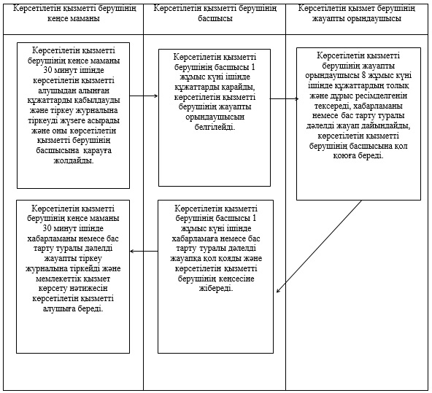

"Жүріп-тұруы қиын бірінші  
топтағы мүгедектерге жеке  
көмекшінің және есту  
кемістігі бар мүгедектерге  
ымдау тілі маманының  
қызметтерін ұсыну үшін  
мүгедектерге құжаттарды  
ресімдеу" мемлекеттiк  
көрсетілетін қызмет  
регламентіне  
2-қосымша

**"Жүріп-тұруы қиын бірінші топтағы мүгедектерге**  
**жеке көмекшінің және есту кемістігі бар**  
**мүгедектерге ымдау тілі маманының қызметтерін**  
**ұсыну үшін мүгедектерге құжаттарды ресімдеу"**  
**мемлекеттік қызметін көрсетудің**  
**бизнес-процестерінің**  
**анықтамалығы**

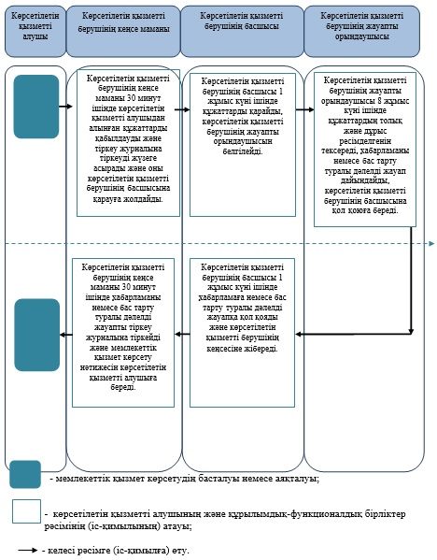

Батыс Қазақстан облысы әкімдігінің  
2014 жылғы 1 шілдедегі № 177  
қаулысымен бекітілген

**"Мүгедектерге кресло-арбаларды беру үшін**  
**оларға құжаттарды ресімдеу"**  
**мемлекеттік көрсетілетін қызмет**  
**регламенті**

**1. Жалпы ережелер**

      1. "Мүгедектерге кресло-арбаларды беру үшін оларға құжаттарды ресімдеу" мемлекеттік көрсетілетін қызметі (бұдан әрі – мемлекеттік көрсетілетін қызмет).  
      Мемлекеттік көрсетілетін қызмет Батыс Қазақстан облысының аудандар және облыстық маңызы бар қаланың жұмыспен қамту және әлеуметтік бағдарламалар бөлімдерімен (бұдан әрі – көрсетілетін қызметті беруші) Қазақстан Республикасы Үкіметінің 2014 жылғы 11 наурыздағы № 217 "Халықты әлеуметтік қорғау саласындағы мемлекеттік көрсетілетін қызметтер стандарттарын бекіту туралы" қаулысымен бекітілген "Мүгедектерге кресло-арбаларды беру үшін оларға құжаттарды ресімдеу" мемлекеттік көрсетілетін қызмет стандартына (бұдан әрі - Стандарт) сәйкес көрсетіледі.  
      2. Өтініштерді қабылдау және мемлекеттік қызмет көрсету нәтижелерін беру көрсетілетін қызметті беруші арқылы жүзеге асырылады.  
      3. Мемлекеттік қызметті көрсету нысаны: қағаз түрінде.  
      4. Мемлекеттік қызметті көрсету нәтижесі - мүгедектерге кресло-арбалар ұсыну мерзімдері көрсетілген құжаттарды ресімдеу туралы хабарлама (бұдан әрі - хабарлама) немесе бас тарту туралы дәлелді жауап.  
      Мемлекеттік қызмет көрсету нәтижесін ұсыну нысаны: қағаз түрінде.  
      5. Мемлекеттік қызметті көрсету мерзімі:  
      1) көрсетілетін қызметті алушы құжаттардың топтамасын көрсетілетін қызметті берушіге тапсырған сәттен бастап 10 жұмыс күні ішінде;  
      2) көрсетілетін қызметті алушы жүгінген күні сол жерде құжаттардың топтамасын тапсыру үшін күтудің рұқсат етілген ең ұзақ уақыты бір көрсетілетін қызметті алушыға қызмет көрсетуге 30 минуттан есептегенде, кезектегі адамдардың санына байланысты болады;  
      3) көрсетілетін қызметті алушыға қызмет көрсетудің рұқсат етілген ең ұзақ уақыты 30 минуттан аспайды.  
      6. Мемлекеттік қызмет тегін көрсетіледі.

**2. Мемлекеттік қызмет көрсету процесінде**  
**құрылымдық бөлімшелерінің (қызметкерлерінің)**  
**көрсетілетін қызметті берушінің**  
**іс-қимыл тәртібін сипаттау**

      7. Көрсетілетін қызметті алушының Стандарттың 9-тармағында көрсетілген қажетті құжаттармен (бұдан әрі - құжаттар) қоса өтініш беруі мемлекеттік қызметті көрсету рәсімдерін (іс-қимыл) бастауға негіз болады.  
      8. Мемлекеттік қызмет көрсету процесінің құрамына кіретін әрбір рәсімнің (іс-қимылдың) мазмұны, оны орындау ұзақтығы:  
      1) көрсетілетін қызметті берушінің кеңсе маманы 30 минут ішінде көрсетілетін қызметті алушыдан алынған құжаттарды қабылдауды және тіркеу журналына тіркеуді жүзеге асырады және оны көрсетілетін қызметті берушінің басшысына қарауға жолдайды.  
      Нәтижесі – тіркеу журналына жазу және көрсетілетін қызметті берушінің басшысына қарауға жолдайды;  
      2) көрсетілетін қызметті берушінің басшысы 1 жұмыс күні ішінде құжаттарды қарайды, көрсетілетін қызметті берушінің жауапты орындаушысын белгілейді.  
      Нәтижесі – жауапты орындаушыны белгілеу;  
      3) көрсетілетін қызметті берушінің жауапты орындаушысы 8 жұмыс күні ішінде құжаттардың толық және дұрыс ресімделгенін тексереді, хабарламаны немесе бас тарту туралы дәлелді жауап дайындайды, көрсетілетін қызметті берушінің басшысына қол қоюға береді.  
      Нәтижесі - хабарламаны немесе бас тарту туралы дәлелді жауапты көрсетілетін қызметті берушінің басшысына қол қоюға жібереді;  
      4) көрсетілетін қызметті берушінің басшысы 1 жұмыс күні ішінде хабарламаға немесе бас тарту туралы дәлелді жауапқа қол қояды және көрсетілетін қызметті берушінің кеңсесіне жібереді.  
      Нәтижесі – хабарлама немесе бас тарту туралы дәлелді жауапты көрсетілетін қызмет берушінің кеңсесіне жібереді;  
      5) көрсетілетін қызметті берушінің кеңсе маманы 30 минут ішінде хабарламаны немесе бас тарту туралы дәлелді жауапты тіркеу журналына тіркейді және мемлекеттік қызмет көрсету нәтижесін көрсетілетін қызметті алушыға береді.  
      Нәтижесі - тіркеу журналына тіркейді және көрсетілетін қызметті алушының мемлекеттік қызметті алғандығы туралы қолы.

**3. Мемлекеттік қызмет көрсету процесінде**  
**көрсетілетін қызметті берушінің құрылымдық**  
**бөлімшелерінің (қызметкерлерінің)**  
**өзара іс-қимыл тәртібін сипаттау**

      9. Мемлекеттік қызмет көрсету процесіне қатысатын құрылымдық бөлімшелердің (қызметкерлердің) тізбесі:  
      1) көрсетілетін қызметті берушінің кеңсе маманы;  
      2) көрсетілетін қызметті берушінің басшысы;  
      3) көрсетілетін қызметті берушінің жауапты орындаушысы.  
      10. Әрбір рәсімнің (іс-қимылдың) ұзақтығын көрсете отырып, құрылымдық бөлімшелер (қызметкерлер) арасындағы рәсімдердің (іс-қимылдардың) реттілігін сипаттаудың блок-схемасы "Мүгедектерге кресло-арбаларды беру үшін оларға құжаттарды ресімдеу" мемлекеттік көрсетілетін қызметі регламентінің 1 қосымшасында көрсетілген.  
      11. Мемлекеттік қызметті көрсету процесінде көрсетілетін қызметті берушінің құрылымдық бөлімшелерінің (қызметкерлерінің) рәсімдері (іс-қимылдары), өзара іс-қимылдары реттілігінің толық сипаттамасы осы регламенттің 2-қосымшасына сәйкес мемлекеттік қызмет көрсетудің бизнес-процестерінің анықтамалығында көрсетіледі.  
      12. Мемлекеттік қызмет көрсету мәселелері бойынша көрсетілетін қызметті берушінің және (немесе) олардың лауазымды адамдарының шешімдеріне, әрекеттеріне (әрекетсіздігіне) шағымдану Стандарттың 3-бөліміне сәйкес жүзеге асырылады.

"Мүгедектерге кресло-арбаларды беру  
үшін оларға құжаттарды ресімдеу"  
мемлекеттік көрсетілетін  
қызмет регламентіне  
1-қосымша

**Әрбір рәсімнің (іс-қимылдың) ұзақтығын**  
**көрсете отырып, құрылымдық бөлімшелер**  
**(қызметкерлер) арасындағы рәсімдердің**  
**(іс-қимылдардың) реттілігін сипаттаудың**  
**блок-схемасы**

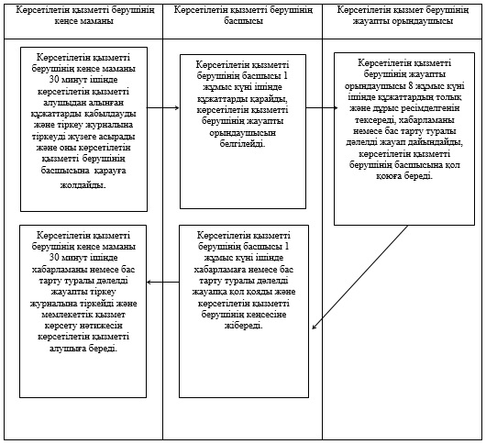

"Мүгедектерге кресло-арбаларды беру  
үшін оларға құжаттарды ресімдеу"  
мемлекеттік көрсетілетін  
қызмет регламентіне  
2-қосымша

**"Мүгедектерге кресло-арбаларды беру үшін**  
**оларға құжаттарды ресімдеу" мемлекеттік қызмет**  
**көрсетудің бизнес-процестерінің**  
**анықтамалығы**

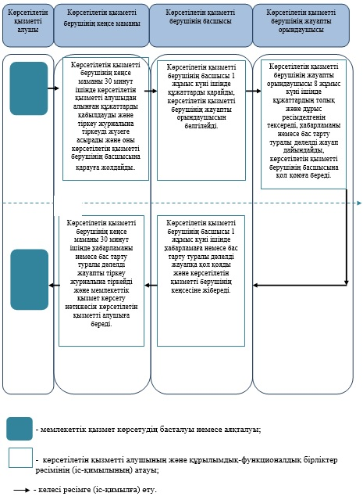

Батыс Қазақстан облысы әкімдігінің  
2014 жылғы 1 шілдедегі № 177  
қаулысымен бекітілген

**"Мүгедектерді санаторий-курорттық**  
**емдеумен қамтамасыз ету үшін оларға**  
**құжаттарды ресімдеу"**  
**мемлекеттік көрсетілетін қызмет**  
**регламенті**

**1. Жалпы ережелер**

      1. "Мүгедектерді санаторий-курорттық емдеумен қамтамасыз ету үшін оларға құжаттарды ресімдеу" мемлекеттік көрсетілетін қызметі (бұдан әрі – мемлекеттік көрсетілетін қызмет).  
      Мемлекеттік көрсетілетін қызмет Батыс Қазақстан облысының аудандар және облыстық маңызы бар қаланың жұмыспен қамту және әлеуметтік бағдарламалар бөлімдерімен (бұдан әрі – көрсетілетін қызметті беруші) Қазақстан Республикасы Үкіметінің 2014 жылғы 11 наурыздағы № 217 "Халықты әлеуметтік қорғау саласындағы мемлекеттік көрсетілетін қызметтер стандарттарын бекіту туралы" қаулысымен бекітілген "Мүгедектерді санаторий-курорттық емдеумен қамтамасыз ету үшін оларға құжаттарды ресімдеу" мемлекеттік көрсетілетін қызмет стандартына (бұдан әрі - Стандарт) сәйкес көрсетіледі.  
      2. Өтініштерді қабылдау және мемлекеттік қызмет көрсету нәтижелерін беру көрсетілетін қызметті беруші арқылы жүзеге асырылады.  
      3. Мемлекеттік қызметті көрсету нысаны: қағаз түрінде.  
      4. Мемлекеттік қызметті көрсету нәтижесі - мүгедектерді санаторий-курорттық емдеумен қамтамасыз ету үшін оларға құжаттарды ресімдеу туралы хабарлама (бұдан әрі - хабарлама) немесе бас тарту туралы дәлелді жауап.  
      Мемлекеттік қызмет көрсету нәтижесін ұсыну нысаны: қағаз түрінде.  
      5. Мемлекеттік қызметті көрсету мерзімі:  
      1) көрсетілетін қызметті алушы құжаттардың топтамасын көрсетілетін қызметті берушіге тапсырған сәттен бастап 10 жұмыс күні ішінде;  
      2) көрсетілетін қызметті алушы жүгінген күні сол жерде құжаттардың топтамасын тапсыру үшін күтудің рұқсат етілген ең ұзақ уақыты бір көрсетілетін қызметті алушыға қызмет көрсетуге 30 минуттан есептегенде, кезектегі адамдардың санына байланысты болады;  
      3) көрсетілетін қызметті алушыға қызмет көрсетудің рұқсат етілген ең ұзақ уақыты 30 минуттан аспайды.  
      6. Мемлекеттік қызмет тегін көрсетіледі.

**2. Мемлекеттік қызмет көрсету процесінде**  
**құрылымдық бөлімшелерінің (қызметкерлерінің)**  
**көрсетілетін қызметті берушінің**  
**іс-қимыл тәртібін сипаттау**

      7. Көрсетілетін қызметті алушының Стандарттың 9-тармағында көрсетілген қажетті құжаттармен (бұдан әрі - құжаттар) қоса өтініш беруі мемлекеттік қызметті көрсету рәсімдерін (іс-қимыл) бастауға негіз болады.  
      8. Мемлекеттік қызмет көрсету процесінің құрамына кіретін әрбір рәсімнің (іс-қимылдың) мазмұны, оны орындау ұзақтығы:  
      1) көрсетілетін қызметті берушінің кеңсе маманы 30 минут ішінде көрсетілетін қызметті алушыдан алынған құжаттарды қабылдауды және тіркеу журналына тіркеуді жүзеге асырады және оны көрсетілетін қызметті берушінің басшысына қарауға жолдайды.  
      Нәтижесі – тіркеу журналына жазу және көрсетілетін қызметті берушінің басшысына қарауға жолдайды;  
      2) көрсетілетін қызметті берушінің басшысы 1 жұмыс күні ішінде құжаттарды қарайды, көрсетілетін қызметті берушінің жауапты орындаушысын белгілейді.  
      Нәтижесі – жауапты орындаушыны белгілеу;  
      3) көрсетілетін қызметті берушінің жауапты орындаушысы 8 жұмыс күні ішінде құжаттардың толық және дұрыс ресімделгенін тексереді, хабарламаны немесе бас тарту туралы дәлелді жауап дайындайды, көрсетілетін қызметті берушінің басшысына қол қоюға береді.  
      Нәтижесі - хабарламаны немесе бас тарту туралы дәлелді жауапты көрсетілетін қызметті берушінің басшысына қол қоюға жібереді;  
      4) көрсетілетін қызметті берушінің басшысы 1 жұмыс күні ішінде хабарламаға немесе бас тарту туралы дәлелді жауапқа қол қояды және көрсетілген қызметті берушінің кеңсесіне жібереді.  
      Нәтижесі – хабарлама немесе бас тарту туралы дәлелді жауапты көрсетілген қызмет берушінің кеңсесіне жібереді;  
      5) көрсетілетін қызметті берушінің кеңсе маманы 30 минут ішінде хабарламаны немесе бас тарту туралы дәлелді жауапты тіркеу журналына тіркейді және мемлекеттік қызмет көрсету нәтижесін көрсетілетін қызметті алушыға береді.  
      Нәтижесі - тіркеу журналына тіркейді және көрсетілетін қызметті алушының мемлекеттік қызметті алғандығы туралы қолы.

**3. Мемлекеттік қызмет көрсету процесінде**  
**көрсетілетін қызметті берушінің құрылымдық**  
**бөлімшелерінің (қызметкерлерінің)**  
**өзара іс-қимыл тәртібін сипаттау**

      9. Мемлекеттік қызмет көрсету процесіне қатысатын құрылымдық бөлімшелердің (қызметкерлердің) тізбесі:  
      1) көрсетілетін қызметті берушінің кеңсе маманы;  
      2) көрсетілетін қызметті берушінің басшысы;  
      3) көрсетілетін қызметті берушінің жауапты орындаушысы.  
      10. Әрбір рәсімнің (іс-қимылдың) ұзақтығын көрсете отырып, құрылымдық бөлімшелер (қызметкерлер) арасындағы рәсімдердің (іс-қимылдардың) реттілігін сипаттаудың блок-схемасы "Мүгедектерді санаторий-курорттық емдеумен қамтамасыз ету үшін оларға құжаттарды ресімдеу" мемлекеттік көрсетілетін қызметі регламентінің 1 қосымшасында көрсетілген.  
      11. Мемлекеттік қызметті көрсету процесінде көрсетілетін қызметті берушінің құрылымдық бөлімшелерінің (қызметкерлерінің) рәсімдері (іс-қимылдары), өзара іс-қимылдары реттілігінің толық сипаттамасы осы регламенттің 2-қосымшасына сәйкес мемлекеттік қызмет көрсетудің бизнес-процестерінің анықтамалығында көрсетіледі.  
      12. Мемлекеттік қызмет көрсету мәселелері бойынша көрсетілетін қызметті берушінің және (немесе) олардың лауазымды адамдарының шешімдеріне, әрекеттеріне (әрекетсіздігіне) шағымдану Стандарттың 3-бөліміне сәйкес жүзеге асырылады.

"Мүгедектерді санаторий-курорттық  
емдеумен қамтамасыз ету үшін  
оларға құжаттарды ресімдеу"  
мемлекеттiк көрсетілетін  
қызмет регламентіне  
1-қосымша

**Әрбір рәсімнің (іс-қимылдың) ұзақтығын**  
**көрсете отырып, құрылымдық бөлімшелер**  
**(қызметкерлер) арасындағы рәсімдердің**  
**(іс-қимылдардың) реттілігін сипаттаудың**  
**блок-схемасы**

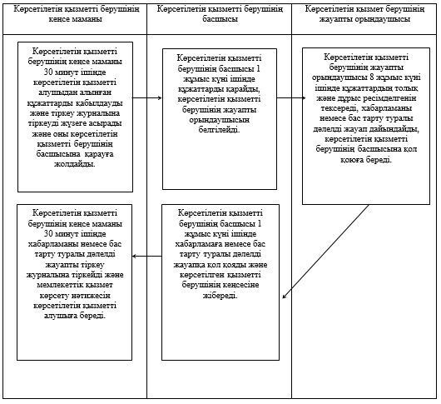

"Мүгедектерді санаторий-курорттық  
емдеумен қамтамасыз ету үшін  
оларға құжаттарды ресімдеу"  
мемлекеттiк көрсетілетін  
қызмет регламентіне  
2-қосымша

**"Мүгедектерді санаторий-курорттық**  
**емдеумен қамтамасыз ету үшін оларға**  
**құжаттарды ресімдеу" мемлекеттік қызметін**  
**көрсетудің бизнес-процестерінің**  
**анықтамалығы**

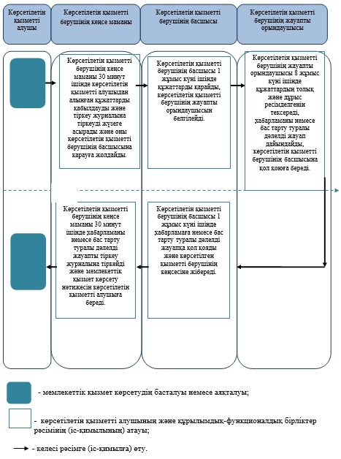

Батыс Қазақстан облысы әкімдігінің  
2014 жылғы 1 шілдедегі № 177  
қаулысымен бекітілген

**"Медициналық-әлеуметтiк мекемелерде**  
**(ұйымдарда) арнаулы әлеуметтiк қызметтер**  
**көрсетуге құжаттар ресiмдеу"**  
**мемлекеттiк көрсетілетін қызмет**  
**регламенті**

**1. Жалпы ережелер**

      1. "Медициналық-әлеуметтiк мекемелерде (ұйымдарда) арнаулы әлеуметтiк қызметтер көрсетуге құжаттар ресiмдеу" мемлекеттiк көрсетілетін қызметi (бұдан әрі – мемлекеттік көрсетілетін қызмет).  
      Мемлекеттік көрсетілетін қызмет Батыс Қазақстан облысының аудандар және облыстық маңызы бар қаланың жұмыспен қамту және әлеуметтік бағдарламалар бөлімдерімен (бұдан әрі – көрсетілетін қызметті беруші) Қазақстан Республикасы Үкіметінің 2014 жылғы 11 наурыздағы № 217 "Халықты әлеуметтік қорғау саласындағы мемлекеттік көрсетілетін қызметтер стандарттарын бекіту туралы" қаулысымен бекітілген "Медициналық-әлеуметтiк мекемелерде (ұйымдарда) арнаулы әлеуметтiк қызметтер көрсетуге құжаттар ресiмдеу" мемлекеттік көрсетілетін қызмет стандартына (бұдан әрі - Стандарт) сәйкес көрсетіледі.  
      Өтініштерді қабылдау және мемлекеттік қызмет көрсету нәтижелерін беру көрсетілетін қызметті беруші арқылы жүзеге асырылады.  
      2. Мемлекеттiк қызметті көрсету нысаны – қағаз түрінде.  
      3. Мемлекеттiк қызметтi көрсету нәтижесі – қызмет көрсету мерзімі көрсетілген, медициналық-әлеуметтiк мекемелерде (ұйымдарда) арнаулы әлеуметтік қызметтер көрсетуге құжаттар ресімдеу туралы хабарлама (бұдан әрі - хабарлама) не осы Стандарттың 10-тармағында көзделген жағдайлар мен негіздемелер бойынша мемлекеттік қызмет көрсетуден бас тарту туралы дәлелді жауап (бұдан әрі - бас тарту туралы дәлелді жауап).  
      Мемлекеттік қызмет көрсету нәтижесін ұсыну нысаны - қағаз түрінде.  
      4. Мемлекеттік қызмет жеке тұлғаларға (бұдан әрі – көрсетілетін қызметті алушылар) тегін көрсетіледі.

**2. Мемлекеттiк қызмет көрсету процесінде**  
**құрылымдық бөлімшелер (қызметкерлер) мен**  
**көрсетілетін қызметті берушінің**  
**iс-қимыл тәртiбi сипаттау**

      5. Көрсетілетін қызметті берушінің көрсетілетін қызметті алушыдан Стандарттың 9-тармағында көзделген мемлекеттік қызметті көрсету үшін қажетті құжаттар топтамасын (бұдан әрі – құжаттар топтамасы) қабылдау мемлекеттік көрсетілетін қызмет бойынша рәсімді (іс-қимылды) бастауға негіз болып табылады.  
      6. Мемлекеттік қызмет көрсету процессінің құрамына кіретін әрбір рәсімнің (іс-қимылдың) мазмұны, оны орындаудың ұзақтығы:  
      1) көрсетілетін қызметті берушінің кеңсе маманы 30 (отыз) минут ішінде алынған құжаттар топтамасын тіркеу журналына тіркейді және көрсетілетін қызметті берушінің басшысына қарау үшін жолдайды.  
      Нәтижесі – тіркеу журналына жазу және көрсетілетін қызметті берушінің басшысына жолдау;  
      2) көрсетілетін қызметті берушінің басшысы 1 (бір) жұмыс күн ішінде құжаттар топтамасын қарайды және көрсетілетін қызметті берушінің жауапты орындаушысын анықтайды.  
      Нәтижесі – жауапты орындаушыға жолдайды;  
      3) көрсетілетін қызметті берушінің жауапты орындаушысы 15 (он бес) жұмыс күн ішінде хабарламаны немесе бас тарту туралы дәлелді жауапты ресімдейді және көрсетілетін қызметті берушінің басшысына қол қою үшін жолдайды.  
      Нәтижесі – хабарламаны немесе бас тарту туралы дәлелді жауапты көрсетілетін қызметті берушінің басшысына қол қоюға жолдайды;  
      4) көрсетілетін қызметті берушінің басшысы 1 (бір) жұмыс күн ішінде хабарламаға немесе бас тарту туралы дәлелді жауапқа қол қояды және көрсетілетін қызметті берушінің кеңсесіне жолдайды.  
      Нәтижесі – хабарламаға немесе бас тарту туралы дәлелді жауапқа қол қою;  
      5) көрсетілетін қызметті берушінің кеңсе маманы 30 (отыз) минут ішінде хабарламаны немесе бас тарту туралы дәлелді жауапты тіркеу журналына тіркейді және көрсетілетін қызметті алушыға мемлекеттік қызмет көрсету нәтижесін береді.  
      Нәтижесі – көрсетілетін қызметті алушыға мемлекеттік қызмет көрсету нәтижесін беру.

**2. Мемлекеттік қызмет көрсету процесінде**  
**құрылымдық бөлімшелер (қызметкерлер) мен**  
**көрсетілетін қызметті берушінің**  
**өзара іс-қимыл тәртібін сипаттау**

      7. Көрсетілетін қызметті берушінің мемлекеттік қызметті көрсету процесіне қатысатын құрылымдық бөлімшелердің (қызметкерлердің) тізбесі:  
      1) көрсетілетін қызметті берушінің кеңсе маманы;  
      2) көрсетілетін қызметті берушінің басшысы;  
      3) көрсетілетін қызметті берушінің жауапты орындаушысы.  
      8. Әр рәсімнің (іс-қимылдың) ұзақтығын көрсете отырып, құрылымдық бөлімшелер (қызметкерлер) арасындағы рәсімдердің (іс-қимылдардың) реттілігін сипаттау "Медициналық-әлеуметтiк мекемелерде (ұйымдарда) арнаулы әлеуметтiк қызметтер көрсетуге құжаттар ресiмдеу" мемлекеттік қызмет регламентінің 1-қосымшасына сәйкес көрсетілген (бұдан әрі - регламент).  
      9. Мемлекеттік қызметті көрсету процесінде көрсетілетін қызметті берушінің құрылымдық бөлімшелердің (қызметкерлердің) рәсімдері (іс-қимылдары), өзара іс-қимылдары реттілігінің толық сипаттамасы, осы регламенттің 2-қосымшасына сәйкес мемлекеттік қызмет көрсетудің бизнес-процестерінің анықтамалығында көрсетілген.  
      10. Мемлекеттік қызмет көрсету мәселелері бойынша көрсетілетін қызметті берушілердің және (немесе) олардың лауазымды адамдарының, әрекеттеріне (әрекетсіздігіне) шағымдану Стандарттың 3-бөліміне сәйкес жүзеге асырылады.

"
Медициналық-әлеуметтiк мекемелерде  
(ұйымдарда) арнаулы әлеуметтiк  
қызметтер көрсетуге құжаттар ресiмдеу"  
мемлекеттiк көрсетілетін  
қызмет регламентіне  
1-қосымша

**Әр рәсімнің (іс-қимылдың) ұзақтығын көрсете**  
**отырып, құрылымдық бөлімшелердің**  
**(қызметкерлердің) арасындағы рәсімдер**  
**(іс-қимылдар) реттілігін сипаттау**  
**схемасы**

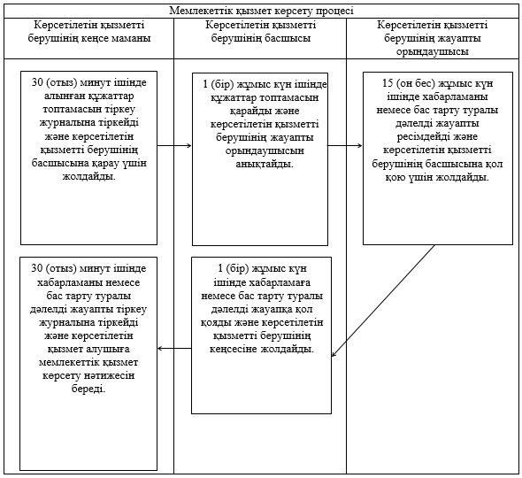

"
Медициналық-әлеуметтiк мекемелерде  
(ұйымдарда) арнаулы әлеуметтiк  
қызметтер көрсетуге құжаттар ресiмдеу"  
мемлекеттiк көрсетілетін  
қызмет регламентіне  
2-қосымша

**"Медициналық-әлеуметтiк мекемелерде**  
**(ұйымдарда) арнаулы әлеуметтiк қызметтер**  
**көрсетуге құжаттар ресiмдеу" мемлекеттік**  
**қызмет көрсетудің бизнес-процестерінің**  
**анықтамалығы**

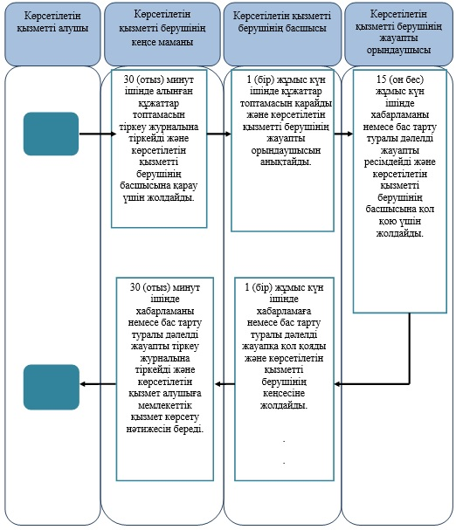

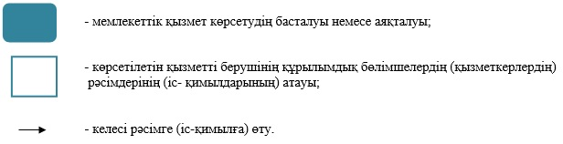

Батыс Қазақстан облысы әкімдігінің  
2014 жылғы 1 шілдедегі № 177  
қаулысымен бекітілген

**"Үйде күтім көрсету жағдайында арнаулы**  
**әлеуметтiк қызмет көрсетуге құжаттар ресiмдеу"**  
**мемлекеттiк көрсетілетін қызмет**  
**регламенті**

**1. Жалпы ережелер**

      1. "Үйде күтім көрсету жағдайында арнаулы әлеуметтiк қызмет көрсетуге құжаттар ресiмдеу" мемлекеттiк көрсетілетін қызметi (бұдан әрі – мемлекеттік көрсетілетін қызмет).  
      Мемлекеттік көрсетілетін қызмет Батыс Қазақстан облысының аудандар және облыстық маңызы бар қаланың жұмыспен қамту және әлеуметтік бағдарламалар бөлімдерімен (бұдан әрі – көрсетілетін қызметті беруші) Қазақстан Республикасы Үкіметінің 2014 жылғы 11 наурыздағы № 217 "Халықты әлеуметтік қорғау саласындағы мемлекеттік көрсетілетін қызметтер стандарттарын бекіту туралы" қаулысымен бекітілген "Үйде күтім көрсету жағдайында арнаулы әлеуметтiк қызмет көрсетуге құжаттар ресiмдеу" мемлекеттік көрсетілетін қызмет стандартына (бұдан әрі - Стандарт) сәйкес көрсетіледі.  
      Өтініштерді қабылдау және мемлекеттік қызмет көрсету нәтижелерін беру көрсетілетін қызметті беруші арқылы жүзеге асырылады.  
      2. Мемлекеттiк қызметті көрсету нысаны – қағаз түрінде.  
      3. Мемлекеттiк қызметтi көрсету нәтижесі – үйде күтім көрсету жағдайында арнаулы әлеуметтік қызмет көрсету мерзімі көрсетілген құжаттарды ресімдеу туралы хабарлама (бұдан әрі - хабарлама) не осы Стандарттың 10-тармағында көзделген жағдайлар мен негіздемелер бойынша мемлекеттік қызмет көрсетуден бас тарту туралы дәлелді жауап (бұдан әрі - бас тарту туралы дәлелді жауап).  
      Мемлекеттік қызмет көрсету нәтижесін ұсыну нысаны - қағаз түрінде.  
      4. Мемлекеттік қызмет жеке тұлғаларға (бұдан әрі – көрсетілетін қызметті алушылар) тегін көрсетіледі.

**2. Мемлекеттiк қызмет көрсету процесінде**  
**құрылымдық бөлімшелер (қызметкерлер)**  
**мен көрсетілетін қызметті берушінің**  
**iс-қимыл тәртiбi сипаттау**

      5. Көрсетілетін қызметті берушінің көрсетілетін қызметті алушыдан Стандарттың 9-тармағында көзделген мемлекеттік қызметті көрсету үшін қажетті құжаттар топтамасын (бұдан әрі – құжаттар топтамасы) қабылдау мемлекеттік көрсетілетін қызмет бойынша рәсімді (іс-қимылды) бастауға негіз болып табылады.  
      6. Мемлекеттік қызмет көрсету процессінің құрамына кіретін әрбір рәсімнің (іс-қимылдың) мазмұны, оны орындаудың ұзақтығы:  
      1) көрсетілетін қызметті берушінің кеңсе маманы 30 (отыз) минут ішінде алынған құжаттар топтамасын тіркеу журналына тіркейді және көрсетілетін қызметті берушінің басшысына қарау үшін жолдайды.  
      Нәтижесі – тіркеу журналына жазу және көрсетілетін қызметті берушінің басшысына жолдау;  
      2) көрсетілетін қызметті берушінің басшысы 1 (бір) жұмыс күн ішінде құжаттар топтамасын қарайды және көрсетілетін қызметті берушінің жауапты орындаушысын анықтайды.  
      Нәтижесі – жауапты орындаушыға жолдайды;  
      3) көрсетілетін қызметті берушінің жауапты орындаушысы 12 (он екі) жұмыс күн ішінде хабарламаны немесе бас тарту туралы дәлелді жауапты ресімдейді және көрсетілетін қызметті берушінің басшысына қол қою үшін жолдайды.  
      Нәтижесі – хабарламаны немесе бас тарту туралы дәлелді жауапты көрсетілетін қызметті берушінің басшысына қол қоюға жолдайды;  
      4) көрсетілетін қызметті берушінің басшысы 1 (бір) жұмыс күн ішінде хабарламаға немесе бас тарту туралы дәлелді жауапқа қол қояды және көрсетілетін қызметті берушінің кеңсесіне жолдайды.  
      Нәтижесі – хабарламаға немесе бас тарту туралы дәлелді жауапқа қол қою;  
      5) көрсетілетін қызметті берушінің кеңсе маманы 30 (отыз) минут ішінде хабарламаны немесе бас тарту туралы дәлелді жауапты тіркеу журналына тіркейді және көрсетілетін қызметті алушыға мемлекеттік қызмет көрсету нәтижесін береді.  
      Нәтижесі – көрсетілетін қызметті алушыға мемлекеттік қызмет көрсету нәтижесін береді.

**3. Мемлекеттік қызмет көрсету процесінде**  
**құрылымдық бөлімшелер (қызметкерлер)**  
**мен көрсетілетін қызметті берушінің өзара**  
**іс-қимыл тәртібін сипаттау**

      7. Көрсетілетін қызметті берушінің мемлекеттік қызметті көрсету процесіне қатысатын құрылымдық бөлімшелердің (қызметкерлердің) тізбесі:  
      1) көрсетілетін қызметті берушінің кеңсе маманы;  
      2) көрсетілетін қызметті берушінің басшысы;  
      3) көрсетілетін қызметті берушінің жауапты орындаушысы.  
      8. Әр рәсімнің (іс-қимылдың) ұзақтығын көрсете отырып, құрылымдық бөлімшелер (қызметкерлер) арасындағы рәсімдердің (іс-қимылдардың) реттілігін сипаттау "Үйде күтім көрсету жағдайында арнаулы әлеуметтiк қызмет көрсетуге құжаттар ресiмдеу" мемлекеттік қызмет регламентінің 1-қосымшасына сәйкес көрсетілген (бұдан әрі - регламент).  
      9. Мемлекеттік қызметті көрсету процесінде көрсетілетін қызметті берушінің құрылымдық бөлімшелердің (қызметкерлердің) рәсімдері (іс-қимылдары), өзара іс-қимылдары реттілігінің толық сипаттамасы, осы регламенттің 2-қосымшасына сәйкес мемлекеттік қызмет көрсетудің бизнес-процестерінің анықтамалығында көрсетілген.  
      10. Мемлекеттік қызмет көрсету мәселелері бойынша көрсетілетін қызметті берушілердің және (немесе) олардың лауазымды адамдарының, әрекеттеріне (әрекетсіздігіне) шағымдану Стандарттың 3-бөліміне сәйкес жүзеге асырылады.

"
Үйде күтім көрсету жағдайында  
арнаулы әлеуметтiк қызмет  
көрсетуге құжаттар ресiмдеу"  
мемлекеттiк көрсетілетін  
қызмет регламентіне  
1-қосымша

**Әр рәсімнің (іс-қимылдың) ұзақтығын**  
**көрсете отырып, құрылымдық бөлімшелердің**  
**(қызметкерлердің) арасындағы рәсімдер**  
**(іс-қимылдар) реттілігін сипаттау**  
**схемасы**

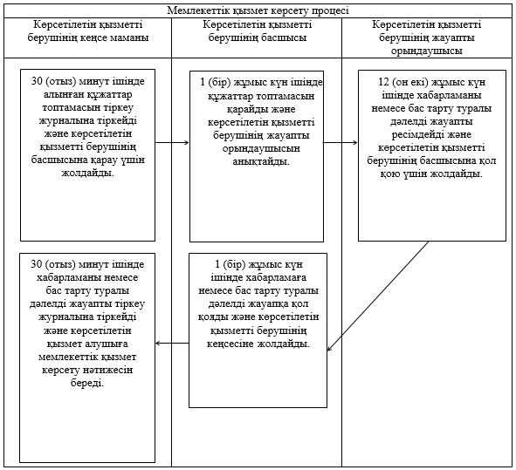

"
Үйде күтім көрсету жағдайында  
арнаулы әлеуметтiк қызмет  
көрсетуге құжаттар ресiмдеу"  
мемлекеттiк көрсетілетін  
қызмет регламентіне  
2-қосымша

**"Үйде күтім көрсету жағдайында арнаулы**  
**әлеуметтiк қызмет көрсетуге құжаттар ресiмдеу"**  
**мемлекеттік қызмет көрсетудің**  
**бизнес-процестерінің**  
**анықтамалығы**

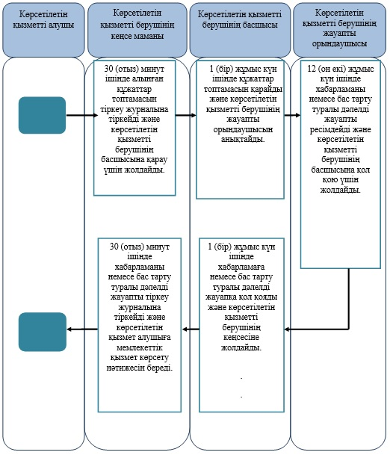

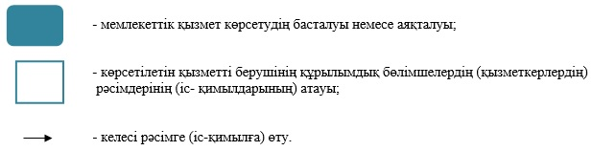

Батыс Қазақстан облысы әкімдігінің  
2014 жылғы 1 шілдедегі № 177  
қаулысымен бекітілген

**"Жергілікті өкілді органдардың шешімдері**  
**бойынша мұқтаж азаматтардың жекелеген**  
**санаттарына әлеуметтік көмек тағайындау"**  
**мемлекеттік көрсетілетін қызмет**  
**регламенті**

**1. Жалпы ережелер**

      1. "Жергілікті өкілді органдардың шешімдері бойынша мұқтаж азаматтардың жекелеген санаттарына әлеуметтік көмек тағайындау" мемлекеттік көрсетілетін қызметі (бұдан әрі – мемлекеттік көрсетілетін қызмет).  
      Мемлекеттік көрсетілетін қызмет Батыс Қазақстан облысының аудандар және облыстық маңызы бар қаланың жұмыспен қамту және әлеуметтік бағдарламалар бөлімдерімен (бұдан әрі – көрсетілетін қызметті беруші) Қазақстан Республикасы Үкіметінің 2014 жылғы 11 наурыздағы № 217 "Халықты әлеуметтік қорғау саласындағы мемлекеттік көрсетілетін қызметтер стандарттарын бекіту туралы" қаулысымен бекітілген "Жергілікті өкілді органдардың шешімдері бойынша мұқтаж азаматтардың жекелеген санаттарына әлеуметтік көмек тағайындау" мемлекеттік көрсетілетін қызмет стандартына (бұдан әрі – Стандарт) сәйкес көрсетіледі.  
      Өтініштерді қабылдау және мемлекеттік қызметті көрсетудің нәтижелерін беру:  
      1) көрсетілетін қызметті беруші;  
      2) ауылдың, ауылдық округтің әкімі (бұдан әрі – ауылдық округ әкімі);  
      3) мүгедектер және әлеуметтік жағынан маңызды аурулары бар адамдарға – www.egov.kz "электронды үкімет" веб - порталы (бұдан әрі - портал) арқылы жүзеге асырылады.  
      2. Мемлекеттік көрсетілетін қызметтің нысаны: электрондық (ішінара автоматтандырылған) және (немесе) қағаз түрінде.  
      Мемлекеттік қызмет жеке тұлғаларға (бұдан әрі – көрсетілетін қызметті алушы) тегін көрсетіледі.  
      3. Мемлекеттік қызметті көрсету нәтижесі - әлеуметтік көмек тағайындау туралы хабарлама (бұдан әрі – хабарлама) немесе мемлекеттік қызмет көрсетуден бас тарту туралы дәлелді жауап (бұдан әрі – бас тарту туралы дәлелді жауап).  
      Мемлекеттік қызмет көрсету нәтижесін ұсыну нысаны: электрондық (ішінара автоматтандырылған) және (немесе) қағаз түрінде.

**2. Мемлекеттік қызмет көрсету процесінде**  
**құрылымдық бөлімшелер (қызметкерлер)**  
**мен көрсетілетін қызметті берушінің**  
**іс-қимыл тәртібін сипаттау**

      4. Мемлекеттік қызметті көрсету бойынша рәсімді (іс-қимылды) бастау үшін негіздеме Стандарттың 9-тармағына сәйкес нысан бойынша өтініш немесе көрсетілетін қызметті берушінің электрондық сұранысы болып табылады.  
      5. Мемлекеттік қызмет көрсету процесінің құрамына кіретін әрбір рәсімнің (іс-қимылдың) мазмұны, оны орындаудың ұзақтығы:  
      көрсетілетін қызметті берушіге жүгінген кезде:  
      1) көрсетілетін қызметті берушінің кеңсе маманы көрсетілетін қызметті алушы Стандарттың 9 - тармағында көрсетілген қажетті құжаттарды (бұдан әрі - құжаттар) тапсырған кезден бастап 30 (отыз) минут ішінде оларды қабылдауды және тіркеу журналына тіркеуді жүзеге асырады.  
      Нәтижесі – құжаттарды көрсетілетін қызметті берушінің басшысына бұрыштама қоюға жолдайды;  
      2) көрсетілетін қызметті берушінің басшысы 1 (бір) жұмыс күні ішінде құжаттармен танысады және көрсетілетін қызметті берушінің жауапты орындаушысын анықтайды.  
      Нәтижесі – құжаттарды көрсетілетін қызметті берушінің жауапты орындаушысына жолдайды;  
      3) көрсетілетін қызметті берушінің жауапты орындаушысы келіп түскен құжаттарды 6 (алты) жұмыс күні ішінде қарайды, хабарламаны немесе бас тарту туралы дәлелді жауапты дайындайды және көрсетілетін қызметті берушінің басшысына қол қою үшін жібереді.  
      Нәтижесі – хабарламаны немесе бас тарту туралы дәлелді жауапты көрсетілетін қызметті берушінің басшысына қол қою үшін жолдайды;  
      4) көрсетілетін қызметті берушінің басшысы 1 (бір) жұмыс күні ішінде хабарламаны немесе бас тарту туралы дәлелді жауапқа қол қояды.  
      Нәтижесі – қол қойылған хабарламаны немесе бас тарту туралы дәлелді жауапты көрсетілетін қызметті берушінің кеңсесіне жолдайды;  
      5) көрсетілетін қызметті берушінің кеңсе маманы 15 (он бес) минут ішінде хабарламаны немесе бас тарту туралы дәлелді жауапты тіркеу журналына тіркейді және көрсетілетін қызметті алушыға береді.  
      Нәтижесі - хабарламаны немесе бас тарту туралы дәлелді жауапты көрсетілетін қызметті алушыға береді;  
      ауылдық округ әкіміне жүгінген кезде:  
      1) ауылдық округ әкімінің маманы көрсетілетін қызметті алушы қажетті құжаттарды тапсырған кезден бастап 30 (отыз) минут ішінде оларды қабылдауды және тіркеу журналына тіркеуді жүзеге асырады.  
      Нәтижесі – құжаттарды ауылдық округ әкіміне бұрыштама қоюға жолдайды;  
      2) ауылдық округ әкімі 1 (бір) жұмыс күні ішінде құжаттармен танысады және ауылдық округ әкімінің жауапты орындаушысын анықтайды.  
      Нәтижесі – құжаттарды ауылдық округ әкімінің жауапты орындаушысына жолдайды;  
      3) ауылдық округ әкімінің жауапты орындаушысы келіп түскен құжаттарды 1 (бір) жұмыс күні ішінде қарайды және көрсетілетін қызметті алушының құжаттарымен қоса көрсетілетін қызметті берушіге жолдау үшін ілеспе хатты дайындайды.  
      Нәтижесі – көрсетілетін қызметті берушіге жолдау үшін көрсетілетін қызметті алушының құжаттарымен қоса ілеспе хаттың жобасын ауылдық округ әкіміне қол қоюға жолдайды;  
      4) ауылдық округ әкімі 1 (бір) жұмыс күні ішінде көрсетілетін қызметті алушының құжаттарымен қоса ілеспе хатқа қол қояды.  
      Нәтижесі – қол қойылған ілеспе хатты көрсетілетін қызметті алушының құжаттарымен қоса көрсетілетін қызметті берушіге жолдайды;  
      5) көрсетілетін қызметті берушінің кеңсе маманы 15 (он бес) минут ішінде көрсетілетін қызметті алушының құжаттарымен қоса ілеспе хатты қабылдауды және тіркеу журналына тіркеуді жүзеге асырады.  
      Нәтижесі – құжаттарды көрсетілетін қызметті берушінің басшысына бұрыштама қоюға жолдайды;  
      6) көрсетілетін қызметті берушінің басшысы 1 (бір) жұмыс күні ішінде құжаттармен танысады және көрсетілетін қызметті берушінің жауапты орындаушысын белгілейді.  
      Нәтижесі – құжаттарды көрсетілетін қызметті берушінің жауапты орындаушысына жолдайды;  
      7) көрсетілетін қызметті берушінің жауапты орындаушысы келіп түскен құжаттарды 2 (екі) жұмыс күні ішінде қарайды, хабарламаны немесе бас тарту туралы дәлелді жауапты дайындайды және көрсетілетін қызметті берушінің басшысына қол қою үшін жолдайды.  
      Нәтижесі – хабарламаны немесе бас тарту туралы дәлелді жауапты көрсетілетін қызметті берушінің басшысына қол қою үшін жолдайды;  
      8) көрсетілетін қызметті берушінің басшысы 1 (бір) жұмыс күні ішінде хабарламаға немесе бас тарту туралы дәлелді жауапқа қол қояды.  
      Нәтижесі – қол қойылған хабарламаны немесе бас тарту туралы дәлелді жауапты көрсетілетін қызметті берушінің кеңсесіне жолдайды;  
      9) көрсетілетін қызметті берушінің кеңсе маманы 15 (он бес) минут ішінде хабарламаны немесе бас тарту туралы дәлелді жауапты тіркеу журналына тіркейді және ауылдық округ әкіміне жолдайды.  
      Нәтижесі – хабарламаны немесе бас тарту туралы дәлелді жауапты ауылдық округ әкіміне жолдайды;  
      10) ауылдық округ әкімі 30 (отыз) минут ішінде хабарламаны немесе бас тарту туралы дәлелді жауапты көрсетілетін қызметті алушыға береді.  
      Нәтижесі - хабарламаны немесе бас тарту туралы дәлелді жауапты көрсетілетін қызметті алушыға беру.

**3. Мемлекеттік қызмет көрсету процесінде**  
**құрылымдық бөлімшелер (қызметкерлер)**  
**мен көрсетілетін қызметті берушінің өзара**  
**іс-қимыл тәртібін сипаттау**

      6. Мемлекеттік көрсетілетін қызмет процесіне қатысатын құрылымдық бөлімшелердің (қызметкерлердің) тізбесі:  
      1) көрсетілетін қызметті берушінің кеңсе маманы;  
      2) көрсетілетін қызметті берушінің басшысы;  
      3) көрсетілетін қызметті берушінің жауапты орындаушысы;  
      4) ауылдық округ әкімінің маманы;  
      5) ауылдық округ әкімі;  
      6) ауылдық округ әкімінің жауапты орындаушысы.  
      7. Әрбір рәсімнің (іс-қимылдың) ұзақтығын көрсете отырып, құрылымдық бөлімшелер арасындағы өзара іс-қимылдың рәсімдер реттілігін сипаттау көрсетілетін қызметті берушіге жүгінген кезде "Жергілікті өкілді органдардың шешімдері бойынша мұқтаж азаматтардың жекелеген санаттарына әлеуметтік көмек тағайындау" (бұдан әрі - Регламент) мемлекеттік қызмет регламентінің 1-қосымшасына сәйкес, ауылдық округ әкіміне жүгінген кезде осы Регламенттің 2–қосымшасына сәйкес көрсетілген.

**4. ХҚО және (немесе) өзге де көрсетілетін**  
**қызметті берушілермен өзара іс-қимыл тәртібін,**  
**сондай-ақ мемлекеттік қызмет көрсету**  
**процесінде ақпараттық жүйелерді**  
**пайдалану тәртібін сипаттау**

      8. Жүгіну тәртібі портал арқылы мемлекеттік қызмет көрсету кезінде көрсетілетін қызметті беруші мен көрсетілетін қызметті алушының рәсімдерінің (іс-қимылдарының) реттілігін сипаттау:  
      1) көрсетілетін қызметті алушы жеке сәйкестендіру нөмірінің (бұдан әрі - ЖСН) және сондай-ақ парольдің (порталда тіркелмеген көрсетілетін қызметті алушылар үшін іске асырылады) көмегімен порталға тіркеледі;  
      2) 1-процесс – көрсетілетін қызметті алу үшін порталда көрсетілетін қызметті алушының ЖСН және паролін (авторизациялау үдерісі) енгізуі;  
      3) 1-шарт – порталда ЖСН және пароль арқылы тіркелген көрсетілетін қызметті алушы мәліметтерінің дұрыстығын тексеру;  
      4) 2-процесс - көрсетілетін қызметті алушының мәліметтерінде кемшіліктердің болуына байланысты порталда авторизациялаудан бас тарту туралы дәлелді жауабы жөніндегі хабарламаның қалыптасуы;  
      5) 3-процесс – көрсетілетін қызметті алушы осы Регламентте көрсетілген мемлекеттік көрсетілетін қызметті таңдау, қызметті көрсету үшін экранға сұраныстың нысанын шығару нысанды (мәліметтерді енгізу) және үлгі талаптары мен оның құрылымын ескере отырып, көрсетілетін қызметті алушының нысанды (мәліметтерді енгізу) толтыру, қажетті құжаттардың көшірмелерін электрондық түрде сұраныс нысанына жалғау, сондай-ақ сұранысты куәландыру (қол қою) үшін көрсетілетін қызметті алушы ЭЦҚ тіркеу куәлігін таңдау;  
      6) 2-шарт – порталда ЭЦҚ тіркеу куәлігінің қолданылу мерзімін және қайтарып алынған (күші жойылған) тіркеу куәліктерінің тізімінде жоқтығын, сондай-ақ бірдейлендіру мәліметтерінің (сұраныста көрсетілген ЖСН және ЭЦҚ тіркеу куәлігінде көрсетілген ЖСН арасындағы) сәйкестігін тексеру;  
      7) 4-процесс – көрсетілетін қызметті алушының ЭЦҚ түпнұсқалығының расталмауына байланысты сұратылып отырған мемлекеттік көрсетілетін қызметтен бас тарту туралы дәлелді жауабы жөнінде хабарлама қалыптастыру;  
      8) 5-процесс – көрсетілетін қызметті беруші сұранысты өңдеу үшін ЭҮШ арқылы көрсетілетін қызметті алушымен ЭЦҚ куәландырылған (қол қойылған) электрондық құжаттарын (көрсетілетін қызметті алушының сұранысы) ЭҮАШ АЖО-ға жолдауы;  
      9) 3-шарт – көрсетілетін қызметті беруші көрсетілетін қызметті алушының құжаттарының сәйкестігін тексеруі;  
      10) 6-процесс – көрсетілетін қызметті алушының құжаттарында кемшіліктердің болуына байланысты сұратылып отырған мемлекеттік көрсетілетін қызметтен бас тарту туралы дәлелді жауабы жөнінде хабарламаны қалыптастыруы;  
      11) 7-процесс - көрсетілетін қызметті алушы порталда қалыптастырылған мемлекеттік көрсетілетін қызметтің нәтижесін (электрондық құжат түріндегі хабарлама) алу. Мемлекеттік қызметті көрсету нәтижесі көрсетілетін қызметті алушының "жеке кабинетіне" көрсетілетін қызметті берушінің уәкілетті тұлғасының ЭЦҚ-мен куәландырылған электрондық құжат нысанында жолданады.  
      Портал арқылы мемлекеттік қызмет көрсету кезінде ақпараттық жүйелердің функционалдық өзара іс-қимылдарының диаграммасы осы Регламенттің 3-қосымшасында көрсетілген.  
      9. Мемлекеттік қызмет көрсету процесінде рәсімдердің (іс-қимылдардың) ретін, көрсетілетін қызметті берушінің құрылымдық бөлімшелердің (қызметкерлердің) және (немесе) рәсімдерінің (іс-қимылдарының) кезекшілігінің толық сипаттамасы, сонымен қатар өзге көрсетілген қызмет берушілермен ХҚО өзара іс-қимыл тәртібінің және мемлекеттік қызмет көрсету процесінде ақпараттық жүйелерді қолдану тәртібінің нақты сипаттамасы көрсетілетін қызметті берушіге жүгінген кезде осы Регламенттің 4–қосымшасына сәйкес, ауылдық округ әкіміне жүгінген кезде 5-қосымшасына сәйкес көрсетілген.  
      10. Мемлекеттік қызметті көрсету мәселелері бойынша көрсетілетін қызметті берушінің және (немесе) олардың лауазымды адамдарының, ХҚО-ның және (немесе) олардың қызметкерлерінің шешімдеріне, әрекетіне (әрекетсіздігіне) шағымдану тәртібі Стандарттың 3-бөліміне сәйкес жүзеге асырылады.

"
Жергілікті өкілді органдардың шешімдері  
бойынша мұқтаж азаматтардың жекелеген  
санаттарына әлеуметтік көмек тағайындау"  
мемлекеттiк көрсетілетін  
қызмет Регламентіне  
1-қосымша

**Көрсетілетін қызметті берушіге жүгінген**  
**кезде әрбір рәсімнің (іс-қимылдың)**  
**ұзақтығын көрсете отырып, құрылымдық**  
**бөлімшелердің (қызметкерлердің)**  
**арасындағы рәсімдер (іс-қимылдар)**  
**реттілігін сипаттау**  
**схемасы**

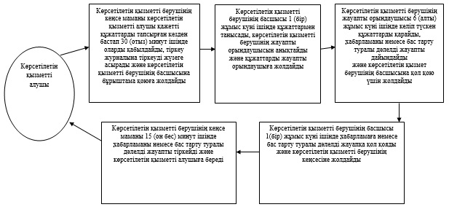

"
Жергілікті өкілді органдардың шешімдері  
бойынша мұқтаж азаматтардың жекелеген  
санаттарына әлеуметтік көмек тағайындау"  
мемлекеттiк көрсетілетін  
қызмет Регламентіне  
2-қосымша

**Ауылдық округ әкіміне жүгінген кезде**  
**әрбір рәсімнің (іс-қимылдың) ұзақтығын**  
**көрсете отырып, құрылымдық бөлімшелердің**  
**(қызметкерлердің) арасындағы рәсімдер**  
**(іс-қимылдар) реттілігін сипаттау**  
**схемасы**

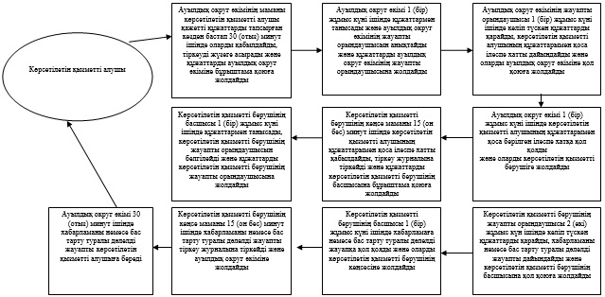

"
Жергілікті өкілді органдардың шешімдері  
бойынша мұқтаж азаматтардың жекелеген  
санаттарына әлеуметтік көмек тағайындау"  
мемлекеттiк көрсетілетін  
қызмет Регламентіне  
3-қосымша

**Портал арқылы мемлекеттік қызмет көрсетуге**  
**тартылған ақпараттық жүйелердің**  
**функционалдық өзара іс-қимылдарының**  
**диаграммасы**

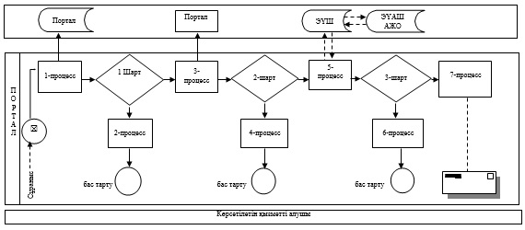

"
Жергілікті өкілді органдардың шешімдері  
бойынша мұқтаж азаматтардың жекелеген  
санаттарына әлеуметтік көмек тағайындау"  
мемлекеттiк көрсетілетін  
қызмет Регламентіне  
4-қосымша

**Көрсетілетін қызметті берушіге жүгінген**  
**кезде "Жергілікті өкілді органдардың**  
**шешімдері бойынша мұқтаж азаматтардың**  
**жекелеген санаттарына әлеуметтік көмек**  
**тағайындау" мемлекеттік қызмет**  
**көрсетудің бизнес-процестерінің**  
**анықтамалығы**

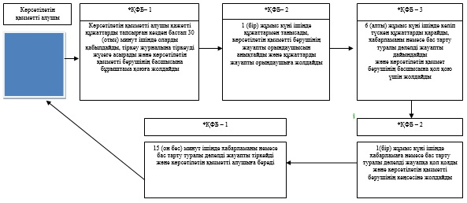

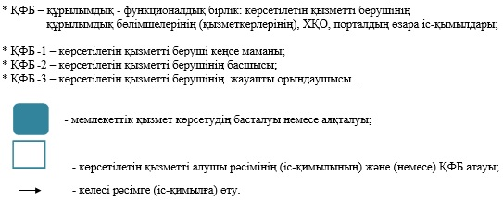

"
Жергілікті өкілді органдардың шешімдері  
бойынша мұқтаж азаматтардың жекелеген  
санаттарына әлеуметтік көмек тағайындау"  
мемлекеттiк көрсетілетін  
қызмет Регламентіне  
5-қосымша

**Ауылдық округ әкіміне жүгінген кезде**  
**"Жергілікті өкілді органдардың шешімдері**  
**бойынша мұқтаж азаматтардың жекелеген**  
**санаттарына әлеуметтік көмек тағайындау"**  
**мемлекеттік қызмет көрсетудің**  
**бизнес-процестерінің**  
**анықтамалығы**

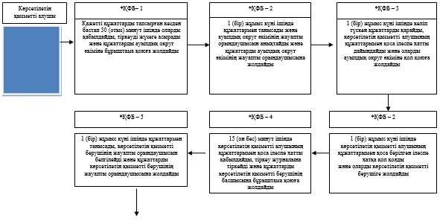

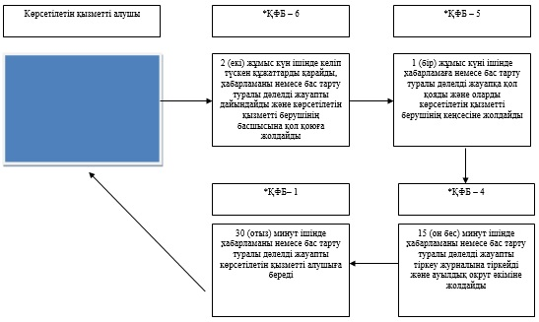

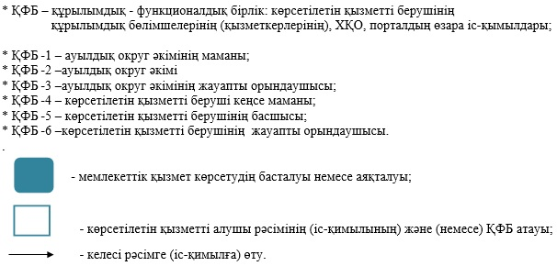

Батыс Қазақстан облысы әкімдігінің  
2014 жылғы 1 шілдедегі № 177  
қаулысымен бекітілген

**"Адамдарға жұмыспен қамтуға жәрдемдесудің**  
**белсенді нысандарына қатысуға жолдамалар беру"**  
**мемлекеттік көрсетілетін қызмет**  
**регламенті**

**1. Жалпы ережелер**

      1. "Адамдарға жұмыспен қамтуға жәрдемдесудің белсенді нысандарына қатысуға жолдамалар беру" мемлекеттік көрсетілетін қызметі (бұдан әрі – мемлекеттік көрсетілетін қызмет).  
      Мемлекеттік көрсетілетін қызмет Батыс Қазақстан облысының аудандар және облыстық маңызы бар қаланың жұмыспен қамту және әлеуметтік бағдарламалар бөлімдерімен (бұдан әрі – көрсетілетін қызметті беруші) "Халықты әлеуметтік қорғау саласындағы мемлекеттік көрсетілетін қызметтер стандарттарын бекіту туралы" 2014 жылғы 11 наурыздағы № 217 Қазақстан Республикасы Үкіметінің қаулысымен бекітілген "Адамдарға жұмыспен қамтуға жәрдемдесудің белсенді нысандарына қатысуға жолдамалар беру" мемлекеттік көрсетілетін қызмет стандартына (бұдан әрі - Стандарт) сәйкес көрсетіледі.  
      Өтініштерді қабылдау және мемлекеттік қызмет көрсету нәтижелерін беру:  
      1) көрсетілетін қызметті беруші;  
      2) "электрондық үкіметтің" www.egov.kz веб-порталы (бұдан әрі – портал) арқылы жүзеге асырылады.  
      2. Мемлекеттік көрсетілетін қызмет нысаны: электрондық (ішінара автоматтандырылған) және (немесе) қағаз түрінде.  
      Мемлекеттік көрсетілетін қызмет жеке тұлғаларға (бұдан әрі – көрсетілетін қызметті алушы) тегін көрсетіледі.  
      3. Мемлекеттік қызметті көрсету нәтижесі – адамдарға жұмыспен қамтуға жәрдемдесудің белсенді іс-шараларына қатысуға жолдама беру, онда мыналар қамтылады:  
      1) жұмысқа орналасуға жолдама;  
      2) қоғамдық жұмыстарға жолдама;  
      3) адамдарға кәсіби даярлауға, қайта даярлауға және біліктілігін арттыруға жолдама;  
      4) әлеуметтік жұмыс орындарына жұмысқа орналасуға жолдама;  
      5) жастар практикасына жолдама;  
      6) адамдарға кәсіби бағдарлануға тегін қызметтер көрсету (бұдан әрі – жолдама).  
      4. Мемлекеттік қызметті көрсету мерзімі:  
      1) көрсетілетін қызметті алушы құжаттарын көрсетілетін қызметті берушіге тапсырған сәттен бастап – 30 (отыз) минут;  
      порталға – 1 (бір) жұмыс күні;  
      2) көрсетілетін қызметті алушы жүгінген күні сол жерде мемлекеттік көрсетілетін қызметті алғанға дейін құжаттарын тапсыру үшін күтудің рұқсат етілген ең ұзақ уақыты бір көрсетілетін қызметті алушыға қызмет көрсетуге 30 (отыз) минуттан асырмай есептегенде, кезектегі адамдардың санына байланысты;  
      3) көрсетілетін қызметті алушыға қызмет көрсетудің рұқсат етілген ең ұзақ уақыты – 30 (отыз) минут.

**2. Мемлекеттiк қызмет көрсету процесінде**  
**құрылымдық бөлімшелер (қызметкерлер)**  
**мен көрсетілетін қызметті берушінің**  
**iс-қимыл тәртiбiн сипаттау**

      5. Мемлекеттік көрсетілетін қызметті алу үшін көрсетілетін қызметті алушы Стандарттың 9-тармағында көрсетілген құжаттарды (бұдан әрі – құжаттар) ұсынады.  
      6. Мемлекеттік қызмет көрсету процессінің құрамына кіретін әрбір рәсімнің (іс-қимылдың) мазмұны, оны орындаудың ұзақтығы:  
      1) көрсетілетін қызметті берушінің кеңсе маманы 2 (екі) минут ішінде алынған құжаттарды тіркейді және көрсетілетін қызметті берушінің басшысына қарау үшін жолдайды.  
      Нәтижесі – тіркеу журналына жазу;  
      2) көрсетілетін қызметті берушінің басшысы 5 (бес) минут ішінде құжаттарды қарайды және көрсетілетін қызметті берушінің жауапты орындаушысын анықтайды.  
      Нәтижесі – жауапты орындаушыға тапсырма береді;  
      3) көрсетілетін қызметті берушінің жауапты орындаушысы 20 (жиырма) минут ішінде жолдаманы немесе бас тарту дәлелді жауапты рәсімдейді және көрсетілетін қызметті берушінің басшысына қол қою үшін жолдайды.  
      Нәтижесі – жолдаманы немесе бас тарту дәлелді жауапты қол қою үшін дайындау;  
      4) көрсетілетін қызметті берушінің басшысы 2 (екі) минут ішінде жолдамаға немесе бас тарту туралы дәлелді жауапқа қол қояды және көрсетілетін қызметті берушінің кеңсесіне жолдайды.  
      Нәтижесі – анықтаманы немесе бас тарту дәлелді жауапқа қол қою;  
      5) көрсетілетін қызметті берушінің кеңсе маманы 1 (бір) минут ішінде жолдаманы немесе бас тарту туралы дәлелді жауапты тіркейді және көрсетілетін қызмет алушыға береді.  
      Нәтижесі – көрсетілетін қызмет алушының мемлекеттік қызметтің алуының нәтижесі.

**3. Мемлекеттік қызмет көрсету процесінде**  
**құрылымдық бөлімшелер (қызметкерлер)**  
**мен көрсетілетін қызметті берушінің**  
**өзара іс-қимыл тәртібін сипаттау**

      7. Мемлекеттік қызмет көрсету процесіне қатысатын құрылымдық бөлімшелердің (қызметкерлердің) тізбесі:  
      1) көрсетілетін қызметті берушінің кеңсе маманы;  
      2) көрсетілетін қызметті берушінің басшысы;  
      3) көрсетілетін қызметті берушінің жауапты орындаушысы.  
      8. Әр рәсімнің (іс-қимылдың) ұзақтығын көрсете отырып, құрылымдық бөлімшелер (қызметкерлер) арасындағы рәсімдердің (іс-қимылдардың) реттілігін сипаттаудың блок-схемасы "Адамдарға жұмыспен қамтуға жәрдемдесудің белсенді нысандарына қатысуға жолдамалар беру" мемлекеттік қызмет Регламентінің 1-қосымшасына сәйкес көрсетілген (бұдан әрі - Регламент).

**4. Халыққа қызмет көрсету орталығы мен**  
**және (немесе) өзге де көрсетілетін қызметті**  
**берушілермен өзара іс-қимыл тәртібін,**  
**сондай-ақ мемлекеттік қызмет көрсету**  
**процесінде ақпараттық жүйелерді**  
**пайдалану тәртібін сипаттау**

      9. Жүгіну тәртібін және портал арқылы мемлекеттік қызмет көрсету кезінде көрсетілетін қызметті беруші мен көрсетілетін қызметті алушының рәсімдерінің (іс-қимылдарының) реттілігін сипаттау:  
      1) көрсетілетін қызметті алушы жеке сәйкестендіру нөмірінің (бұдан әрі - ЖСН) және сондай-ақ парольдің (порталда тіркелмеген көрсетілетін қызметті алушылар үшін іске асырылады) көмегімен порталға тіркеледі;  
      2) 1-процесс – көрсетілетін қызметті алу үшін порталда көрсетілетін қызметті алушының ЖСН және паролін (авторизациялау үдерісі) енгізуі;  
      3) 1-шарт – порталда ЖСН және пароль арқылы тіркелген көрсетілетін қызметті алушы мәліметтерінің дұрыстығын тексеру;  
      4) 2-процесс - көрсетілетін қызметті алушының мәліметтерінде кемшіліктердің болуына байланысты порталда авторизациялаудан бас тарту туралы дәлелді жауабы жөніндегі хабарламаның қалыптасуы;  
      5) 3-процесс – көрсетілетін қызметті алушы осы Регламентте көрсетілген мемлекеттік көрсетілетін қызметті таңдау, қызметті көрсету үшін экранға сұраныстың нысанын шығару нысанды (мәліметтерді енгізу) және үлгі талаптары мен оның құрылымын ескере отырып, көрсетілетін қызметті алушының нысанды (мәліметтерді енгізу) толтыру, қажетті құжаттардың көшірмелерін электрондық түрде сұраныс нысанына жалғау, сондай-ақ сұранысты куәландыру (қол қою) үшін көрсетілетін қызметті алушы ЭЦҚ тіркеу куәлігін таңдау;  
      6) 2-шарт – порталда ЭЦҚ тіркеу куәлігінің қолданылу мерзімін және қайтарып алынған (күші жойылған) тіркеу куәліктерінің тізімінде жоқтығын, сондай-ақ бірдейлендіру мәліметтерінің (сұраныста көрсетілген ЖСН және ЭЦҚ тіркеу куәлігінде көрсетілген ЖСН арасындағы) сәйкестігін тексеру;  
      7) 4-процесс – көрсетілетін қызметті алушының ЭЦҚ түпнұсқалығының расталмауына байланысты сұратылып отырған мемлекеттік көрсетілетін қызметтен бас тарту туралы дәлелді жауабы жөнінде хабарлама қалыптастыру;  
      8) 5-процесс – көрсетілетін қызметті беруші сұранысты өңдеу үшін ЭҮШ арқылы көрсетілетін қызметті алушымен ЭЦҚ куәландырылған (қол қойылған) электрондық құжаттарын (көрсетілетін қызметті алушының сұранысы) ЭҮАШ АЖО-ға жолдауы;  
      9) 3-шарт – көрсетілетін қызметті беруші көрсетілетін қызметті алушының құжаттарының сәйкестігін тексеруі;  
      10) 6-процесс – көрсетілетін қызметті алушының құжаттарында кемшіліктердің болуына байланысты сұратылып отырған мемлекеттік көрсетілетін қызметтен бас тарту туралы дәлелді жауабы жөнінде хабарламаны қалыптастыруы;  
      11) 7-процесс - көрсетілетін қызметті алушы порталда қалыптастырылған мемлекеттік көрсетілетін қызметтің нәтижесін (электрондық құжат түріндегі хабарлама) алу. Мемлекеттік қызметті көрсету нәтижесі көрсетілетін қызметті алушының "жеке кабинетіне" көрсетілетін қызметті берушінің уәкілетті тұлғасының ЭЦҚ-мен куәландырылған электрондық құжат нысанында жолданады.  
      Портал арқылы мемлекеттік қызмет көрсету кезінде ақпараттық жүйелердің функционалдық өзара іс-қимылдарының диаграммасы осы Регламенттің 2-қосымшасында көрсетілген.  
      10. Мемлекеттік қызмет көрсету процесінде рәсімдердің (іс-қимылдардың) ретін, көрсетілетін қызметті берушінің құрылымдық бөлімшелердің (қызметкерлердің) және (немесе) рәсімдерінің (іс-қимылдарының) кезекшілігінің толық сипаттамасы, сонымен қатар өзге көрсетілген қызмет берушілермен ХҚО өзара іс-қимыл тәртібінің және мемлекеттік қызмет көрсету процесінде ақпараттық жүйелерді қолдану тәртібінің нақты сипаттамасы осы регламенттің 3-қосымшасына сәйкес мемлекеттік қызмет көрсетудің бизнес-процестерінің анықтамалығында көрсетілген.  
      11. Мемлекеттік қызмет көрсету мәселелері бойынша көрсетілетін қызметті берушілердің және (немесе) олардың лауазымды адамдарының, ХҚО-ның және (немесе) олардың қызметкерлерінің шешімдеріне, әрекеттеріне (әрекетсіздігіне) шағымдану Стандарттың 3-бөліміне сәйкес жүзеге асырылады.

"
Адамдарға жұмыспен қамтуға  
жәрдемдесудің белсенді  
нысандарына қатысуға  
жолдамалар беру"  
мемлекеттік көрсетілетін  
қызмет регламентіне  
1-қосымша

**Әр рәсімнің (іс-қимылдың) ұзақтығын**  
**көрсете отырып, құрылымдық бөлімшелердің**  
**(қызметкерлердің) арасындағы рәсімдер**  
**(іс-қимылдар) реттілігін сипаттау**  
**схемасы**

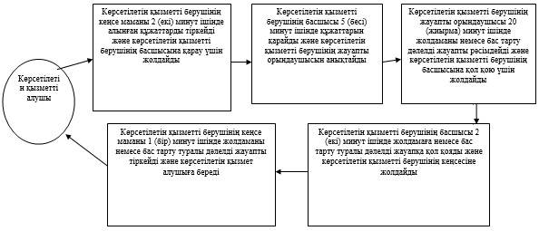

"
Адамдарға жұмыспен қамтуға  
жәрдемдесудің белсенді  
нысандарына қатысуға  
жолдамалар беру"  
мемлекеттік көрсетілетін  
қызмет регламентіне  
2-қосымша

**Портал арқылы мемлекеттік қызмет көрсетуге**  
**тартылған ақпараттық жүйелердің**  
**функционалдық өзара іс-қимылдарының**  
**диаграммасы**

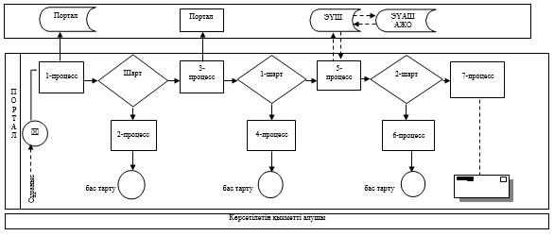

"
Адамдарға жұмыспен қамтуға  
жәрдемдесудің белсенді  
нысандарына қатысуға  
жолдамалар беру"  
мемлекеттік көрсетілетін  
қызмет регламентіне  
3-қосымша

**"Жұмыссыз азаматтарға анықтамалар беру"**  
**мемлекеттік қызметін көрсетудің**  
**бизнес-процестерінің**  
**анықтамалығы**

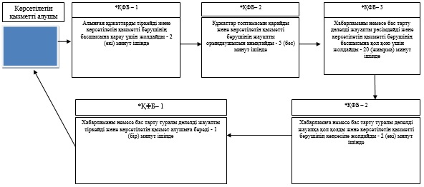

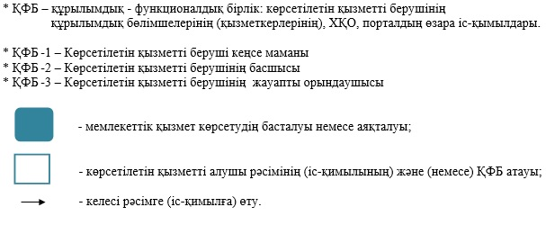

Батыс Қазақстан облысы әкімдігінің  
2014 жылғы 1 шілдедегі № 177  
қаулысымен бекітілген

**"Ауылдық елді мекендерде тұратын және**  
**жұмыс істейтін әлеуметтік сала мамандарына**  
**отын сатып алу бойынша әлеуметтік**  
**көмек тағайындау" мемлекеттік**  
**көрсетілетін қызмет**  
**регламенті**

**1. Жалпы ережелер**

      1. "Ауылдық елді мекендерде тұратын және жұмыс істейтін әлеуметтік сала мамандарына отын сатып алу бойынша әлеуметтік көмек тағайындау" мемлекеттік көрсетілетін қызметі (бұдан әрі – мемлекеттік көрсетілетін қызмет).  
      Мемлекеттік көрсетілетін қызмет Батыс Қазақстан облысының аудандар және облыстық маңызы бар қаланың жұмыспен қамту және әлеуметтік бағдарламалар бөлімдерімен (бұдан әрі – көрсетілетін қызметті беруші) Қазақстан Республикасы Үкіметінің 2014 жылғы 11 наурыздағы № 217 "Халықты әлеуметтік қорғау саласындағы мемлекеттік көрсетілетін қызметтер стандарттарын бекіту туралы" қаулысымен бекітілген "Ауылдық елді мекендерде тұратын және жұмыс істейтін әлеуметтік сала мамандарына отын сатып алу бойынша әлеуметтік көмек тағайындау" мемлекеттік көрсетілетін қызмет стандартына (бұдан әрі – Стандарт) сәйкес көрсетіледі.  
      Өтініштерді қабылдау және мемлекеттік қызметті көрсетудің нәтижелерін беру:  
      1) көрсетілетін қызметті беруші;  
      2) Қазақстан Республикасы Көлік және коммуникация министрлігі Мемлекеттік қызметтерді автоматтандыруды бақылау және халыққа қызмет көрсету орталықтарының қызметін үйлестіру комитетінің "Халыққа қызмет көрсету орталығы" шаруашылық жүргізу құқығындағы республикалық мемлекеттік кәсіпорны (бұдан әрі – ХҚО);  
      3) тұрғылықты жері бойынша көрсетілетін қызметті беруші болмаған жағдайда - ауылдың, ауылдық округтің әкімі (бұдан әрі – ауылдық округтің әкімі) арқылы жүзеге асырылады.  
      2. Мемлекеттік көрсетілетін қызметтің нысаны: қағаз түрінде.  
      Мемлекеттік қызмет жеке тұлғаларға (бұдан әрі – көрсетілетін қызметті алушы) тегін көрсетіледі.  
      3. Мемлекеттік қызметті көрсету нәтижесі - әлеуметтік көмек тағайындау туралы хабарлама (бұдан әрі – хабарлама) немесе мемлекеттік қызмет көрсетуден бас тарту туралы дәлелді жауап (бұдан әрі – бас тарту туралы дәлелді жауап).  
      Мемлекеттік қызмет көрсету нәтижесін ұсыну нысаны: қағаз түрінде.

**2. Мемлекеттік қызмет көрсету процесінде**  
**құрылымдық бөлімшелер (қызметкерлер)**  
**мен көрсетілетін қызметті берушінің**  
**іс-қимыл тәртібін сипаттау**

      4. Мемлекеттік қызметті көрсету бойынша рәсімді (іс-қимылды) бастау үшін негіздеме Стандарттың 9 тармағына сәйкес қажетті құжаттарды (бұдан әрі – құжаттар) тапсыру болып табылады.  
      5. Мемлекеттік қызмет көрсету процесінің құрамына кіретін әрбір рәсімнің (іс-қимылдың) мазмұны, оны орындаудың ұзақтығы:  
      көрсетілетін қызметті берушіге жүгінген кезде:  
      1) көрсетілетін қызметті берушінің кеңсе маманы көрсетілетін қызметті алушы көрсетілген қажетті құжаттарды тапсырған кезден бастап 30 (отыз) минут ішінде оларды қабылдауды және тіркеу журналына тіркеуді жүзеге асырады.  
      Нәтижесі – құжаттарды көрсетілетін қызметті берушінің басшысына бұрыштама қоюға жолдайды;  
      2) көрсетілетін қызметті берушінің басшысы 1 (бір) жұмыс күні ішінде құжаттармен танысады және көрсетілетін қызметті берушінің жауапты орындаушысын анықтайды.  
      Нәтижесі – құжаттарды көрсетілетін қызметті берушінің жауапты орындаушысына жолдайды;  
      3) көрсетілетін қызметті берушінің жауапты орындаушысы келіп түскен құжаттарды 7 (жеті) жұмыс күні ішінде қарайды, хабарламаны немесе бас тарту туралы дәлелді жауапты дайындайды және көрсетілетін қызметті берушінің басшысына қол қою үшін жібереді.  
      Нәтижесі – хабарламаны немесе бас тарту туралы дәлелді жауапты көрсетілетін қызметті берушінің басшысына қол қою үшін жолдайды;  
      4) көрсетілетін қызметті берушінің басшысы 1 (бір) жұмыс күні ішінде хабарламаға немесе бас тарту туралы дәлелді жауапқа қол қояды.  
      Нәтижесі – қол қойылған хабарламаны немесе бас тарту туралы дәлелді жауапты көрсетілетін қызметті берушінің кеңсесіне жолдайды;  
      5) көрсетілетін қызметті берушінің кеңсе маманы 30 (отыз) минут ішінде хабарламаны немесе бас тарту туралы дәлелді жауапты тіркейді және көрсетілетін қызметті алушыға береді.  
      Нәтижесі - хабарламаны немесе бас тарту туралы дәлелді жауапты көрсетілетін қызметті алушыға береді;  
      ауылдық округ әкіміне жүгінген кезде:  
      1) ауылдық округ әкімінің маманы көрсетілетін қызметті алушы қажетті құжаттарды тапсырған кезден бастап 30 (отыз) минут ішінде оларды қабылдауды және тіркеу журналына тіркеуді жүзеге асырады.  
      Нәтижесі – құжаттарды ауылдық округ әкіміне бұрыштама қоюға жолдайды;  
      2) ауылдық округ әкімі 1 (бір) жұмыс күні ішінде құжаттармен танысады және ауылдық округ әкімінің жауапты орындаушысын анықтайды.  
      Нәтижесі – құжаттарды ауылдық округ әкімінің жауапты орындаушысына жолдайды;  
      3) ауылдық округ әкімінің жауапты орындаушысы келіп түскен құжаттарды 2 (екі) жұмыс күні ішінде қарайды және көрсетілетін қызметті алушының құжаттарымен қоса көрсетілетін қызметті берушіге жолдау үшін ілеспе хатты дайындайды.  
      Нәтижесі – көрсетілетін қызметті берушіге жолдау үшін көрсетілетін қызметті алушының құжаттарымен қоса ілеспе хаттың жобасын ауылдық округ әкіміне қол қоюға жолдайды;  
      4) ауылдық округ әкімі 1 (бір) жұмыс күні ішінде көрсетілетін қызметті алушының құжаттарымен қоса ілеспе хатқа қол қояды.  
      Нәтижесі – қол қойылған ілеспе хатты көрсетілетін қызметті алушының құжаттарымен қоса көрсетілетін қызметті берушіге жолдайды;  
      5) көрсетілетін қызметті берушінің кеңсе маманы 30 (отыз) минут ішінде көрсетілетін қызметті алушының құжаттарымен қоса ілеспе хатты қабылдауды және тіркеу журналына тіркеуді жүзеге асырады.  
      Нәтижесі – құжаттарды көрсетілетін қызметті берушінің басшысына бұрыштама қоюға жолдайды;  
      6) көрсетілетін қызметті берушінің басшысы 1 (бір) жұмыс күні ішінде құжаттармен танысады және көрсетілетін қызметті берушінің жауапты орындаушысын белгілейді.  
      Нәтижесі – құжаттарды көрсетілетін қызметті берушінің жауапты орындаушысына жолдайды;  
      7) көрсетілетін қызметті берушінің жауапты орындаушысы келіп түскен құжаттарды 7 (жеті) жұмыс күні ішінде қарайды, хабарламаны немесе бас тарту туралы дәлелді жауапты дайындайды және көрсетілетін қызметті берушінің басшысына қол қою үшін жолдайды.  
      Нәтижесі – хабарламаны немесе бас тарту туралы дәлелді жауапты көрсетілетін қызметті берушінің басшысына қол қою үшін жолдайды;  
      8) көрсетілетін қызметті берушінің басшысы 1 (бір) жұмыс күні ішінде хабарламаға немесе бас тарту туралы дәлелді жауапқа қол қояды.  
      Нәтижесі – қол қойылған хабарламаны немесе бас тарту туралы дәлелді жауапты көрсетілетін қызметті берушінің кеңсесіне жолдайды;  
      9) көрсетілетін қызметті берушінің кеңсе маманы 30 (отыз) минут ішінде хабарламаны немесе бас тарту туралы дәлелді жауапты тіркеу журналына тіркейді және ауылдық округ әкіміне жолдайды.  
      Нәтижесі – хабарламаны немесе бас тарту туралы дәлелді жауапты ауылдық округ әкіміне жолдайды;  
      10) ауылдық округ әкімі 1 (бір) жұмыс күні ішінде хабарламаны немесе бас тарту туралы дәлелді жауапты көрсетілетін қызметті алушыға береді.  
      Нәтижесі - хабарламаны немесе бас тарту туралы дәлелді жауапты көрсетілетін қызметті алушыға беру.

**3. Мемлекеттік қызмет көрсету процесінде**  
**құрылымдық бөлімшелер (қызметкерлер)**  
**мен көрсетілетін қызметті берушінің**  
**өзара іс-қимыл тәртібін сипаттау**

      6. Мемлекеттік көрсетілетін қызмет процесіне қатысатын құрылымдық бөлімшелердің (қызметкерлердің) тізбесі:  
      1) көрсетілетін қызметті берушінің кеңсе маманы;  
      2) көрсетілетін қызметті берушінің басшысы;  
      3) көрсетілетін қызметті берушінің жауапты орындаушысы;  
      4) ауылдық округ әкімінің маманы;  
      5) ауылдық округ әкімі;  
      6) ауылдық округ әкімінің жауапты орындаушысы.  
      7. Әрбір рәсімнің (іс-қимылдың) ұзақтығын көрсете отырып, құрылымдық бөлімшелер арасындағы өзара іс-қимылдың рәсімдер реттілігін сипаттау көрсетілетін қызметті берушіге жүгінген кезде "Ауылдық елді мекендерде тұратын және жұмыс істейтін әлеуметтік сала мамандарына отын сатып алу бойынша әлеуметтік көмек тағайындау" (бұдан әрі - Регламент) мемлекеттік қызмет регламентінің 1-қосымшасына сәйкес, ауылдық округ әкіміне жүгінген кезде осы Регламенттің 2–қосымшасына сәйкес көрсетілген.

**4. ХҚО және (немесе) өзге де көрсетілетін**  
**қызметті берушілермен өзара іс-қимыл**  
**тәртібін, сондай-ақ мемлекеттік қызмет**  
**көрсету процесінде ақпараттық**  
**жүйелерді пайдалану тәртібін сипаттау**

      8. ХҚО на жүгіну тетігінің сипаттамасы, өтінішті өңдеудің ұзақтығы:  
      1) көрсетілетін қызметті алушы қажетті құжаттарды және өтінішті ХҚО қызметкеріне береді, ол электрондық кезек ретімен "кедергісіз" қызмет көрсету арқылы операциялық залда жүзеге асырылады – 2 (екі) минут ішінде;  
      2) 1-процесс – мемлекеттік көрсетілетін қызметті көрсету үшін ХҚО-ның қызметкері ХҚО ЫАЖ АЖО логинді және парольді (авторизациялау үдерісі) енгізуі - 1 (бір) минут ішінде;  
      3) 2-процесс – ХҚО-ның қызметкері мемлекеттік көрсетілетін қызметті таңдауы, экранға мемлекеттік қызметті көрсету үшін сұраныс нысаны шығуы және ХҚО қызметкері көрсетілетін қызметті алушының немесе сенімхат бойынша көрсетілетін қызметті алушы өкілінің (нотариалды куәландырылған сенімхаттың болуы қажет, басқалай куәландырылған сенімхаттың мәліметтері толтырылмайды) мәліметтерін енгізуі - 2 минут (екі) ішінде;  
      4) 3-процесс – электрондық үкімет шлюзі (бұдан әрі – ЭҮШ) арқылы жеке тұлғалардың мемлекеттік деректер қорына (бұдан әрі – ЖТ МДҚ) көрсетілетін қызметті алушының мәліметтері туралы, сондай-ақ Бірыңғай нотариалдық ақпараттық жүйесіне (бұдан әрі - БНАЖ)–көрсетілетін қызметті алушы өкілінің сенімхат мәліметтері туралы сұрау жолдауы - 2 (екі) минут ішінде;  
      5) 1 шарт - ЖТ МДҚ-нда көрсетілетін қызметті алушы мәліметтерінің және БНАЖ-де сенімхат мәліметтерінің бар болуын тексеруі - 1 (бір) минут ішінде;  
      6) 4-процесс – ЖТ МДҚ-нда көрсетілетін қызметті алушы мәліметтерінің немесе БНАЖ-де сенімхат мәліметтерінің болмауына байланысты мәліметтерді алуға мүмкіндіктің жоқтығы туралы хабарламаны қалыптастыруы - 1 (бір) минут ішінде;  
      7) 5-процесс – электрондық үкіметтің аймақтық шлюзінің автоматтандырылған жұмыс орнына (бұдан әрі – ЭҮАШ АЖО) ЭҮШ арқылы ХҚО қызметкерінің электрондық цифрлық қолтаңбасымен куәландырылған (қол қойылған) электрондық құжаттарды (көрсетілетін қызметті алушының сұранысын) жолдауы - 1 (бір) минут ішінде;  
      9. Мемлекеттік қызмет көрсетудің нәтижесін ХҚО арқылы алу процесінің сипаттасы, оның ұзақтығы:  
      1) 6-процесс – электрондық құжаттарын ЭҮАШ АЖО-да тіркеуі - 1 (бір) минут ішінде;  
      2) 2 шарт – көрсетілетін қызметті берушінің көрсетілетін қызметті алушы ұсынған құжаттарының сәйкестігін тексеруі (өңдеуі) - 1 (бір) минут ішінде;  
      3) 7-процесс – көрсетілетін қызметті алушының құжаттарында кемшіліктердің болуына байланысты сұратылып отырған мемлекеттік көрсетілетін қызметтен бас тарту жөніндегі хабарламаны қалыптастыруы - 1 (бір) минут ішінде;  
      4) 8-процесс – көрсетілетін қызметті алушы ХҚО қызметкері арқылы ЭҮАШ АЖО-нда қалыптастырылған мемлекеттік көрсетілетін қызметтің нәтижесін (хабарламаны немесе бас тарту туралы дәлелді жауапты) алуы – 2 (екі) минут ішінде.  
      ХҚО арқылы мемлекеттік қызметті көрсету кезінде іске қосылатын ақпараттық жүйелердің функционалдық өзара іс-қимылдары диаграммасы осы Регламенттің 3-қосымшасында берілген.  
      10. Мемлекеттік қызмет көрсету процесінде рәсімдердің (іс-қимылдардың) ретін, көрсетілетін қызметті берушінің құрылымдық бөлімшелердің (қызметкерлердің) және (немесе) рәсімдерінің (іс-қимылдарының) кезекшілігінің толық сипаттамасы, сонымен қатар өзге көрсетілген қызмет берушілермен ХҚО өзара іс-қимыл тәртібінің және мемлекеттік қызмет көрсету процесінде ақпараттық жүйелерді қолдану тәртібінің нақты сипаттамасы көрсетілетін қызметті берушіге жүгінген кезде осы Регламенттің 4–қосымшасына сәйкес, ауылдық округ әкіміне жүгінген кезде 5-қосымшасына сәйкес көрсетілген.  
      11. Мемлекеттік қызметті көрсету мәселелері бойынша көрсетілетін қызметті берушінің және (немесе) олардың лауазымды адамдарының, ХҚО-ның және (немесе) олардың қызметкерлерінің шешімдеріне, әрекетіне (әрекетсіздігіне) шағымдану тәртібі Стандарттың 3-бөліміне сәйкес жүзеге асырылады.

"
Ауылдық елді мекендерде тұратын  
және жұмыс істейтін әлеуметтік  
сала мамандарына отын сатып алу  
бойынша әлеуметтік көмек тағайындау"  
мемлекеттiк көрсетілетін  
қызмет Регламентіне  
1-қосымша

**Көрсетілетін қызметті берушіге жүгінген**  
**кезде әрбір рәсімнің (іс-қимылдың) ұзақтығын**  
**көрсете отырып, құрылымдық бөлімшелердің**  
**(қызметкерлердің) арасындағы рәсімдер**  
**(іс-қимылдар) реттілігін сипаттау**  
**схемасы**

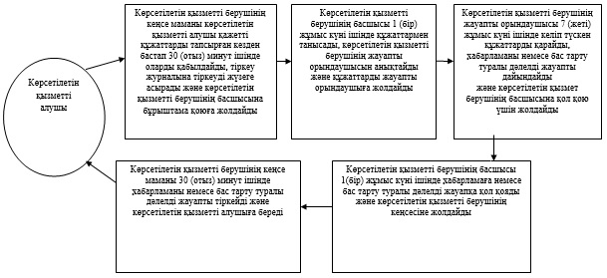

"
Ауылдық елді мекендерде тұратын  
және жұмыс істейтін әлеуметтік  
сала мамандарына отын сатып алу  
бойынша әлеуметтік көмек тағайындау"  
мемлекеттiк көрсетілетін  
қызмет Регламентіне  
2-қосымша

**Ауылдық округ әкіміне жүгінген кезде**  
**әрбір рәсімнің (іс-қимылдың) ұзақтығын**  
**көрсете отырып, құрылымдық бөлімшелердің**  
**(қызметкерлердің) арасындағы рәсімдер**  
**(іс-қимылдар) реттілігін сипаттау**  
**схемасы**

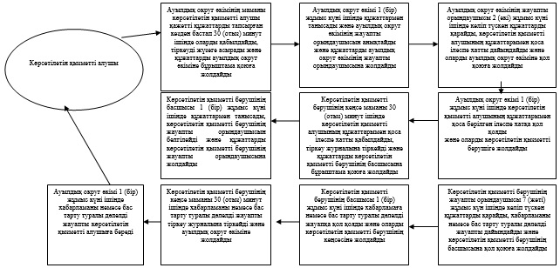

"
Ауылдық елді мекендерде тұратын  
және жұмыс істейтін әлеуметтік  
сала мамандарына отын сатып алу  
бойынша әлеуметтік көмек тағайындау"  
мемлекеттiк көрсетілетін  
қызмет Регламентіне  
3-қосымша

**ХҚО арқылы мемлекеттік қызметті көрсету**  
**кезінде іске қосылатын ақпараттық жүйелердің**  
**функционалдық өзара іс-қимылдарының**  
**диаграммасы**

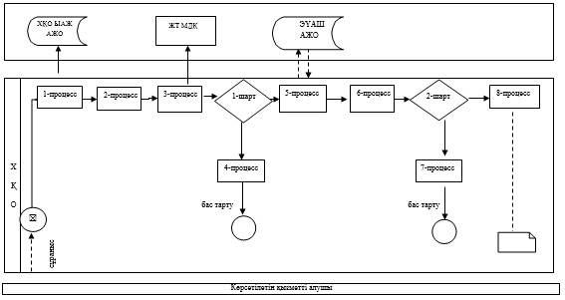

"
Ауылдық елді мекендерде тұратын  
және жұмыс істейтін әлеуметтік  
сала мамандарына отын сатып алу  
бойынша әлеуметтік көмек тағайындау"  
мемлекеттiк көрсетілетін  
қызмет Регламентіне  
4-қосымша

**Көрсетілетін қызметті берушіге жүгінген**  
**кезде "Ауылдық елді мекендерде тұратын**  
**және жұмыс істейтін әлеуметтік сала**  
**мамандарына отын сатып алу бойынша**  
**әлеуметтік көмек тағайындау" мемлекеттік**  
**қызмет көрсетудің бизнес-процестерінің**  
**анықтамалығы**

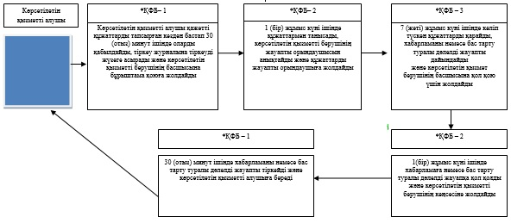

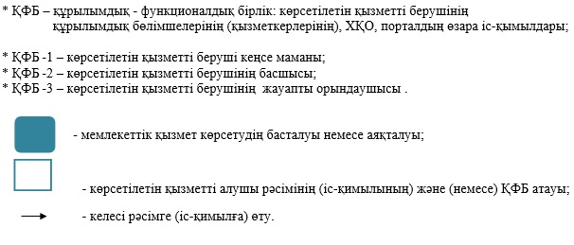

"
Ауылдық елді мекендерде тұратын  
және жұмыс істейтін әлеуметтік  
сала мамандарына отын сатып алу  
бойынша әлеуметтік көмек тағайындау"  
мемлекеттiк көрсетілетін  
қызмет Регламентіне  
5-қосымша

**Ауылдық округ әкіміне жүгінген кезде**  
**"Ауылдық елді мекендерде тұратын және**  
**жұмыс істейтін әлеуметтік сала мамандарына**  
**отын сатып алу бойынша әлеуметтік көмек**  
**тағайындау" мемлекеттік қызмет көрсетудің**  
**бизнес-процестерінің**  
**анықтамалығы**

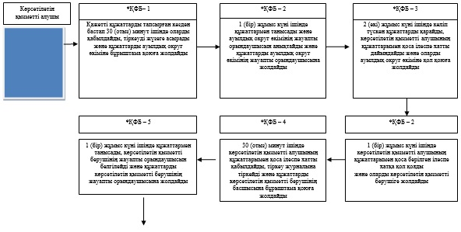

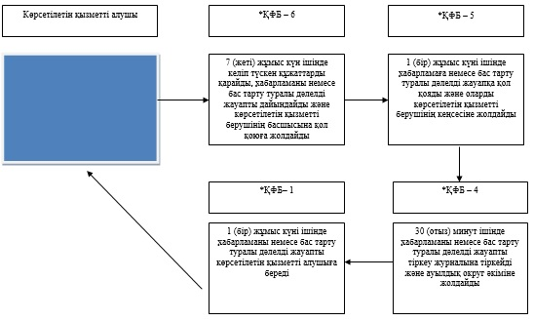

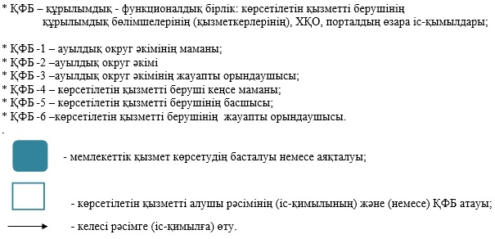

Батыс Қазақстан облысы әкімдігінің  
2014 жылғы 1 шілдедегі № 177  
қаулысымен бекітілген

**"Өтініш берушінің (отбасының) атаулы**  
**әлеуметтік көмек алушыларға тиесілігін**  
**растайтын анықтама беру"**  
**мемлекеттік көрсетілетін қызмет**  
**регламенті**

**1. Жалпы ережелер**

      1. "Өтініш берушінің (отбасының) атаулы әлеуметтік көмек алушыларға тиесілігін растайтын анықтама беру" мемлекеттік көрсетілетін қызметі (бұдан әрі – мемлекеттік көрсетілетін қызмет).  
      Мемлекеттік көрсетілетін қызмет Батыс Қазақстан облысының аудандар және облыстық маңызы бар қаланың жұмыспен қамту және әлеуметтік бағдарламалар бөлімдерімен (бұдан әрі – көрсетілетін қызметті беруші) Қазақстан Республикасы Үкіметінің 2014 жылғы 11 наурыздағы № 217 "Халықты әлеуметтік қорғау саласындағы мемлекеттік көрсетілетін қызметтер стандарттарын бекіту туралы" қаулысымен бекітілген "Өтініш берушінің (отбасының) атаулы әлеуметтік көмек алушыларға тиесілігін растайтын анықтама беру" мемлекеттік көрсетілетін қызмет стандартына (бұдан әрі – Стандарт) сәйкес көрсетіледі.  
      Өтініштерді қабылдау және мемлекеттік қызметті көрсетудің нәтижелерін беру:  
      1) көрсетілетін қызметті беруші;  
      2) ауыл, ауылдық округ әкімі (бұдан әрі – ауылдық округ әкімі);  
      3) Қазақстан Республикасы Көлік және коммуникация министрлігі Мемлекеттік қызметтерді автоматтандыруды бақылау және халыққа қызмет көрсету орталықтарының қызметін үйлестіру комитетінің "Халыққа қызмет көрсету орталығы" шаруашылық жүргізу құқығындағы республикалық мемлекеттік кәсіпорны (бұдан әрі – ХҚО) арқылы жүзеге асырылады.  
      2. Мемлекеттік көрсетілетін қызметтің нысаны: қағаз түрінде.   
      Мемлекеттік қызмет жеке тұлғаларға (бұдан әрі – көрсетілетін қызметті алушы) тегін көрсетіледі.  
      3. Мемлекеттік қызметті көрсету нәтижесі - ағымдағы тоқсанда атаулы әлеуметтік көмек алушыларға көрсетілетін қызметті алушының тиесілігін (не тиесілі еместігін) растайтын анықтама (бұдан әрі - анықтама).  
      Мемлекеттік қызметті көрсету нәтижесін ұсыну нысаны: қағаз түрінде.

**2. Мемлекеттік қызмет көрсету процесінде**  
**құрылымдық бөлімшелер (қызметкерлер)**  
**мен көрсетілетін қызмет берушінің**  
**іс-қимыл тәртібін сипаттау**

      4. Мемлекеттік қызметті көрсету бойынша рәсімді (іс-қимылды) бастау үшін негіздеме Стандарттың 9 тармағына сәйкес қажетті құжаттарды (бұдан әрі – құжаттар) тапсыру болып табылады.  
      5. Мемлекеттік қызметті көрсету процесінің құрамына кіретін әрбір рәсімнің (іс-қимылдың) мазмұны, оны орындаудың ұзақтығы:  
      көрсетілетін қызметті берушіге немесе ауылдық округ әкіміне жүгінген кезде 15 (он бес) минут ішінде:  
      1) көрсетілетін қызметті берушінің кеңсе маманы немесе ауылдық округ әкімінің маманы көрсетілетін қызметті алушы қажетті құжаттарды тапсырған кезден бастап оларды қабылдауды және тіркеу журналына тіркеуді жүзеге асырады.  
      Нәтижесі – құжаттарды көрсетілетін қызметті берушінің басшысына немесе ауылдық округ әкіміне бұрыштама қоюға жолдайды;  
      2) көрсетілетін қызметті берушінің басшысы немесе ауылдық округ әкімі құжаттармен танысады және көрсетілетін қызметті берушінің немесе ауылдық округтің әкімінің жауапты орындаушысын анықтайды.  
      Нәтижесі – құжаттарды көрсетілетін қызметті берушінің немесе ауылдық округ әкімінің жауапты орындаушысына жолдайды;  
      3) көрсетілетін қызметті берушінің немесе ауылдық округ әкімінің жауапты орындаушысы келіп түскен құжаттарды қарайды, анықтаманы ресімдейді.  
      Нәтижесі – анықтаманы көрсетілетін қызметті берушінің басшысына немесе ауылдық округ әкіміне қол қою үшін жібереді;  
      4) көрсетілетін қызметті берушінің басшысы немесе ауылдық округ әкімі анықтамаға қол қояды.  
      Нәтижесі – қол қойылған анықтаманы көрсетілетін қызметті берушінің кеңсесіне немесе ауылдық округ әкімінің маманына жолдайды;  
      5) көрсетілетін қызметті берушінің кеңсе маманы немесе ауылдық округ әкімінің маманы анықтаманы тіркеу журналына тіркейді және көрсетілетін қызметті алушыға мемлекеттік қызмет нәтижесін береді.  
      Нәтижесі - анықтаманы көрсетілетін қызметті алушыға береді.

**3. Мемлекеттік қызметті көрсету процесінде**  
**құрылымдық бөлімшелер (қызметкерлер)**  
**мен көрсетілетін қызметті берушінің**  
**өзара іс-қимыл тәртібін сипаттау**

      6. Мемлекеттік көрсетілетін қызмет процесіне қатысатын құрылымдық бөлімшелердің (қызметкерлердің) тізбесі:  
      1) көрсетілетін қызметті берушінің кеңсе маманы немесе ауылдық округ әкімінің маманы;  
      2) көрсетілетін қызметті берушінің басшысы немесе ауылдық округ әкімі;  
      3) көрсетілетін қызметті берушінің жауапты орындаушысы немесе ауылдық округ әкімінің жауапты орындаушысы.  
      7. Әрбір рәсімнің (іс-қимылдың) ұзақтығын көрсете отырып, құрылымдық бөлімшелер арасындағы өзара іс-қимылдың рәсімдер реттілігін сипаттау көрсетілетін қызметті берушіге және ауылдық округ әкіміне жүгінген кезде "Өтініш берушінің (отбасының) атаулы әлеуметтік көмек алушыларға тиесілігін растайтын анықтама беру" мемлекеттік қызмет Регламентінің (бұдан әрі - Регламент) 1-қосымшасына сәйкес көрсетілген.

**4. ХҚО және (немесе) өзге де көрсетілетін**  
**қызметті берушілермен өзара іс-қимыл тәртібін,**  
**сондай-ақ мемлекеттік қызмет көрсету**  
**процесінде ақпараттық жүйелерді**  
**пайдалану тәртібін сипаттау**

      8. ХҚО на жүгіну тетігінің сипаттамасы, өтінішті өңдеудің ұзақтығы:  
      1) көрсетілетін қызметті алушы қажетті құжаттарды және өтінішті ХҚО қызметкеріне береді, ол электрондық кезек ретімен "кедергісіз" қызмет көрсету арқылы операциялық залда жүзеге асырылады – 2 (екі) минут ішінде;  
      2) 1-процесс – мемлекеттік көрсетілетін қызметті көрсету үшін ХҚО-ның қызметкері ХҚО ЫАЖ АЖО логинді және парольді (авторизациялау үдерісі) енгізуі - 1 (бір) минут ішінде;  
      3) 2-процесс – ХҚО-ның қызметкері мемлекеттік көрсетілетін қызметті таңдауы, экранға мемлекеттік қызметті көрсету үшін сұраныс нысаны шығуы және ХҚО қызметкері көрсетілетін қызметті алушының немесе сенімхат бойынша көрсетілетін қызметті алушы өкілінің (нотариалды куәландырылған сенімхаттың болуы қажет, басқалай куәландырылған сенімхаттың мәліметтері толтырылмайды) мәліметтерін енгізуі - 2 (екі) минут ішінде;  
      4) 3-процесс – электрондық үкімет шлюзі (бұдан әрі – ЭҮШ) арқылы жеке тұлғалардың мемлекеттік деректер қорына (бұдан әрі – ЖТ МДҚ) көрсетілетін қызметті алушының мәліметтері туралы, сондай-ақ Бірыңғай нотариалдық ақпараттық жүйесіне (бұдан әрі - БНАЖ)–көрсетілетін қызметті алушы өкілінің сенімхат мәліметтері туралы сұрау жолдауы - 2 (екі) минут ішінде;  
      5) 1 шарт - ЖТ МДҚ-нда көрсетілетін қызметті алушы мәліметтерінің және БНАЖ-де сенімхат мәліметтерінің бар болуын тексеруі - 1 (бір) минут ішінде;  
      6) 4-процесс – ЖТ МДҚ-нда көрсетілетін қызметті алушы мәліметтерінің немесе БНАЖ-де сенімхат мәліметтерінің болмауына байланысты мәліметтерді алуға мүмкіндіктің жоқтығы туралы хабарламаны қалыптастыруы - 1 (бір) минут ішінде;  
      7) 5-процесс – электрондық үкіметтің аймақтық шлюзінің автоматтандырылған жұмыс орнына (бұдан әрі – ЭҮАШ АЖО) ЭҮШ арқылы ХҚО қызметкерінің электрондық цифрлық қолтаңбасымен куәландырылған (қол қойылған) электрондық құжаттарды (көрсетілетін қызметті алушының сұранысын) жолдауы - 1 (бір) минут ішінде;  
      9. Мемлекеттік қызмет көрсетудің нәтижесін ХҚО арқылы алу процесінің сипаттасы, оның ұзақтығы:  
      1) 6-процесс – электрондық құжаттарын ЭҮАШ АЖО-да тіркеуі - 1 (бір) минут ішінде;  
      2) 2 шарт – көрсетілетін қызметті берушінің көрсетілетін қызметті алушы ұсынған құжаттарының сәйкестігін тексеруі (өңдеуі) - 1 (бір) минут ішінде;  
      3) 7-процесс – көрсетілетін қызметті алушының құжаттарында кемшіліктердің болуына байланысты сұратылып отырған мемлекеттік көрсетілетін қызметтен бас тарту жөніндегі хабарламаны қалыптастыруы - 1 (бір) минут ішінде;  
      4) 8-процесс – көрсетілетін қызметті алушы ХҚО қызметкері арқылы ЭҮАШ АЖО-нда қалыптастырылған мемлекеттік көрсетілетін қызметтің нәтижесін (хабарламаны немесе бас тарту туралы дәлелді жауапты) алуы – 2 (екі) минут ішінде.  
      ХҚО арқылы мемлекеттік қызметті көрсету кезінде іске қосылатын ақпараттық жүйелердің функционалдық өзара іс-қимылдары диаграммасы осы Регламенттің 2-қосымшасында берілген.  
      10. Мемлекеттік қызмет көрсету процесінде рәсімдердің (іс-қимылдардың) ретін, көрсетілетін қызметті берушінің құрылымдық бөлімшелердің (қызметкерлердің) және (немесе) рәсімдерінің (іс-қимылдарының) кезекшілігінің толық сипаттамасы, сонымен қатар өзге көрсетілген қызмет берушілермен ХҚО өзара іс-қимыл тәртібінің және мемлекеттік қызмет көрсету процесінде ақпараттық жүйелерді қолдану тәртібінің нақты сипаттамасы осы Регламенттің 3–қосымшасына сәйкес көрсетілген.  
      11. Мемлекеттік қызметті көрсету мәселелері бойынша көрсетілетін қызметті берушінің және (немесе) олардың лауазымды адамдарының, ХҚО-ның және (немесе) олардың қызметкерлерінің шешімдеріне, әрекетіне (әрекетсіздігіне) шағымдану тәртібі Стандарттың 3-бөліміне сәйкес жүзеге асырылады.

"
Өтініш берушінің (отбасының)  
атаулы әлеуметтік көмек  
алушыларға тиесілігін  
растайтын анықтама беру"  
мемлекеттiк көрсетілетін  
қызмет Регламентіне  
1–қосымша

**Әр рәсімнің (іс-қимылдың) ұзақтығын**  
**көрсете отырып, құрылымдық бөлімшелердің**  
**(қызметкерлердің) арасындағы рәсімдер**  
**(іс-қимылдар) реттілігін сипаттау**  
**схемасы**

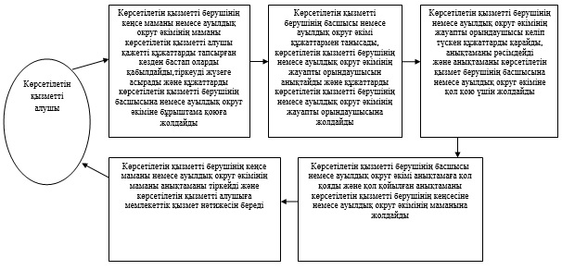

"
Өтініш берушінің (отбасының)  
атаулы әлеуметтік көмек  
алушыларға тиесілігін  
растайтын анықтама беру"  
мемлекеттiк көрсетілетін  
қызмет Регламентіне  
2–қосымша

**ХҚО арқылы мемлекеттік қызметті көрсету**  
**кезінде іске қосылатын ақпараттық**  
**жүйелердің функционалдық өзара**  
**іс-қимылдарының**  
**диаграммасы**

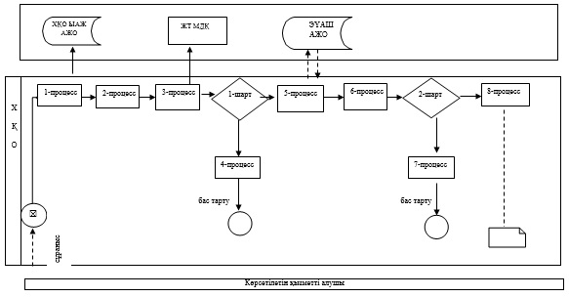

"
Өтініш берушінің (отбасының)  
атаулы әлеуметтік көмек  
алушыларға тиесілігін  
растайтын анықтама беру"  
мемлекеттiк көрсетілетін  
қызмет Регламентіне  
3–қосымша

**"Өтініш берушінің (отбасының) атаулы**  
**әлеуметтік көмек алушыларға тиесілігін**  
**растайтын анықтама беру" мемлекеттік қызмет**  
**көрсетудің бизнес-процестерінің**  
**анықтамалығы**

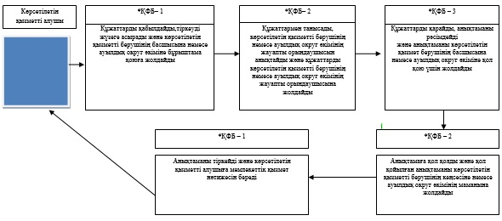

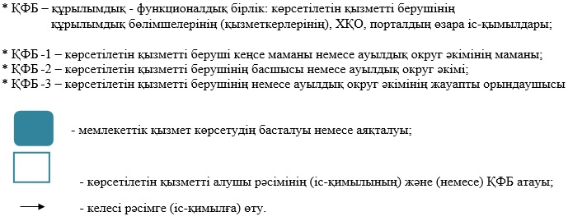

Батыс Қазақстан облысы әкімдігінің  
2014 жылғы 1 шілдедегі № 177  
қаулысымен бекітілген

**"Үйде оқитын мүгедек балаларға материалдық**  
**қамсыздандыруды тағайындау"**  
**мемлекеттік көрсетілетін қызмет**  
**регламенті**

**1. Жалпы ережелер**

      1. "Үйде оқитын мүгедек балаларға материалдық қамсыздандыруды тағайындау" мемлекеттік көрсетілетін қызметі (бұдан әрі – мемлекеттік көрсетілетін қызмет).  
      Мемлекеттік көрсетілетін қызмет Батыс Қазақстан облысының аудандар және облыстық маңызы бар қаланың жұмыспен қамту және әлеуметтік бағдарламалар бөлімдерімен (бұдан әрі – көрсетілетін қызметті беруші) Қазақстан Республикасы Үкіметінің 2014 жылғы 11 наурыздағы № 217 "Халықты әлеуметтік қорғау саласындағы мемлекеттік көрсетілетін қызметтер стандарттарын бекіту туралы" қаулысымен бекітілген "Үйде оқитын мүгедек балаларға материалдық қамсыздандыруды тағайындау" мемлекеттік көрсетілетін қызмет стандартына (бұдан әрі – Стандарт) сәйкес қөрсетіледі.  
      Өтініштерді қабылдау және мемлекеттік қызметті көрсетудің нәтижелерін беру:  
      1) көрсетілетін қызметті беруші;  
      2) Қазақстан Республикасы Көлік және коммуникация министрлігі Мемлекеттік қызметтерді автоматтандыруды бақылау және халыққа қызмет көрсету орталықтарының қызметін үйлестіру комитетінің "Халыққа қызмет көрсету орталығы" шаруашылық жүргізу құқығындағы республикалық мемлекеттік кәсіпорны (бұдан әрі – ХҚО);  
      3) үйде оқитын мүгедек балаларға материалдық қамсыздандыруды тағайындау туралы ақпарат беру бөлігінде www.egov.kz "электрондық үкімет" веб-порталы (бұдан әрі - портал) арқылы жүзеге асырылады.  
      2. Мемлекеттік көрсетілетін қызметтің нысаны: электрондық және (немесе) қағаз түрінде.  
      Мемлекеттік қызмет жеке тұлғаларға (бұдан әрі – көрсетілетін қызметті алушы) тегін көрсетіледі.  
      3. Мемлекеттік қызметті көрсету нәтижесі – үйде оқитын мүгедек балаларға материалдық қамсыздандыруды тағайындау туралы хабарлама (бұдан әрі - хабарлама) немесе мемлекеттік қызметті көрсетуден бас тарту туралы дәлелді жауап (бұдан әрі – бас тарту туралы дәлелді жауап  
      Мемлекеттік қызметті көрсету нәтижесін ұсыну нысаны: электрондық және (немесе) қағаз түрінде.

**2. Мемлекеттік қызмет көрсету процесінде**  
**құрылымдық бөлімшелер (қызметкерлер)**  
**мен көрсетілетін қызметті берушінің**  
**іс-қимыл тәртібін сипаттау**

      4. Мемлекеттік қызметті көрсету бойынша рәсімді (іс-қимылды) бастау үшін негіздеме Стандарттың 9-тармағына сәйкес нысан бойынша өтініш немесе көрсетілетін қызметті алушының электрондық сұранысы болып табылады.  
      5. Мемлекеттік қызмет көрсету процесінің құрамына кіретін әрбір рәсімнің (іс-қимылдың) мазмұны, оны орындаудың ұзақтығы:  
      көрсетілетін қызметті берушіге жүгінген кезде:  
      1) көрсетілетін қызметті берушінің кеңсе маманы көрсетілетін қызметті алушы Стандарттың 9 - тармағында көрсетілген қажетті құжаттарды (бұдан әрі - құжаттар) тапсырған кезден бастап 30 (отыз) минут ішінде оларды қабылдауды және тіркеу журналына тіркеуді жүзеге асырады.  
      Нәтижесі – құжаттарды көрсетілетін қызметті берушінің басшысына бұрыштама қоюға жолдайды;  
      2) көрсетілетін қызметті берушінің басшысы 1 (бір) жұмыс күні ішінде құжаттармен танысады және көрсетілетін қызметті берушінің жауапты орындаушысын анықтайды.  
      Нәтижесі – құжаттарды көрсетілетін қызметті берушінің жауапты орындаушысына жолдайды;  
      3) көрсетілетін қызметті берушінің жауапты орындаушысы келіп түскен құжаттарды 7 (жеті) жұмыс күні ішінде қарайды, хабарламаны немесе бас тарту туралы дәлелді жауапты дайындайды және көрсетілетін қызметті берушінің басшысына қол қою үшін жібереді.  
      Нәтижесі – хабарламаны немесе бас тарту туралы дәлелді жауапты көрсетілетін қызметті берушінің басшысына қол қою үшін жолдайды;  
      4) көрсетілетін қызметті берушінің басшысы 1 (бір) жұмыс күні ішінде хабарламаға немесе бас тарту туралы дәлелді жауапқа қол қояды.  
      Нәтижесі – қол қойылған хабарламаны немесе бас тарту туралы дәлелді жауапты көрсетілетін қызметті берушінің кеңсесіне жолдайды;  
      5) көрсетілетін қызметті берушінің кеңсе маманы 30 (отыз) минут ішінде хабарламаны немесе бас тарту туралы дәлелді жауапты тіркеу журналына тіркейді және көрсетілетін қызметті алушыға береді.  
      Нәтижесі - хабарламаны немесе бас тарту туралы дәлелді жауапты көрсетілетін қызметті алушыға береді.

**3. Мемлекеттік қызметті көрсету процесінде**  
**құрылымдық бөлімшелер (қызметкерлер)**  
**мен көрсетілетін қызметті берушінің өзара**  
**іс-қимыл тәртібін сипаттау**

      6. Мемлекеттік қызмет көрсету процесіне қатысатын құрылымдық бөлімшелердің (қызметкерлердің) тізбесі:  
      1) көрсетілетін қызметті берушінің кеңсе маманы;  
      2) көрсетілетін қызметті берушінің басшысы;  
      3) көрсетілетін қызметті берушінің жауапты орындаушысы.  
      7. Әрбір рәсімнің (іс-қимылдың) ұзақтығын көрсете отырып, құрылымдық бөлімшелер арасындағы өзара іс-қимылдың рәсімдер реттілігін сипаттау "Үйде оқитын мүгедек балаларға материалдық қамсыздандыруды тағайындау" (бұдан әрі - Регламент) мемлекеттік қызмет Регламентінің 1-қосымшасына сәйкес көрсетілген.

**4. ХҚО және (немесе) өзге де көрсетілетін**  
**қызметті берушілермен өзара іс-қимыл**  
**тәртібін, сондай-ақ мемлекеттік қызметті**  
**көрсету процесінде ақпараттық**  
**жүйелерді пайдалану тәртібін сипаттау**

      8. ХҚО на жүгіну тетігінің сипаттамасы, өтінішті өңдеудің ұзақтығы:  
      1) көрсетілетін қызметті алушы қажетті құжаттарды және өтінішті ХҚО қызметкеріне береді, ол электрондық кезек ретімен "кедергісіз" қызмет көрсету арқылы операциялық залда жүзеге асырылады – 2 (екі) минут ішінде;  
      2) 1-процесс – мемлекеттік көрсетілетін қызметті көрсету үшін ХҚО-ның қызметкері ХҚО ЫАЖ АЖО логинді және парольді (авторизациялау үдерісі) енгізуі - 1 (бір) минут ішінде;  
      3) 2-процесс – ХҚО-ның қызметкері мемлекеттік көрсетілетін қызметті таңдауы, экранға мемлекеттік қызметті көрсету үшін сұраныс нысаны шығуы және ХҚО қызметкері көрсетілетін қызметті алушының немесе сенімхат бойынша көрсетілетін қызметті алушы өкілінің (нотариалды куәландырылған сенімхаттың болуы қажет, басқалай куәландырылған сенімхаттың мәліметтері толтырылмайды) мәліметтерін енгізуі - 2 минут (екі) ішінде;  
      4) 3-процесс – электрондық үкімет шлюзі (бұдан әрі – ЭҮШ) арқылы жеке тұлғалардың мемлекеттік деректер қорына (бұдан әрі – ЖТ МДҚ) көрсетілетін қызметті алушының мәліметтері туралы, сондай-ақ Бірыңғай нотариалдық ақпараттық жүйесіне (бұдан әрі - БНАЖ)–көрсетілетін қызметті алушы өкілінің сенімхат мәліметтері туралы сұрау жолдауы - 2 (екі) минут ішінде;  
      5) 1 шарт - ЖТ МДҚ-нда көрсетілетін қызметті алушы мәліметтерінің және БНАЖ-де сенімхат мәліметтерінің бар болуын тексеруі - 1 (бір) минут ішінде;  
      6) 4-процесс – ЖТ МДҚ-нда көрсетілетін қызметті алушы мәліметтерінің немесе БНАЖ-де сенімхат мәліметтерінің болмауына байланысты мәліметтерді алуға мүмкіндіктің жоқтығы туралы хабарламаны қалыптастыруы - 1 (бір) минут ішінде;  
      7) 5-процесс – электрондық үкіметтің аймақтық шлюзінің автоматтандырылған жұмыс орнына (бұдан әрі – ЭҮАШ АЖО) ЭҮШ арқылы ХҚО қызметкерінің электрондық цифрлық қолтаңбасымен куәландырылған (қол қойылған) электрондық құжаттарды (көрсетілетін қызметті алушының сұранысын) жолдауы - 1 (бір) минут ішінде;  
      9. Мемлекеттік қызмет көрсетудің нәтижесін ХҚО арқылы алу процесінің сипаттасы, оның ұзақтығы:  
      1) 6-процесс – электрондық құжаттарын ЭҮАШ АЖО-да тіркеуі - 1 (бір) минут ішінде;  
      2) 2 шарт – көрсетілетін қызметті берушінің көрсетілетін қызметті алушы ұсынған құжаттарының сәйкестігін тексеруі (өңдеуі) - 1 (бір) минут ішінде;  
      3) 7-процесс – көрсетілетін қызметті алушының құжаттарында кемшіліктердің болуына байланысты сұратылып отырған мемлекеттік көрсетілетін қызметтен бас тарту жөніндегі хабарламаны қалыптастыруы - 1 (бір) минут ішінде;  
      4) 8-процесс – көрсетілетін қызметті алушы ХҚО қызметкері арқылы ЭҮАШ АЖО-нда қалыптастырылған мемлекеттік көрсетілетін қызметтің нәтижесін (хабарламаны немесе бас тарту туралы дәлелді жауапты) алуы – 2 (екі) минут ішінде.  
      ХҚО арқылы мемлекеттік қызметті көрсету кезінде іске қосылатын ақпараттық жүйелердің функционалдық өзара іс-қимылдары диаграммасы осы Регламенттің 2-қосымшасында берілген.  
      10. Жүгіну тәртібі портал арқылы мемлекеттік қызмет көрсету кезінде көрсетілетін қызметті беруші мен көрсетілетін қызметті алушының рәсімдерінің (іс-қимылдарының) реттілігін сипаттау:  
      1) көрсетілетін қызметті алушы жеке сәйкестендіру нөмірінің (бұдан әрі - ЖСН) және сондай-ақ парольдің (порталда тіркелмеген көрсетілетін қызметті алушылар үшін іске асырылады) көмегімен порталға тіркеледі;  
      2) 1-процесс – көрсетілетін қызметті алу үшін порталда көрсетілетін қызметті алушының ЖСН және паролін (авторизациялау үдерісі) енгізуі;  
      3) 1-шарт – порталда ЖСН және пароль арқылы тіркелген көрсетілетін қызметті алушы мәліметтерінің дұрыстығын тексеру;  
      4) 2-процесс - көрсетілетін қызметті алушының мәліметтерінде кемшіліктердің болуына байланысты порталда авторизациялаудан бас тарту туралы дәлелді жауабы жөніндегі хабарламаның қалыптасуы;  
      5) 3-процесс – көрсетілетін қызметті алушы осы Регламентте көрсетілген мемлекеттік көрсетілетін қызметті таңдау, қызметті көрсету үшін экранға сұраныстың нысанын шығару нысанды (мәліметтерді енгізу) және үлгі талаптары мен оның құрылымын ескере отырып, көрсетілетін қызметті алушының нысанды (мәліметтерді енгізу) толтыру, қажетті құжаттардың көшірмелерін электрондық түрде сұраныс нысанына жалғау, сондай-ақ сұранысты куәландыру (қол қою) үшін көрсетілетін қызметті алушы ЭЦҚ тіркеу куәлігін таңдау;  
      6) 2-шарт – порталда ЭЦҚ тіркеу куәлігінің қолданылу мерзімін және қайтарып алынған (күші жойылған) тіркеу куәліктерінің тізімінде жоқтығын, сондай-ақ бірдейлендіру мәліметтерінің (сұраныста көрсетілген ЖСН және ЭЦҚ тіркеу куәлігінде көрсетілген ЖСН арасындағы) сәйкестігін тексеру;  
      7) 4-процесс – көрсетілетін қызметті алушының ЭЦҚ түпнұсқалығының расталмауына байланысты сұратылып отырған мемлекеттік көрсетілетін қызметтен бас тарту туралы дәлелді жауабы жөнінде хабарлама қалыптастыру;  
      8) 5-процесс – көрсетілетін қызметті беруші сұранысты өңдеу үшін ЭҮШ арқылы көрсетілетін қызметті алушымен ЭЦҚ куәландырылған (қол қойылған) электрондық құжаттарын (көрсетілетін қызметті алушының сұранысы) ЭҮАШ АЖО-ға жолдауы;  
      9) 3-шарт – көрсетілетін қызметті беруші көрсетілетін қызметті алушының құжаттарының сәйкестігін тексеруі;  
      10) 6-процесс – көрсетілетін қызметті алушының құжаттар топтамасында кемшіліктердің болуына байланысты сұратылып отырған мемлекеттік көрсетілетін қызметтен бас тарту туралы дәлелді жауабы жөнінде хабарламаны қалыптастыруы;  
      11) 7-процесс - көрсетілетін қызметті алушы порталда қалыптастырылған мемлекеттік көрсетілетін қызметтің нәтижесін (электрондық құжат түріндегі хабарлама) алу. Мемлекеттік қызметті көрсету нәтижесі көрсетілетін қызметті алушының "жеке кабинетіне" көрсетілетін қызметті берушінің уәкілетті тұлғасының ЭЦҚ-мен куәландырылған электрондық құжат нысанында жолданады.  
      Портал арқылы мемлекеттік қызмет көрсету кезінде ақпараттық жүйелердің функционалдық өзара іс-қимылдарының диаграммасы осы Регламенттің 3-қосымшасында көрсетілген.  
      11. Мемлекеттік қызмет көрсету процесінде рәсімдердің (іс-қимылдардың) ретін, көрсетілетін қызметті берушінің құрылымдық бөлімшелердің (қызметкерлердің) және (немесе) рәсімдерінің (іс-қимылдарының) кезекшілігінің толық сипаттамасы, сонымен қатар өзге көрсетілген қызмет берушілермен ХҚО өзара іс-қимыл тәртібінің және мемлекеттік қызмет көрсету процесінде ақпараттық жүйелерді қолдану тәртібінің нақты сипаттамасы осы Регламенттің 4-қосымшасына сәйкес көрсетілген.  
      12. Мемлекеттік қызметті көрсету мәселелері бойынша көрсетілетін қызметті берушінің және (немесе) олардың лауазымды адамдарының, ХҚО-ның және (немесе) олардың қызметкерлерінің шешімдеріне, әрекетіне (әрекетсіздігіне) шағымдану тәртібі Стандарттың 3-бөліміне сәйкес жүзеге асырылады.

"
Үйде оқитын мүгедек балаларға  
материалдық қамсыздандыруды  
тағайындау" мемлекеттiк  
көрсетілетін қызмет  
Регламентіне  
1-қосымша

**Көрсетілетін қызметті берушіге жүгінген кезде**  
**әрбір рәсімнің (іс-қимылдың) ұзақтығын**  
**көрсете отырып, құрылымдық бөлімшелердің**  
**(қызметкерлердің) арасындағы рәсімдер**  
**(іс-қимылдар) реттілігін сипаттау**  
**схемасы**

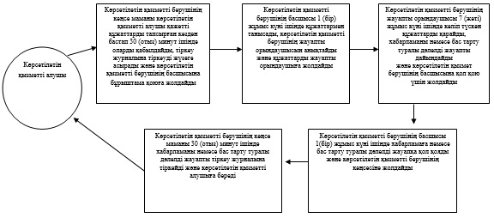

"
Үйде оқитын мүгедек балаларға  
материалдық қамсыздандыруды  
тағайындау" мемлекеттiк  
көрсетілетін қызмет  
Регламентіне  
2-қосымша

**ХҚО арқылы мемлекеттік қызметті көрсету**  
**кезінде іске қосылатын ақпараттық**  
**жүйелердің функционалдық өзара**  
**іс-қимылдарының**  
**диаграммасы**

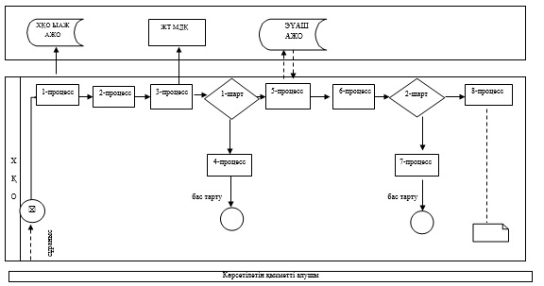

"
Үйде оқитын мүгедек балаларға  
материалдық қамсыздандыруды  
тағайындау" мемлекеттiк  
көрсетілетін қызмет  
Регламентіне  
3-қосымша

**Портал арқылы мемлекеттік қызмет көрсетуге**  
**тартылған ақпараттық жүйелердің**  
**функционалдық өзара іс-қимылдарының**  
**диаграммасы**

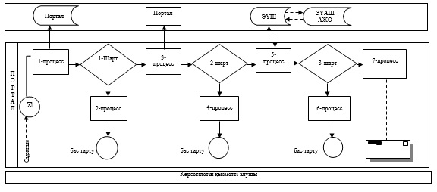

"
Үйде оқитын мүгедек балаларға  
материалдық қамсыздандыруды  
тағайындау" мемлекеттiк  
көрсетілетін қызмет  
Регламентіне  
4-қосымша

**Көрсетілетін қызметті берушіге жүгінген**  
**кезде "Үйде оқитын мүгедек балаларға**  
**материалдық қамсыздандыруды тағайындау"**  
**мемлекеттік қызмет көрсетудің**  
**бизнес-процестерінің**  
**анықтамалығы**

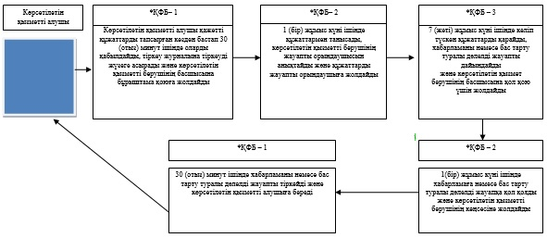

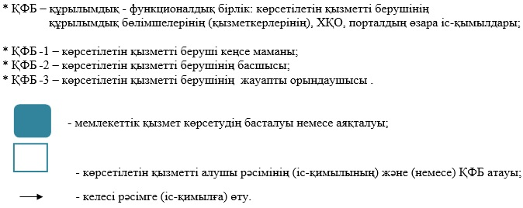

Батыс Қазақстан облысы әкімдігінің  
2014 жылғы 1 шілдедегі № 177  
қаулысымен бекітілген

**"Оралман мәртебесін беру"**  
**мемлекеттік көрсетілетін қызмет**  
**регламенті**

**1. Жалпы ережелер**

      1. "Оралман мәртебесін беру" мемлекеттік көрсетілетін қызметі (бұдан әрі – мемлекеттік көрсетілетін қызмет).  
      Мемлекеттік көрсетілетін қызмет Батыс Қазақстан облысы, Орал қаласы, Сарайшық көшесі, 44/2 үй, телефон: 8 (7112) 512866 мекенжайында орналасқан "Батыс Қазақстан облысының жұмыспен қамтуды үйлестіру және әлеуметтік бағдарламалар басқармасы" мемлекеттік мекемесімен (бұдан әрі – көрсетілетін қызметті беруші) Қазақстан Республикасы Үкіметінің 2014 жылғы 11 наурыздағы № 217 "Халықты әлеуметтік қорғау саласындағы мемлекеттік көрсетілетін қызметтер стандарттарын бекіту туралы" қаулысымен бекітілген "Оралман мәртебесін беру" мемлекеттік көрсетілетін қызмет стандартына (бұдан әрі – Стандарт) сәйкес көрсетіледі.  
      2. Мемлекеттік қызметті көрсету нысаны – қағаз түрінде.  
      3. Өтініштерді қабылдауды және мемлекеттік қызмет көрсету нәтижелерін беруді көрсетілетін қызметті беруші жүзеге асырады.  
      Мемлекеттік қызмет жеке тұлғаларға (бұдан әрі – көрсетілетін қызметті алушы) тегін көрсетіледі.  
      4. Мемлекеттік қызметті көрсету мерзімі көрсетілетін қызметті алушы құжаттардың топтамасын көрсетілетін қызметті берушіге тапсырған сәттен бастап – 5 (бес) жұмыс күні;  
      1) құжаттардың топтамасын тапсыру үшін күтудің рұқсат етілген ең ұзақ уақыты – 30 минут;  
      2) көрсетілетін қызметті алушыға қызмет көрсетудің рұқсат етілген ең ұзақ уақыты – 30 минут.  
      5. Мемлекеттік қызметті көрсету нәтижесі – көрсетілетін қызметті алушыға (алушыларға) оралман куәлігін (куәліктерін) беру.

**2. Мемлекеттік қызмет көрсету процесінде**  
**көрсетілетін қызметті берушінің құрылымдық**  
**бөлімшелерінің (қызметкерлерінің)**  
**іс-қимыл тәртібін сипаттау**

      6. Мемлекеттік қызмет көрсету бойынша іс-қимылдарды бастау үшін негіздеме Стандарттың 9-тармағына сәйкес өтінішті және құжаттарды (бұдан әрі – құжаттар) беру болып табылады.  
      7. Мемлекеттік қызмет көрсету процесінің құрамына кіретін әрбір рәсімнің (іс-қимылдың) мазмұны, оны орындау ұзақтығы:  
      1) көрсетілетін қызметті берушінің жауапты орындаушысы:  
      өтінішті тіркеуді ресімдегенге дейін "Оралман" электрондық деректер қоры арқылы көрсетілетін қызметті алушының деректерін оның басқа облыста тіркелуі жөнінен тексереді;  
      көрсетілетін қызметті алушының басқа облыста тіркелгені анықталған жағдайда өтінішті тіркеу жүргізілмейді;  
      2) көрсетілетін қызметті берушінің кеңсе маманы "Оралман" электрондық дерек қорына көрсетілетін қызметті берушінің қызметкері деректерді енгізгеннен кейін көрсетілетін қызметті алушы құжаттарды тапсырған кезден бастап 30 минут ішінде қабылдауды, тіркеу журналына тіркеуді жүзеге асырады және көрсетілетін қызметті берушінің басшысына бұрыштама қоюға жолдайды.  
      Нәтижесі – қабылдау, тіркеу журналына тіркеу және көрсетілетін қызметті берушінің басшысына бұрыштама қоюға жолдау;  
      3) көрсетілетін қызметті берушінің басшысы 1 (бір) жұмыс күні ішінде құжаттармен танысады және орындау үшін көрсетілетін қызметті берушінің бөлім басшысына жолдайды.  
      Нәтижесі – орындау үшін көрсетілетін қызметті берушінің бөлім басшысына жолдау;  
      4) көрсетілетін қызметті берушінің бөлім басшысы 1 (бір) сағат ішінде құжаттарды қарайды және мемлекеттік қызметті көрсету үшін көрсетілетін қызметті берушінің жауапты орындаушысын анықтайды.  
      Нәтижесі – мемлекеттік қызметті көрсету үшін құжаттарды көрсетілетін қызметті берушінің жауапты орындаушысына жолдау;  
      5) көрсетілетін қызметті берушінің жауапты орындаушысы 2 (екі) жұмыс күні ішінде келіп түскен құжаттарды зерделейді, шешімді дайындайды және көрсетілетін қызметті берушінің бөлім басшысына келісуге жібереді.  
      Нәтижесі – шешімді көрсетілетін қызметті берушінің бөлім басшысына келісуге жіберу;  
      6) көрсетілетін қызметті берушінің бөлім басшысы 1 (бір) сағат ішінде шешіммен келіседі және қол қою үшін көрсетілетін қызметті берушінің басшысына жібереді.  
      Нәтижесі – шешіммен келісу және қол қою үшін көрсетілетін қызметті берушінің басшысына жіберу;  
      7) көрсетілетін қызметті берушінің басшысы 1 (бір) сағат ішінде шешімге қол қояды және көрсетілетін қызметті берушінің жауапты орындаушысына жібереді.  
      Нәтижесі – шешімге қол қою және көрсетілетін қызметті берушінің жауапты орындаушысына жіберу;  
      8) көрсетілетін қызметті берушінің жауапты орындаушысы 1 (бір) сағат ішінде шешімнің негізінде оралман куәлігін толтырады және көрсетілетін қызметті берушінің бөлім басшысына келісуге жібереді.  
      Нәтижесі – оралман куәлігін көрсетілетін қызметті берушінің бөлім басшысына келісуге жіберу;  
      9) көрсетілетін қызметті берушінің бөлім басшысы 1 (бір) сағат ішінде оралман куәлігімен келіседі және қол қою үшін көрсетілетін қызметті берушінің басшысына жібереді.  
      Нәтижесі – оралман куәлігімен келісу және қол қою үшін көрсетілетін қызметті берушінің басшысына жіберу;  
      10) көрсетілетін қызметті берушінің басшысы 1 (бір) сағат ішінде оралман куәлігіне қол қояды және көрсетілетін қызметті берушінің жауапты орындаушысына жібереді.  
      Нәтижесі – оралман куәлігіне қол қою және көрсетілетін қызметті берушінің жауапты орындаушысына жіберу;  
      11) көрсетілетін қызметті берушінің жауапты орындаушысы 30 минут ішінде куәліктің берілуін есепке алу журналына тіркейді және оралман куәлігін көрсетілетін қызметті алушыға береді.  
      Нәтижесі – куәліктің берілуін есепке алу журналына жазу және оралман куәлігін көрсетілетін қызметті алушыға беру.

**3. Мемлекеттік қызмет көрсету процесінде**  
**көрсетілетін қызмет берушінің құрылымдық**  
**бөлімшелерінің (қызметкерлерінің)**  
**өзара іс-қимыл тәртібін сипаттау**

      8. Мемлекеттік көрсетілетін қызмет процесіне қатысатын көрсетілетін қызметті берушінің құрылымдық бөлімшелерінің (қызметкерлерінің) тізбесі:  
      1) көрсетілетін қызметті берушінің кеңсе маманы;  
      2) көрсетілетін қызметті берушінің басшысы;  
      3) көрсетілетін қызметті берушінің бөлім басшысы;  
      4) көрсетілетін қызметті берушінің жауапты орындаушысы.  
      9. Әрбір рәсімнің (іс-қимылдың) ұзақтығын көрсете отырып, құрылымдық бөлімшелер (қызметкерлер) арасындағы рәсімдердің (іс-қимылдардың) реттілігін сипаттаудың блок-схемасы "Оралман мәртебесін беру" мемлекеттік көрсетілетін қызмет регламентінің 1-қосымшасына сәйкес көрсетілген.  
      10. Мемлекеттік қызмет көрсету процесінде рәсімдердің (іс-қимылдардың) ретін, көрсетілетін қызметті берушінің құрылымдық бөлімшелерінің (қызметкерлерінің) және (немесе) рәсімдерінің (іс-қимылдарының) кезектілігінің толық сипаттамасы осы Регламенттің 2-қосымшасына сәйкес мемлекеттік қызметті көрсетудің бизнес-процестерінің анықтамалығында көрсетілген.  
      11. Мемлекеттік қызметті көрсету мәселелері бойынша көрсетілетін қызметті берушінің және (немесе) оның лауазымды адамдарының шешімдеріне, әрекеттеріне (әрекетсіздігіне) шағымдану тәртібі Стандарттың 3-бөліміне сәйкес жүзеге асырылады.

"
Оралман мәртебесін беру"  
мемлекеттiк көрсетілетін  
қызмет регламентіне  
1-қосымша

**Әрбір рәсімнің (іс-қимылдың) ұзақтығын**  
**көрсете отырып, құрылымдық бөлімшелер**  
**(қызметкерлер) арасындағы рәсімдердің**  
**(іс-қимылдардың) реттілігін сипаттаудың**  
**блок-схемасы**

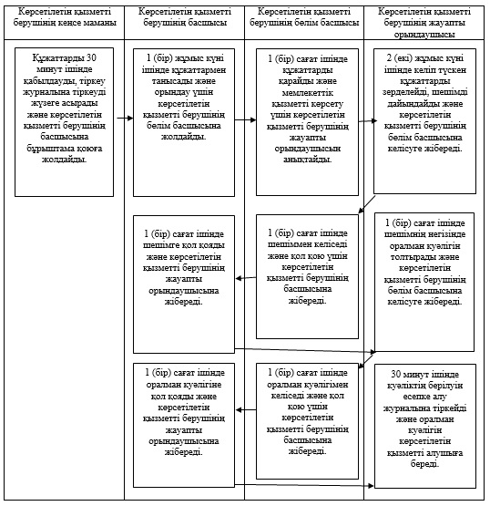

"
Оралман мәртебесін беру"  
мемлекеттiк көрсетілетін  
қызмет регламентіне  
2-қосымша

**"Оралман мәртебесін беру"**  
**мемлекеттік қызметін көрсетудің**  
**бизнес-процестерінің**  
**анықтамалығы**

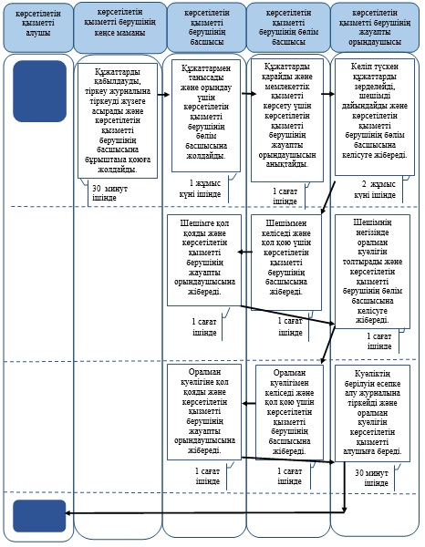

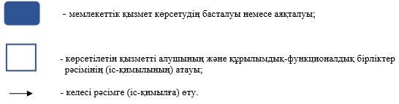

© 2012. Қазақстан Республикасы Әділет министрлігінің «Қазақстан Республикасының Заңнама және құқықтық ақпарат институты» ШЖҚ РМК